|  |  |
| --- | --- |
| Projectnaam | Duurzame Tijdverantwoording |
| Projectleider | Reza Sharafat |
| Contactpersoon | Stef Joosten |
| Auteurs | Stef Joosten ([s.joosten@nvwa.nl](mailto:s.joosten@nvwa.nl)) |

Versiebeheer

|  |  |  |  |
| --- | --- | --- | --- |
| Versie | Datum | Auteur | Wijziging |
| 0.1 | 17-11-2014 | S. Joosten | Eerste aanzet |
| 0.2-0.9.4 |  | specificatieteam | diverse updates |
| 1.0 | 30-01-2015 | S. Joosten | Akkoord verkregen van DICTU |
| 1.1 | 12-02-2015 | B. Coumans | Akkoord verkregen van DICTU |
| 1.2-1.5 | 23-02-2015 | S. Joosten | tussenversies |
| 1.6.1 | 30-07-2015 | S. Joosten | ter review aan Dictu |
| 1.7 | 21-08-2015 | S. Joosten | review verwerkt |

Commentaar verwerkt van

|  |  |  |
| --- | --- | --- |
| Naam | Afdeling / functie | Datum |
| bouwteam | Ordina | 6-15 dec. 2014 |
| specificatieteam |  | div. data |
| Freek Brouwer |  | 16 dec. 2014 |
| Sylvia Bergsma |  | 23 juli 2015 |
| Henk de Bie | veiligheidsfunctionaris | 18 dec. 2014 |
| Alex Davis | Privacy functionaris | 18 dec. 2014 |
| DICTU |  | 27 dec. 2014 |
| Edwin Hofland/Hetty de Joode | P&O | 23 juli 2015 |
| Bart Coumans |  | 28 juli 2015 |
| Ed van Zon | Dictu | 12 aug 2015 |

Document is verzonden aan

|  |  |  |  |
| --- | --- | --- | --- |
| Naam | vs. |  | Datum |
| Specificatie­team, ter review | 1.4 | [luuc.jaspers@vwa](mailto:luuc.jaspers@vwa).nl; joode-pfaff, ing. h.g.m. de mba (lles); hofland, e. (lles); Bergsma, sylvia; brouwer, f. (lles); degens, j.h.m.c. (john); lles, ferlon; Bart Coumans ([bart.coumans@vm](mailto:bart.coumans@vm)-advies.nl) | 30 juli 2015 |
| ter review | 1.5 | Bart Coumans | 28 juli 2015 |
| ter review | 1.6 | Gras, P.P.N. (Dictu); Brouwer, F.; Degens, J.H.M.C.; Badal, B.; Illes, Ferlon; Coumans, drs. B.; ‘reza.sharafat@nvwa.nl’; ‘Joosten, S.’; Joosten, H; Vosselman, Henk Jan; Delft, drs. M. van; Rademakers, A.A.P | 30 juli 2015 |
| ter review | 1.6.1 | Gras, P.P.N. (Dictu); Ed van Zon (Dictu) | 30 juli 2015 |
| ter review | 1.7 | Henk Jan Vosselman, Marc van Delft | 21 aug 2015 |

Inhoudsopgave

1 Korte beschrijving van de gewenste functionaliteit 5

1.1 Inleiding 5

1.2 Scope 5

1.3 Informatiebeveiliging 7

1.4 Persoonsgegevens 7

1.5 Begrippen 8

1.6 Uitgangspunten en randvoorwaarden 10

2 Processen 12

2.1 Tijdverwerking 14

2.2 Ophalen van Arbeidsmodaliteiten uit P-Direkt 15

2.3 Beheren van Urentegoeden en Medewerkerrechten 16

2.4 Referentielijsten 16

2.5 Toegang tot DTV 16

2.6 Verantwoording 17

3 Gegevensmodel DTV 18

3.1 Mapping naar database 18

4 Bedrijfsregels 30

4.1 Invarianten 30

4.2 Procesregels 34

5 Ontwerpoverwegingen 37

5.1 Inleiding 37

5.2 Verwerken van periodeverantwoordingen 37

5.3 Status van periodeverantwoordingen 37

5.4 Rechten en hun toekenning aan een medewerker 37

5.5 Arbeidsmodaliteiten 38

6 Functies 39

6.1 Ophalen periodebatch 39

6.2 Verwerk in kennismotor 40

6.3 Vrijgeven voor datawarehouse 41

6.4 Verstuur naar P-Direkt 41

6.5 Berekening 42

6.6 Importeren en exporteren van Arbeidsrelaties 43

6.7 Lees arbeidsmodaliteiten in 45

6.8 Beheren arbeidsmodaliteiten 45

6.9 wijzig urentegoed 45

6.10 nieuwe medewerker 46

6.11 Beheer medewerkerrechten 46

6.12 corrigeer TWK urentegoed 46

6.13 inlezen urentegoeden en medewerkerrechten 47

6.14 muteer stamgegevens 47

6.15 muteer rolgegevens 48

7 Gebruikers interfaces 49

7.1 Algemeen 49

7.2 Hoofdmenu 49

7.3 Startpagina 50

7.4 Beheren medewerkers 54

7.5 Im- en exporteren van arbeidsrelaties 60

7.6 Beheren urentegoeden 61

7.7 Beheren Referentielijsten 63

7.8 Overzicht medewerker rechten 66

7.9 Overzicht perioderesultaten 68

8 Koppelingen 72

8.1 Periodebatch 72

8.2 Rechten en Urentegoeden 73

8.3 Arbeidsmodaliteiten (DTV-110) 75

8.4 Bericht: Periodeverantwoordingen 75

8.5 Bericht: Perioderesultaten 78

8.6 Bericht: P-Direktbestand 79

8.7 Import bedrijfsregels 81

8.8 Rapportages 81

9 Appendix A: Functiepuntentelling 83

9.1 Gegevensverzamelingen 83

9.2 Interfaces 83

10 Appendix B: Juridische onderbouwing van toelagen 85

11 Appendix C: Referentietabellen 86

11.1 Urenpools 86

11.2 Verantwoordingsperiodes 86

11.3 Rechtentabel 87

12 Overzicht van schermen 89

# Korte beschrijving van de gewenste functionaliteit

## Inleiding

De NVWA is een fusieorganisatie van drie inspectiediensten. In het kader van deze fusie zijn de arbeidsvoorwaarden van de drie oude organisaties geharmoniseerd en is, met het oog op wettelijke bepalingen, de ‘Werktijdenregeling NVWA’ geïntroduceerd en met terugwerkende kracht per 1 januari 2012 geëffectueerd.

Vóór DTV maakte de NVWA gebruik van meerdere informatievoorzieningen ter

ondersteuning van haar tijdverantwoording, waaronder FaTijDec en SPIN. FaTijDec ondersteunt naast tijdverantwoording (TIJ) ook de verwerking van declaraties (DEC) en het factureren van (o.a.) retribueerbare werkzaamheden (FA). SPIN is één van de systemen waarin inspectiewerkzaamheden worden verantwoord, waarbij tijdverantwoording als module is opgenomen.

Zowel SPIN als FaTijDec ondersteunen de werktijdenregeling echter niet volledig. In de nieuwe situatie zullen de medewerkers van de NVWA hun tijd alleen nog in SPIN registreren. De verwerking van die registraties naar het uitbetalen van toelagen en het administreren van urentegoeden gebeurt in DTV. Doel daarvan is om een juridisch complete en correcte verwerking te realiseren van de tijdbesteding van NVWA-medewerkers.

## Scope

Dit document beperkt zich tot het beschrijven van de modules DTV-applicatie en Gegevens DTV uit Figuur 1. De architectuur bestaat uit twee delen. Het deel Tijdverwerken, wat onder de stippellijn in figuur 1 gearceerd is, is het productiedeel en draait bij DICTU. Het deel “beheren van regels”, wat gearceerd is boven de stippellijn, draait bij Ordina. Als kennismotor voor DTV heeft de NVWA op 11 september 2014 gekozen voor KODE (van de firma Kodision).

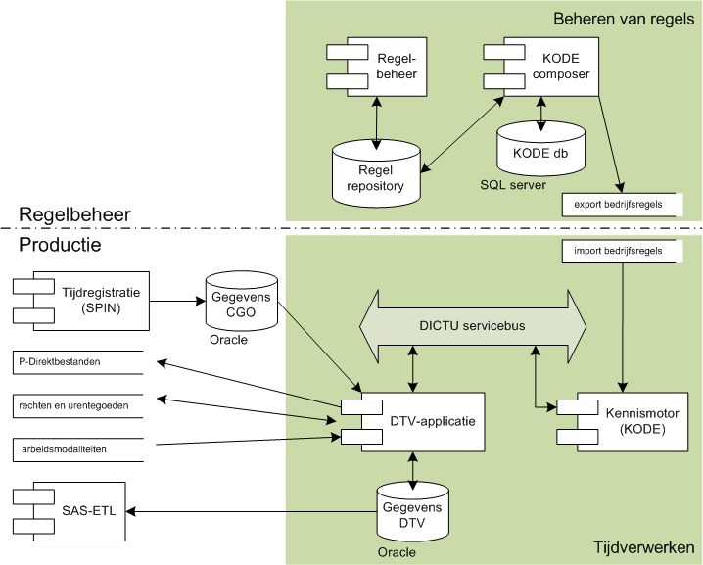

Het proces van tijdschrijven is onderverdeeld in drie delen. Het deel tijdschrijven wordt door SPIN ondersteund. De DTV-applicatie en de kennismotor ondersteunen het deel tijdverwerken. De tijdverantwoording wordt door het datawarehouse (SAS) ondersteund.

|  |  |  |  |  |  |
| --- | --- | --- | --- | --- | --- |
| **Component** | **gedaante** | **functie** | **tab** | **fab** | **regels** |
| Regelbeheer | applicatie | de applicatie van waaruit de juridische grondslag en de historie van bedrijfsregels wordt beheerd. | Ordina | Ordina |  |
| Regel repository | repository | de database waarin de bedrijfsregels voor de kennismotor worden beheerd. | Ordina | Ordina |  |
| KODE composer | applicatie | de software om KODE-regels te maken | Ordina | Ordina |  |
| KODE db | database | de database, die het maken van KODE-regels ondersteunt. | Ordina | Ordina |  |
| DICTU servicebus | applicatie | de servicebus, die binnen DICTU in gebruik is. | DICTU |  |  |
| DTV-applicatie | applicatie | de applicatie voor P&O-medewerkers, waarin tijdverwerking plaatsvindt. | DICTU | FAB-DTV |  |
| Gegevens DTV | database | de opslag van periodeverantwoordingen en urentegoeden van alle medewerkers van de NVWA. | DICTU | FAB-DTV |  |
| Kennismotor | applicatie | de rule engine, die toelagen en urentegoeden berekent en deze berekeningen verantwoordt. | DICTU |  | P&O |
| Gegevens CGO | database | de view op SPIN gegevens, van waaruit de DTV-applicatie periodeverantwoordingen samenstelt. | DICTU | FAB-SPIN |  |
| Tijdregistratie | applicatie | de applicatie SPIN, waarin alle medewerkers van de NVWA hun tijd registreren. | DICTU | FAB-SPIN |  |
| Bedrijfsregels | Excel-bestand | Een .xls bestand, gegenereerd door de KODE-composer, waarin de bedrijfsregels voor de kennismotor staan in het XML-formaat dat direct door de kennismotor kan worden ingelezen. | DICTU |  | P&O |
| rechten en uren-tegoeden | Excel-bestand | Een .csv bestand, wat door P&O gebruikt kan worden voor het importeren van arbeidsrelaties, hun rechten en urentegoeden. |  | P&O |  |
| arbeids-modaliteiten | Excel-bestand | Een .csv-bestand, wat door P&O vanuit P-Direkt wordt verkregen en waarmee P&O de arbeidsmodaliteit van NVWA-medewerkers in de DTV-applicatie kan administreren en actualiseren. |  | P&O |  |
| SAS-ETL | database | Het datawarehouse van de NVWA | DICTU | BI-unit |  |

Dit document beschrijft de gegevens in de vorm van een logisch gegevensmodel. Technische keuzes maken geen deel uit van dit functionele ontwerp.

Dit document beschrijft interfaces op logisch niveau, dwz. de structuur van de interfaces en de gegevensuitwisseling worden beschreven.

De status van dit document is concept.

## Informatiebeveiliging

Binnen de Rijksoverheid geldt het Voorschrift Informatiebeveiliging Rijksdienst (VIR) als methodische aanpak van informatiebeveiliging. De Baseline Informatiebeveiliging Rijksdienst (BIR) beschrijft het minimale beveiligingsniveau waaraan elk systeem binnen de rijksoverheid moet voldoen. Om vast te stellen of de BIR een voldoende beveiligingsniveau is voor DTV, is de voorgeschreven QuickScan BIR uitgevoerd.

Deze quickscan heeft de volgende bevindingen opgeleverd:

* Het proces DTV is geclassificeerd als *Bijdragend*.
* De systemen Tijdregistratie en Tijdverantwoording zijn geclassificeerd als *Belangrijk (B)*.
* Het risico van betrouwbaarheid is *zeer laag*
* Het risico van integriteit is *midden*
* Het risico van veiligheid is *laag*
* Het dreigingsprofiel is niet hoger dan de overige administratieve salarissystemen.
* De verwerking van persoonsgegevens is beperkt tot personeelsnummer en naam.

Op grond hiervan is de conclusie dat het beveiligingsniveau van de BIR volstaat voor DTV. Op het moment van schrijven wordt de bijbehorende procedure doorlopen om e.e.a. formeel vast te stellen.

## Persoonsgegevens

In het kader van de Wet op de Bescherming van Persoonsgegevens is in het najaar van 2014 een PIA-onderzoek uitgevoerd. De resultaten daarvan zijn dat er voor het DTV-project geen bijzondere maatregelen nodig zijn, bovenop hetgeen normaliter gebeurt voor informatiesystemen van de NVWA. De (verplichte) melding hierover aan het CBP zal door de privacy-functionaris, Alex Davis, worden geregeld.

In het ontwerp van de DTV-applicatie is op de volgende wijze rekening gehouden met de bescherming van persoonsgegevens.

1. De DTV-applicatie bevat alleen gegevens, die strikt noodzakelijk zijn voor de administratie van urentegoeden en de berekening van toelagen.
2. De team-indeling (ook wel grondplaat genoemd) wordt NIET gebruikt in de DTV-applicatie. De salarisschaal en de vaste rechten op toelagen zijn nog wel nodig, want dit betreft medewerkerrechten die in DTV worden geadministreerd.
3. Het personeelsnummer, zoals dat ook in P-Direkt wordt gebruikt, wordt consequent gebruikt in plaats van de persoon. Alle tijdregistraties in DTV zijn voorzien van een personeelsnummer, en verder geen andere persoonsgegevens dan de naam.
4. De naam van de persoon wordt gebruikt om mogelijke fouten in personeelsnummers te spotten. Daarnaast wordt de naam gebruikt door P&O om niet handmatig een personeelsnummer naar een persoon te hoeven herleiden.
5. De verantwoording naar teamleiders wordt in SAS geregeld. Daar is een actuele grondplaat beschikbaar, en daar kunnen dan ook de resultaten van medewerkers per team worden samengesteld tot nuttige rapportages.
6. De enige gebruikers van de DTV-applicatie zijn P&O-medewerkers en functioneel applicatiebeheerders. Medewerkers en leidinggevenden krijgen informatie via SAS, en hebben geen toegang tot DTV
7. Functioneel beheerders hebben geen toegang tot tijdregistratiegegevens in de DTV-applicatie. Die toegang is voorbehouden aan P&O-medewerkers, die toegang hebben tot de applicatie.
8. P&O-medewerkers mogen niet hun eigen gegevens aanpassen.
9. P&O-medewerkers kunnen geen stamtabellen wijzigen en kunnen geen login-gegevens aanmaken of wijzigen. Ook kunnen zij niet de rol van een gebruiker wijzigen.

## Begrippen

| term | definitie | bron |
| --- | --- | --- |
| Account | Een account vertegenwoordigt een specifieke gebruiker in het systeem. |  |
| Code | De code, die P-Direkt voorschrijft om in het P-Direktbestand aan te geven om welke toelagesoort en –hoogte het gaat. |  |
| Dagsoort | DTV onderscheidt de dagsoorten: W (ma-vr), Z (za-zo) en F (feestdag). | BBRA Artikel 17 lid 2 |
| Dagverantwoording | Een dagverantwoording is een overzicht van alle gewerkte uren van één dag voor één medewerker. (De PSA spreekt over een dagfilm). | IA |
| Arbeidsmodaliteit | De structurele afspraken die een medewerker met de leidinggevende heeft ten aanzien van de invulling van de 36-urige werkweek (of minder voor deeltijdwerkers).  Voorbeeld: ma/di/wo/do 9u en vr VRIJ | Circulaire invoering 36-urige werkweek, hfst 4.3 |
| (dag)modaliteit | Het aantal uren dat een medewerker geacht wordt te werken op een gegeven dag, op basis van de structurele afspraken die deze medewerker met de leidinggevende heeft ten aanzien van de invulling van de 36-urige werkweek (of minder voor deeltijdwerkers).  Voorbeeld: Peter van Dalen heeft een modaliteit van 6 uur op 22 juli 2015 | Circulaire invoering 36-urige werkweek, hfst 4.3 |
| Dienst | Een dienst is een aaneengesloten periode, inclusief de voorgeschreven pauze, waarin arbeid wordt verricht. | WTR Artikel 1 lid 7 |
| Loginnaam | De loginnaam, die bij een VKA-account behoort conform de single-sign-on-systematiek van EZ. |  |
| MedewerkerRecht | Een medewerkerRecht is een registratie van het recht van een specifieke persoon op een vaste toelage, een salarisschaal of een categorie-indeling. |  |
| Melding | Een onderdeel van het perioderesultaat, waarin de kennismotor terugkoppeling geeft aan een gebruiker. |  |
| Periode­verantwoording | Een periodeverantwoording is een pakket tijdverantwoordingen van één medewerker uit één verantwoordingsperiode. |  |
| Perioderesultaat | Een perioderesultaat is het resultaat van het verwerken van een periodeverantwoording door de kennismotor. |  |
| Personeelsnummer | Het nummer, dat in P-Direkt gebruikt wordt ter identificering van een arbeidsrelatie heet personeelsnummer. |  |
| Resultaatsoort | De aanduiding van het type resultaat dat door de kennismotor wordt aangeleverd. Dit is één van “p-direkt”, “uurpool”, “opslaan”. |  |
| Referentielijst | Een referentielijst is een stamtabel in de DTV-applicatie, waarin een functioneel beheerder vaste gegevens in variabelen kan opslaan. |  |
| Roostersoort | Een string, die door SPIN als roostersoort wordt aangeleverd. De betekenis ervan is voor de DTV-applicatie niet relevant, en wordt ongewijzigd aan de kennismotor  doorgegeven. |  |
| Systeem-startdatum | Een systeemconstante in de productie-versie van de DTV-applicatie, die initieel op 26-10-2015 wordt gezet[1]. |  |
| Tijdrubriek | Een tijdrubriek is een aanduiding, die een medewerker invult bij het registreren van tijdbesteding, die weergeeft aan welk soort werk de medewerker zijn tijd heeft besteed. |  |
| Tijdvak | Een tijdvak is de tijd die verloopt tussen twee tijdstippen. |  |
| Tijdverant­woording | Een tijdverantwoording is een gebeurtenis, waarin een aaneengesloten hoeveelheid tijd van een medewerker wordt geregistreerd ten behoeve van verantwoording, salarisberekening en/of urentegoeden. | Contextanalyse ‘Duurzaam Tijdverantwoorden’ versie 0.3 |
| Resultaat | Een Resultaat is het antwoord van de kennismotor op de vraag hoeveel uren in een gegeven periodeverantwoording op één code als toelage wordt geboekt, dan wel hoeveel uren op één urenpool wordt gemuteerd. |  |
| Verantwoordingsperiode | Er gaan 13 verantwoordingsperiodes van (meestal) 28 dagen in een jaar. In elke verantwoordingsperiode wordt één periodebatch verwerkt. | Werktijdenregeling |
| Wetsartikel | Een verwijzing naar een artikel in de wet of in een (beleids-)regel met kracht van wet. |  |

## Uitgangspunten en randvoorwaarden

De specifieke uitgangspunten en randvoorwaarden die van toepassing zijn, anders dan die al beschreven zijn in de informatieanalyse en contextanalyse, zijn opgenomen in onderstaande tabel.

| Nr | Aspect | Motivatie |
| --- | --- | --- |
|  | De DTV-applicatie biedt voldoende functionaliteit om correcte tijdverwerking aantoonbaar uit te voeren. | Dit is een minimum eis. |
|  | DTV beperkt zich tot hetgeen juridisch verantwoord kan worden. | Functionele wensen van gebruikers, hoe gerechtvaardigd ook, mogen alleen wanneer daar een wettige grond voor is. In het bijzonder voor de kennismotor geldt dat er voor elke regel een juridische grondslag moet zijn (bijvoorbeeld een bestuursbesluit). |
|  | Urenregistratie, definitief maken en accordering van uren blijft in SPIN plaatsvinden. Correcties van toelagenuitkeringen in een periodeverantwoording, die reeds naar P-Direkt is verstuurd, moeten leidinggevende en/of medewerker in P-Direkt handmatig uitvoeren. | Beperking van de ingreep in het landschap. |
|  | Er vindt geen terugkoppeling plaats van de DTV-applicatie naar SPIN. Consequentie is dat de terugkoppeling van KODE via SAS naar de medewerkers en teamleiders wordt gecommuniceerd. Hierdoor is de terugkoppeling niet realtime beschikbaar. | Beperking van de ingreep in het landschap. |
|  | De DTV-applicatie biedt alleen functionaliteit voor P&O-medewerkers en functioneel beheerders. Leidinggevenden en medewerkers registreren in SPIN en krijgen terugkoppeling via SAS. | Beperking van de ingreep in het landschap. |
|  | Rapportages en verantwoording in de DTV-applicatie worden in OBIee of SAS-analytics gebouwd. | 1. meer werk door de NVWA zelf laten doen; 2. flexibeler in beheer. |
|  | Juridische kennis wordt zoveel mogelijk in de kennismotor geconcentreerd. | Om veranderingen aan de DTV-applicatie als gevolg van gewijzigde regelgeving te vermijden. |

# Processen

Medewerkers van de NVWA ervaren het proces van tijdverwerking in de volgende stappen:

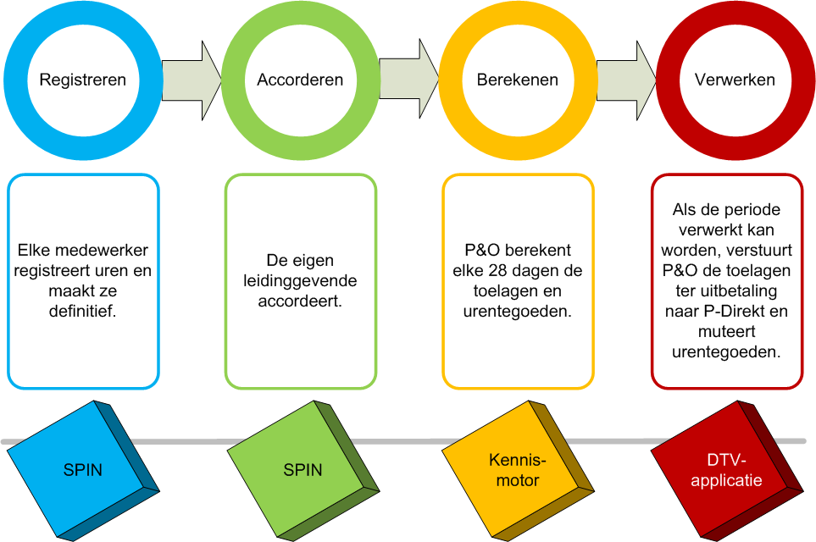

Figuur : Context van DTV

Een belangstellende medewerker zal begrijpen dat de berekeningen per periode door een kennismotor worden uitgevoerd. Wanneer de kwaliteit van de tijdregistratie voldoende is, zullen zijn of haar periodeverantwoordingen op volgorde worden verwerkt in P-Direkt.

De gebruiker van de DTV-applicatie is een P&O-medewerker. Deze ervaart het verwerken van periodeverantwoordingen als geschetst in Figuur 2:

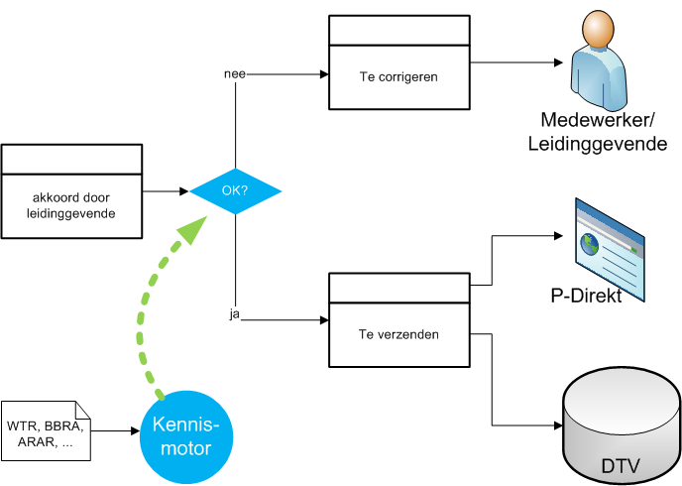

Figuur : verwerking van periodeverantwoordingen

De DTV-applicatie ondersteunt taken voor een P&O-medewerker en een aantal taken voor een functioneel applicatiebeheerder (FAB):

1. **tijdverwerking** (DTV-107, DTV-109)  
   Het verwerken door een P&O-medewerker bestaat uit:
   1. het verzamelen van tijdregistraties uit SPIN in periodeverantwoordingen (DTV-139[2]);
   2. het berekenen van perioderesultaten m.b.v. de kennismotor (DTV-104);
   3. het vrijgeven van de terugkoppeling van de kennismotor aan medewerkers en leidinggevenden (DTV-107);
   4. Dit is het versturen van resultaten naar P-Direkt (DTV-125) en het muteren van urentegoeden in de DTV-administratie.
2. **inlezen van arbeidsmodaliteiten uit P-Direkt (DTV-110)**  
   Het inlezen door een P&O-medewerker van een Excel-bestand uit P-Direkt met de actuele arbeidsmodaliteit van alle NVWA-medewerkers.
3. **beheren van urentegoeden en medewerkerrechten**
   1. het muteren van urentegoeden
   2. het muteren van medewerkerrechten
   3. het opvoeren van nieuwe medewerkers met hun categorie en salarisschaal.
   4. het corrigeren met terugwerkende kracht van individuele registraties van urentegoeden en medewerkerrechten, wanneer administratieve fouten in het verleden dat noodzakelijk maken (DTV-113).
   5. het importeren en exporteren van Arbeidsrelaties dmv van een Excel-bestand met personeelsnummer, urentegoeden en rechten op vaste toelagen.
4. **referentielijsten**  
   het beheren van referentielijsten (stamtabellen) door een functioneel beheerder (FAB) (DTV-102)
5. **toegang tot DTV**Inloggen gebeurt met het reguliere VKA-account onder single sign-on. Dat wil zeggen dat er niet ingelogd hoeft te worden. Het koppelen van de rol (FAB of HR) aan een account is voorbehouden aan de FAB van DTV.
6. **verantwoorden**
   1. verantwoorden van de berekeningen door de kennismotor (DTV-104)
   2. verantwoorden ten behoeve van Leidinggevenden (DTV-108)
   3. geïnformeerd accorderen door teamleiders (DTV-109)
   4. Jaarwerk

In dit hoofdstuk wordt elk van deze processen in een afzonderlijke sectie beschreven.

## Tijdverwerking

Het stromen van periodeverantwoordingen van tijdschrijven via tijdverwerking naar tijdverantwoording moet voor de P&O-medewerker inzichtelijk zijn. Daarom onderscheiden we per periodeverantwoording de toestand : definitief (door medewerker), geaccordeerd (door leidinggevende), te verwerken, te corrigeren, te verzenden (naar P-Direkt), en verzonden.

Het proces van tijdverwerken verloopt als volgt (DTV-107). Een medewerker maakt dagverantwoordingen definitief in SPIN. Ook registreert SPIN de accordering door leidinggevenden per dagverantwoording. Een periodeverantwoording ontstaat in DTV op het moment dat DTV de geaccordeerde dagverantwoordingen van een periode ophaalt uit SPIN. De DTV-applicatie verzamelt alle geaccordeerde dagverantwoordingen per medewerker, en verdeelt deze per verantwoordingsperiode in periodeverantwoordingen. Anders gezegd: Een periodeverantwoording bevat van één medewerker alle dagverantwoordingen, die binnen de verantwoordingsperiode vallen.

Omdat DTV weet welke periodes voor deze persoon verwerkt zijn, kan DTV ervoor zorgen dat oudere dagverantwoordingen niet meer worden opgehaald. (Opm: DTV is dus niet afhankelijk van het al dan niet blokkeren van wijzigingen in dagverantwoordingen door SPIN, maar vraagt alleen de juiste dagverantwoordingen uit. zie ook [DTV-139](https://webapplicatie.agro.nl/jira/browse/DTV-139))

Onder een periodebatch verstaat DTV de verzameling van niet-verzonden periodeverantwoordingen, waarin dus onverwerkte dagverantwoordingen uit SPIN zitten, die elk weer bestaan uit tijdverantwoordingen.

Voor elke periodeverantwoording onderscheidt DTV de volgende toestanden:

* **te verwerken**: de periodeverantwoording is opgehaald uit SPIN en opgeslagen in DTV, maar nog niet verwerkt door de kennismotor.
* **te corrigeren**: de periodeverantwoording is beoordeeld door de kennismotor en de resultaten zullen niet worden verstuurd naar P-Direkt, bijvoorbeeld omdat er dagverantwoordingen ontbreken.
* **te verzenden**: de periodeverantwoording is beoordeeld door de kennismotor en de resultaten zullen worden verwerkt (richting P-Direkt en als mutaties in de DTV-applicatie), zodra de gebruiker daar opdracht toe geeft.
* **Verzonden**: de periodeverantwoording is verstuurd naar P-Direkt.

Om geschiedvervalsing tegen te gaan worden de verzonden periodeverantwoor­dingen en de resultaten daarvan onveranderlijk opgeslagen in DTV, en mogen alleen verwijderd worden op basis van het retentiebeleid[3] van de NVWA.  
Periodeverantwoordingen, die al wel opgehaald zijn uit SPIN, maar nog niet verzonden zijn naar P-Direkt, wat herkenbaar is aan toestand "te verwerken", "te corrigeren" of "te verzenden", worden vervangen wanneer een gebruiker opnieuw een periodebatch ophaalt uit SPIN. Door de periodebatch opnieuw uit te voeren worden niet alleen de periodeverantwoordingen vervangen door actuele versies, maar ook de resultaten daarvan die door KODE zijn berekend. Op deze wijze bevat DTV de meest actuele periodebatch.

## Ophalen van Arbeidsmodaliteiten uit P-Direkt

Dit werkproces beschrijft het laden van arbeidsmodaliteiten uit P-Direkt door een P&O-medewerker. Dit is nodig om de kennismotor te voorzien van de correcte arbeidsmodaliteiten.

Vanwege het zorgvuldig omgaan met persoonsgegevens, beperkt het ophalen zich tot gegevens, die binnen DTV strikt noodzakelijk zijn. De team-indeling (ook wel grondplaat genoemd) hoort daar niet bij. De salarisschaal en de vaste rechten op toelagen zijn nog wel nodig, maar dit betreft medewerkerrechten die in DTV worden geadministreerd. Het ophalen van salarisschaal en de vaste rechten is in het deelproces “inlezen van gegevens” afgedekt.

P&O krijgt periodiek een Excel-bestand uit P-Direkt aangeleverd, en gebruikt dit bestand om de arbeidsmodaliteiten uit P-Direkt in de DTV-applicatie in te lezen. Een P&O-medewerker bepaalt zelf wanneer hij dat doet. Het verkrijgen van dit bestand valt buiten de scope van DTV en is de verantwoordelijkheid van P&O. Daarmee is de P&O-medewerker zelf verantwoordelijk om de kennismotor te laten draaien met de zo actueel mogelijke gegevens uit P-Direkt.

Omdat een P&O-medewerker per ongeluk een verkeerd Excel-bestand zou kunnen aanbieden, dient het bestand gecontroleerd te worden door de DTV-applicatie. Als het bestand onleesbaar is, verwerpt de DTV-applicatie het hele bestand. Wel wordt een passende melding gegeven, die aangeeft wat de reden is dat het bestand verworpen wordt, en die aangeeft wat de DTV-applicatie verwacht om het bestand wél goed in te lezen.

De arbeidsmodaliteiten worden historisch opgeslagen in de DTV-applicatie, op basis van de begindatum die in het bestand vanuit P-Direkt is opgegeven. De arbeidsmodaliteit blijft geldig tot er een recentere arbeidsmodaliteit in de DTV-applicatie bekend wordt.

## Beheren van Urentegoeden en Medewerkerrechten

Deze beheersactiviteit moet door een P&O-medewerker worden uitgevoerd. Het mag niet door een functioneel beheerder gebeuren, omdat het direkt aan medewerkergegevens raakt.

### muteren van urentegoeden

Dit deelproces betreft het muteren van urentegoeden door een P&O-medewerker. (Menu: Beheer > Urentegoeden)

### muteren van medewerkerrechten

Dit deelproces betreft het muteren van medewerkerrechten door een P&O-medewerker. (Menu: Beheer > Medewerkers > Medewerker)

### opvoeren nieuwe medewerker

Dit deelproces betreft het opvoeren van nieuwe medewerkers door een P&O-medewerker inclusief hun categorie, salarisschaal en arbeidsmodaliteit. (Menu: Beheer > Medewerkers > Nieuwe Medewerker)

### historie corrigeren

Dit deelproces betreft het corrigeren met terugwerkende kracht van individuele registraties van urentegoeden, medewerkerrechten en arbeidsmodaliteit door een P&O-medewerker, wanneer administratieve fouten in het verleden dat noodzakelijk maken. Daartoe dient de gebruiker inzage te krijgen in de historie van medewerkerrechten (DTV-113). (Menu: Overzichten > Historische Medewerker Rechten)

### importeren en exporteren van arbeidsrelaties

Dit deelproces beschrijft het inlezen van alle registraties van urentegoeden en vaste medewerkerrechten vanaf een bepaalde datum door middel van een Excel-bestand. Dit is nodig om het systeem initieel te vullen, nieuwe medewerkers in bulk toe te voegen, of mutaties op urentegoeden in bulk toe te voegen. Dit mechanisme kan niet worden gebruikt voor het corrigeren met terugwerkende kracht. De invoer bestaat uit een tabel met initiële gegevens, die in de vorm van een Excel-bestand wordt ingevoerd door de P&O-medewerker. (Menu: Beheer > Import Arbeidsrelaties). Duaal daaraan is het exporteren van medewerker-gegevens naar een Excel-bestand toe. (Menu: Beheer > Export Arbeidsrelaties).

## Referentielijsten

Dit werkproces betreft het wijzigen van de referentielijsten in de DTV-applicatie door de functioneel beheerder. Van deze wijzigingen slaat de DTV-applicatie de historie op. Vanwege de complexiteit van een historische administratie worden wijzigingen van de historie echter niet toegestaan. (Menu: Beheer)

Op een afzonderlijk “Geschiedenis”-scherm kan de beheerder de geschiedenis van de referentielijsten raadplegen, inclusief de geschiedenis van verwijderde items in de referentielijsten.

## Toegang tot DTV

Een medewerker krijgt via zijn of haar VKA-account toegang tot de DTV-applicatie. Het verlenen van toegang loopt langs de gebruikelijke kanalen. De functioneel beheerder is in staat om mensen aan deze mensen een rol (FAB of HR) toe te kennen.

## Verantwoording

### Verantwoorden van de berekeningen door de kennismotor

In dit deelproces verantwoordt de DTV-applicatie de berekeningen door de kennismotor. De kennismotor levert één onderbouwing van berekeningen per periodeverantwoording in het XML-formaat van Excel. De DTV-applicatie slaat deze op en ontsluit dit voor P&O-medewerkers. Een P&O-medewerker kan op elk moment de onderbouwing van een periodeverantwoording raadplegen vanuit DTV.

### Verantwoorden ten behoeve van Leidinggevenden

De verantwoording voor leidinggevenden kan totalen per team, per periode, per code opleveren, maar bevat ook de terugkoppeling van de kennismotor voor zover bedoeld voor de leidinggevende. De distributie van deze gegevens loopt via het datawarehouse, omdat daar de teamsamenstelling bekend is.

De verantwoording voor Control valt buiten de scope van DTV. We gaan pas uitzoeken wat Finance & Control nodig heeft wanneer daar actief om gevraagd wordt. Motief is dat er momenteel geen behoefte lijkt te zijn aan geaggregeerde managementinformatie over tijdschrijven vanuit de DTV-applicatie.

### Geïnformeerd Accorderen door Teamleiders

Om te kunnen accorderen, wil een teamleider het commentaar van de kennismotor op de definitieve dagverantwoordingen van de huidige periode kunnen zien. Hiertoe dient elke teamleider inzichtelijke signaleringslijsten te krijgen voorafgaand aan het accorderen. Om dit goed te doen is realtime terugkoppeling van de kennismotor nodig. Dat is nu nog niet te doen. Wel kunnen teamleiders het commentaar van de kennismotor met enige vertraging teruglezen op de terugkoppeling die zij via het datawarehouse ontvangen over hun team.

### Jaarwerk

Sommige toelagen kunnen niet door P-Direkt worden uitbetaald en worden om die reden jaarlijks door de NVWA zelf uitgekeerd. Dit betreft bijvoorbeeld de afbouwtoelage of toelagen voor Dierenartsen met een salarisschaal>11. Hiervoor moet jaarlijks een overzicht worden gemaakt, op basis waarvan deze toelagen “handmatig” worden uitbetaald.

# Gegevensmodel DTV

De onderstaande figuur toont de objecten, die in de DTV gegevensverzameling moeten worden geregistreerd. Omdat deze plaat binnen deze tekst slecht leesbaar is, is zij als afzonderlijke bijlage toegevoegd.

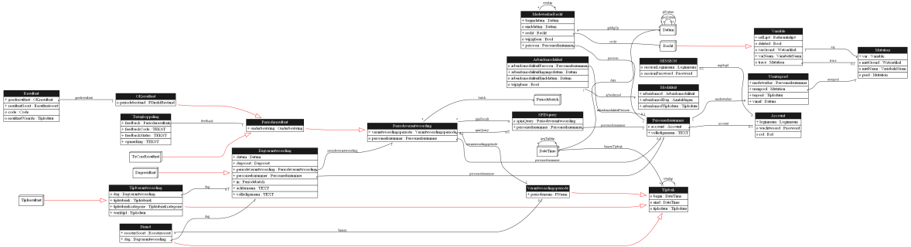

Figuur : Logisch gegevensmodel

Dit logisch gegevensmodel benoemt concepten met hun attributen. Associaties tussen concepten zijn in zwarte lijnen weergegeven met multipliciteits-annotaties conform de UML-conventies. De rode pijlen zijn specialisatie-relaties.

## Mapping naar database

Ofschoon de afbeelding op technische types thuishoort in een technisch ontwerp, kan het voor de lezer dezes nuttig zijn te weten welke technische keuze gemaakt zijn. Om die reden is de volgende definitielijst uitgebreid met technische types.

| Concept | Betekenis | Techn. type[4] |
| --- | --- | --- |
| Aantaldagen |  |  |
| Arbeidstijd | Arbeidstijd is de tijd dat de werknemer onder gezag van de werkgever arbeid verricht. |  |
| Code | De code, die P-Direkt voorschrijft om in het P-Direktbestand aan te geven om welke toelagesoort en –hoogte het gaat[5]. | VARCHAR2(5) |
| Consignatie | een periode tussen twee opeenvolgende diensten of tijdens een pauze, waarin de werknemer uitsluitend verplicht is bereikbaar te zijn om in geval van onvoorziene omstandigheden op oproep zo spoedig mogelijk de bedongen arbeid te verrichten. |  |
| Dagsoort | W (werkdag), Z (za-zo) of F (feestdag).  Voor verschillende dagsoorten (W, Z of F) gelden andere toelagepercentages bij het berekenen van ongebruikelijk tijden in BBRA Artikel 17 lid 2 | VARCHAR2(1) |
| DateTime | Een datumtijd is de combinatie van datum en tijdstip, waarmee een tijdstip volledig kan worden weergegeven.  In sommige gevallen worden dag en datum los weergegeven, en in andere gevallen in combinatie. Om die reden gebruikt DTV het concept datumtijd. | DATETIME |
| Datum |  | DATE |
| Loginnaam | De loginnaam, die bij een VKA-account behoort conform de single signon-systematiek van EZ.  Omdat alle personen via e-mail bereikbaar zijn, worden loginnamen zowel gebruikt om personen te identificeren en om met hen te communiceren. | EZ standaard aanhouden |
| Melding | Een (fout-) melding van de kennismotor. | VARCHAR2(255) |
| Naam | De volledige naam, waarmee een persoon binnen de NVWA bekend is. | VARCHAR2(50) |
| Nachtdienst | Een dienst waarin meer dan een uur arbeid wordt verricht tussen 00.00 uur en 06.00 uur. |  |
| PDirektBestand | Deze string bepaalt de locatie en naam van het P-Direkt bestand. | VARCHAR2(255) |
| Personeelsnummer | Het 8-cijferige getal wat door P-Direkt wordt gebruikt voor arbeidsrelaties |  |
| PNaam | De naam van een verantwoordingsperiode. | VARCHAR2(7) |
| Pauze | een periode van ten minste 15 achtereenvolgende minuten, waarmee de arbeid tijdens de dienst wordt onderbroken en de werknemer geen enkele verplichting heeft ten aanzien van de bedongen arbeid. |  |
| Periodebatch | Een periodebatch is een verzameling dagverantwoordingen, die door de DTV-applicatie uit SPIN wordt opgehaald. |  |
| Perioderesultaat | Een perioderesultaat is het resultaat van het verwerken van een periodeverantwoording door de kennismotor. |  |
| Recht | Onder een recht verstaan we de juridische grondslag van het recht van een medewerker op een vaste toelage, die in de plaats komt van het recht op een toelage op basis van uren.  Om rechten te kunnen beheren, moet een functioneel beheerder de naam en de wettelijke grondslag van een recht kunnen veranderen. Om die reden is Recht een specialisatie van Variable. | VARCHAR2(13) |
| Referentielijst | Een referentielijst  Om een functioneel beheerder de gelegenheid te geven de applicatie aan te passen, krijgt hij of zij de mogelijkheid om variabelen aan te passen. Daarvan wordt wel de geschiedenis bijgehouden, zodat achteraf is na te gaan welke variabelen er op enig moment waren en welke veranderingen een variabele heeft ondergaan gedurende zijn leven. |  |
| Resultaatsoort | De aanduiding van het type resultaat dat door de kennismotor wordt aangeleverd. Dit is één van 'p-direkt', 'uurpool', 'opslaan'. | VARCHAR2(50) |
| Rol | Een eigenschap waarmee kan worden bepaald welke functionaliteit toegangkelijk is. |  |
| Roostersoort | De string, die door SPIN als roostersoort wordt aangeleverd. | VARCHAR2(50) |
| Rusttijd | Rusttijd is de tijd die geen arbeidstijd is. |  |
| Salarisschaal | Een salarisschaal, zoals benoemd in bijlage 1 van de BBRA.  Binnen DTV is kennis van de salarisschalen-systematiek uit de BBRA nodig. |  |
| Tijdrubriek | Een tijdrubriek is een aanduiding, die een medewerker invult bij het registreren van tijdbesteding, die weergeeft aan welk soort werk de medewerker zijn tijd heeft besteed.  Om aan te duiden waaraan een medewerker uren heeft besteed, geeft de medewerker een tijdrubriek aan bij elke registratie van tijd. Deze tijdrubriek komt uit een vastgestelde lijst van tijdrubrieken, die in de praktijk door een functioneel beheerder kan worden aangepast. In SPIN heet dit SPN_Tijdrubriek. | VARCHAR2(50) |
| Tijdsduur |  |  |
| Urenpool | Elementen uit de referentielijst “urenpool” | VARCHAR2(20) |
| Wetsartikel | Een verwijzing naar een artikel in de wet of in een (beleids-)regel met kracht van wet. | VARCHAR2(50) |

**Gegevensverzameling: *Account***

Gebruikers, die werken met de DTV-applicatie, worden in het systeem door middel van een account vertegenwoordigd. Waar nodig gebruikt het systeem dit account om uitgevoerde handelingen naar deze gebruiker te herleiden. Om redenen van persoonsbescherming worden persoonsgegevens niet in de DTV-applicatie opgeslagen. In de DTV-applicatie worden de VKA-accounts (EZ-standaard) gebruikt in combinatie met single-sign-on.

Deze gegevensverzameling bevat de volgende attributen:

|  |  |  |
| --- | --- | --- |
| Attribuut | Type |  |
| Id | *Account* | Sleutel[6] |
| loginnaam | Loginnaam | Verplicht |
| rol | Rol | Optioneel |

Account heeft de volgende associaties:

1. account (vanaf Personeelsnummer naar Account).

2. ingelogd (vanaf SESSION naar Account).

**Gegevensverzameling: *Arbeidsmodaliteit***

Deze gegevensverzameling bevat de volgende attributen:

|  |  |  |
| --- | --- | --- |
| Attribuut | Type |  |
| Id | *Arbeidsmodaliteit* | Sleutel |
| arbeidsmodaliteitPersoon | Personeelsnummer | Optioneel |
| arbeidsmodaliteitIngangsdatum | Datum | Verplicht |

Arbeidsmodaliteit heeft de volgende associaties:

1. arbeidsmodaliteitPersoon (vanaf Arbeidsmodaliteit naar Personeelsnummer).

2. arbeidsmod (vanaf Arbeidsmodaliteit naar Modaliteit).

**Gegevensverzameling: *Dagverantwoording***

Wanneer een medewerker tijd registreert, resulteert dat in een aantal tijdverantwoordingen, die samen in één Dagverantwoording zijn georganiseerd. Dat gaat bijvoorbeeld om werk-/pauze- en rusttijden. Voor “Dagverantwoording” hanteert FaTijDec het begrip “werkbon”.

Deze gegevensverzameling bevat de volgende attributen:

|  |  |  |
| --- | --- | --- |
| Attribuut | Type |  |
| Id | *Dagverantwoording* | Sleutel |
| datum | Datum | Verplicht |
| dagsoort | Dagsoort | Verplicht |
| periodeverantwoording | Periodeverantwoording | Verplicht |
| personeelsnummer | Personeelsnummer | Verplicht |
| in | Periodebatch | Verplicht |
| volledigenaam | TEXT | Verplicht |

Dagverantwoording heeft de volgende associaties:

1. dag (vanaf Dienst naar Dagverantwoording).

2. periodeverantwoording (vanaf Dagverantwoording naar Periodeverantwoording).

3. dag (vanaf Tijdverantwoording naar Dagverantwoording).

4. personeelsnummer (vanaf Dagverantwoording naar Personeelsnummer).

**Gegevensverzameling: *Dienst***

Het werkrooster bepaalt welke regels worden toegepast tijdens de verwerking van tijdverantwoordingen. Het rooster is opgebouwd uit diensten die per tijdvak aangeven wat de geplande activiteit voor die werknemer is. De informatieanalyse en SPIN spreken van roosterregel als synoniem van dienst.

Deze gegevensverzameling bevat de volgende attributen:

|  |  |  |
| --- | --- | --- |
| Attribuut | Type |  |
| Id | *Dienst* | Sleutel |
| roosterSoort | Roostersoort | Verplicht |
| dag | Dagverantwoording | Verplicht |

Dienst heeft de volgende associaties:

1. dag (vanaf Dienst naar Dagverantwoording).

2. binnen (vanaf Dienst naar Verantwoordingsperiode).

**Gegevensverzameling: *MedewerkerRecht***

Als een medewerker recht heeft op een vaste vergoeding in plaats van een variabele toelage, wordt dit als medewerkerrecht geregistreerd. Dit maakt het mogelijk om na te gaan welk recht op enig moment geldig is voor die medewerker. Eén medewerkerrecht geeft voor één medewerker aan welk recht in een bepaald tijdvak van toepassing is. De geldigheidsduur wordt vastgelegd in de vorm van begin- en einddatum. Wanneer er geen einddatum geregistreerd is, dan geldt het recht voor onbepaalde tijd. De data, waarbinnen een medewerkerrecht geldig is, hoeven niet overeen te komen met het begin- of eindtijdstip van een periodeverantwoording. Daarom wordt bij een periodeverantwoording alle medewerkkerrechten betrokken, die gelden op de data van de dagverantwoordingen binnen dat tijdvak.

Deze gegevensverzameling bevat de volgende attributen:

|  |  |  |
| --- | --- | --- |
| Attribuut | Type |  |
| Id | *MedewerkerRecht* | Sleutel |
| begindatum | Datum | Verplicht |
| einddatum | Datum | Optioneel |
| recht | Recht | Verplicht |
| persoon | Personeelsnummer | Verplicht |

MedewerkerRecht heeft de volgende associaties:

1. geldigOp (vanaf MedewerkerRecht naar Datum).

2. overlap (vanaf MedewerkerRecht naar MedewerkerRecht).

3. recht (vanaf MedewerkerRecht naar Recht).

4. persoon (vanaf MedewerkerRecht naar Personeelsnummer).

**Gegevensverzameling: *Modaliteit***

Wanneer we zeggen: Peter van Dalen had een modaliteit van 6 uur op 18 augustus 2015, dan bedoelen we dat volgens de structurele afspraak met de werkgever, Peter van Dalen geacht werd om 6 uur te werken op 18 augustus 2015. Dit is nodig om overuren te kunnen berekenen. We spreken van DE modaliteit van persoon P op dag D, zoals bijvoorbeeld in “Op 18 augustus 2015 heeft de persoon achter personeelsnummer 20045833 een modaliteit van 6 uren.”. We mogen de modaliteit van persoon P op dag D echter ook periodiek duiden, als in “Op elke dinsdag in oneven weken heeft de persoon met nummer 20045833 een modaliteit van 6 uren.”. Daarvoor is het dagnummer bedoeld. Dat geeft het aantal dagen aan vanaf de eerste maandag van een tweewekelijkse periode. (Voorbeeld: 18 augustus 2015 is een dinsdag in een even week, en heeft daarom dagnummer 8. Om de modaliteit van 18 augustus 2015 uit te rekenen, moet de applicatie vaststellen dat het een dinsdag van een even week is, en op grond daarvan dagnummer 8 heeft. Vervolgens in het record met dagNummer 8 kijken wat de bijbehorende arbeidsmodaliteit is.) De modaliteit van een bepaalde dag wordt afgeleid van de arbeidsmodaliteit; de structurele afspraken die deze medewerker met de leidinggevende heeft ten aanzien van de invulling van de 36-urige werkweek (of minder voor deeltijdwerkers). De implementatie moet tenminste de dagnummers 0, 1, 2, 3, 4, 7, 8, 9, 10, 11 aankunnen.

Deze logische gegevensverzameling bevat de volgende attributen:

|  |  |  |
| --- | --- | --- |
| Attribuut | Type |  |
| Id | *Modaliteit* | Sleutel |
| arbeidsmod | Arbeidsmodaliteit | Verplicht |
| dagNummer | Aantaldagen | Verplicht |
| tijdsduur | Tijdsduur | Verplicht |

Modaliteit heeft de volgende associaties:

1. arbeidsmod (vanaf Arbeidsmodaliteit naar Modaliteit).

**Gegevensverzameling: *Mutatie***

Laten we het woord Mutatie gebuiken om een verandering aan een gegevens-element weer te geven. Neem aan dat de meest recente Mutatie de actuele waarde van de Variable weergeeft. Alle Mutaties van deze Variable worden op tijdsvolgorde opgeslagen.

Deze gegevensverzameling bevat de volgende attributen:

|  |  |  |
| --- | --- | --- |
| Attribuut | Type |  |
| Id | *Mutatie* | Sleutel |
| var | Variable | Verplicht |
| mutGrond | Wetsartikel | Optioneel |
| mutNaam | VariabeleNaam | Optioneel |
| pred | Mutatie | Optioneel |

Mutatie heeft de volgende associaties:

1. var (vanaf Mutatie naar Variable).

2. trace (vanaf Variable naar Mutatie).

3. urenpool (vanaf Urentegoed naar Mutatie).

4. pred (vanaf Mutatie naar Mutatie).

**Gegevensverzameling: *OKresultaat***

Deze gegevensverzameling bevat de volgende attributen:

|  |  |  |
| --- | --- | --- |
| Attribuut | Type |  |
| Id | *OKresultaat* | Sleutel |
| periodebestand | PDirektBestand | Optioneel |

OKresultaat heeft de volgende associaties:

1. goedresultaat (vanaf Resultaat naar OKresultaat).

**Gegevensverzameling: *Perioderesultaat***

Om resultaten van berekeningen door de kennismotor te kunnen administreren, moet de DTV-applicatie bijhouden bij welke periodeverantwoording een perioderesultaat hoort. Daarom bewaart de DTV-applicatie alle perioderesultaten van iedere periodeverantwoording. Omdat elk resultaat maar één keer uitbetaald mag worden, behoort ieder Resultaat bij precies één Perioderesultaat en behoort ieder Perioderesultaat bij precies één verantwoording.

Deze gegevensverzameling bevat de volgende attributen:

|  |  |  |
| --- | --- | --- |
| Attribuut | Type |  |
| Id | *Perioderesultaat* | Sleutel |
| onderbouwing | Onderbouwing | Verplicht |

Perioderesultaat heeft de volgende associaties:

1. feedback (vanaf Terugkoppeling naar Perioderesultaat).

**Gegevensverzameling: *Periodeverantwoording***

DTV verwerkt geregistreerde en geaccordeerde uren per medewerker per verantwoordingsperiode. Elke verantwoordingsperiode duurt 28 dagen, wat overeenkomt met de werkperiode, die de WTR 2012 heeft vastgesteld voor medewerkers voor wie de tijdstippen van aanvang en einde van de werktijd volgens een tevoren vastgesteld rooster wisselen (o.g.v. BBRA Artikel 23). Het totaal van een periodeverantwoording bevat de te verwerken uren van één bepaalde persoon voor een bepaalde verantwoordingsperiode. In een periodeverantwoording zitten dan ook alle tijdverantwoordingen uit de gegeven verantwoordingsperiode. Dit resulteert in één periodeverantwoording per medewerker, die geaccordeerde tijdverantwoordingen bevat. Het woord “timesheet” wordt hiervoor als synoniem gebruikt. Dit woord is afkomstig uit de informatie-analyse.

Het personeelsnummer uit P-Direkt wordt gebruikt om medewerkers te identificeren. In SPIN komen ook nog badge-nummers voor, maar die worden in de DTV-applicatie niet gebruikt. Dat personeelsnummer staat in de relatie afkomstigVan, en is daarmee de afzender van het bericht waarin de periodeverantwoording binnenkomt.

Deze gegevensverzameling bevat de volgende attributen:

|  |  |  |
| --- | --- | --- |
| Attribuut | Type |  |
| Id | *Periodeverantwoording* | Sleutel |
| verantwoordingsperiode | Verantwoordingsperiode | Verplicht |
| personeelsnummer | Personeelsnummer | Optioneel |

Periodeverantwoording heeft de volgende associaties:

1. periodeverantwoording (vanaf Dagverantwoording naar Periodeverantwoording).

2. verantwoordingsperiode (vanaf Periodeverantwoording naar Verantwoordingsperiode).

3. personeelsnummer (vanaf Periodeverantwoording naar Personeelsnummer).

4. batch (vanaf Periodeverantwoording naar Periodebatch).

**Gegevensverzameling: *Personeelsnummer***

Van medewerkers is het personeelsnummer een identificerend kenmerk. Om de persoonlijke gegevens te ontzien, werkt DTV zoveel mogelijk met het personeelsnummer, die ook in P-Direkt worden gebruikt. De noodzaak om persoonsgegevens te bewerken is daardoor minimaal. Omdat het personeelsnummer zelf een identificerend kenmerk is, kan het als sleutel voor de entiteit worden gebruikt.

Deze gegevensverzameling bevat de volgende attributen:

|  |  |  |
| --- | --- | --- |
| Attribuut | Type |  |
| Id | *Personeelsnummer* | Personeelsnummer |
| account | Account | Optioneel |
| volledigenaam | TEXT | Verplicht |

Personeelsnummer heeft de volgende associaties:

1. account (vanaf Personeelsnummer naar Account).

2. arbeidsmodaliteitPersoon (vanaf Arbeidsmodaliteit naar Personeelsnummer).

3. personeelsnummer (vanaf Periodeverantwoording naar Personeelsnummer).

4. personeelsnummer (vanaf Dagverantwoording naar Personeelsnummer).

6. persoon (vanaf MedewerkerRecht naar Personeelsnummer).

7. medewerker (vanaf Personeelsnummer naar Urentegoed).

**Gegevensverzameling: *Resultaat***

Per periodeverantwoording (zie ook hfst 8.5) produceert de kennismotor veel uit te betalen toelagen c.q. te muteren urentegoeden. Deze resultaten bestaan in drie soorten:

Elk toelagerecord in een P-Direkt bestand komt overeen met één resultaat van de kennismotor.

Elke mutatie in een urentegoed komt ook overeen met één resultaat van de kennismotor.

Tenslotte zijn er nog toelagen, die met de hand moeten worden uitbetaald.

Het woord "resultaat" duidt één zo'n resultaat aan, en is dus van één van deze drie soorten.

Deze gegevensverzameling bevat de volgende attributen:

|  |  |  |
| --- | --- | --- |
| Attribuut | Type |  |
| Id | *Resultaat* | Sleutel |
| goedresultaat | OKresultaat | Verplicht |
| resultaatSoort | Resultaatsoort | Verplicht |
| code | Code | Optioneel |
| resultaatWaarde | Tijdsduur | Optioneel |

Resultaat heeft de volgende associaties:

1. goedresultaat (vanaf Resultaat naar OKresultaat).

**Gegevensverzameling: *SESSION***

Deze gegevensverzameling bevat de volgende attributen:

|  |  |  |
| --- | --- | --- |
| Attribuut | Type |  |
| Id | *SESSION* | Sleutel |
| sessionLoginnaam | Loginnaam | Optioneel |

SESSION heeft de volgende associaties:

1. ingelogd (vanaf SESSION naar Account).

**Gegevensverzameling: *Terugkoppeling***

Deze gegevensverzameling bevat de volgende attributen:

|  |  |  |
| --- | --- | --- |
| Attribuut | Type |  |
| Id | *Terugkoppeling* | Sleutel |
| feedback | Perioderesultaat | Verplicht |
| feedbackCode | TEKST | Verplicht |
| feedbackStatus | TEKST | Verplicht |
| opmerking | TEKST | Verplicht |

Terugkoppeling heeft de volgende associaties:

1. feedback (vanaf Terugkoppeling naar Perioderesultaat).

**Gegevensverzameling: *Tijdvak***

Tijd wordt geregistreerd in periodes. Dat geldt voor tijdverantwoordingen, maar ook voor diensten en ander aaneengesloten tijdspannes die tussen twee tijdstippen zijn bepaald.

Deze gegevensverzameling bevat de volgende attributen:

|  |  |  |
| --- | --- | --- |
| Attribuut | Type |  |
| Id | *Tijdvak* | Sleutel |
| begin | DateTime | Optioneel |
| eind | DateTime | Optioneel |
| tijdsduur | Tijdsduur | Optioneel |

Tijdvak heeft de volgende associaties:

1. binnenTijdvak (vanaf DateTime naar Tijdvak).

2. overlap (vanaf Tijdvak naar Tijdvak).

**Gegevensverzameling: *Tijdverantwoording***

Op de dagverantwoording c.q. periodeverantwoording verantwoordt een medewerker één afzonderlijke tijdrubriek op één regel. Daarvoor wordt het concept Tijdverantwoording gebruikt. Dit komt overeen met het concept dagverantwoordingRegel in de IA en SPN_TIJDVERANTWOORDING in het SPIN gegevensmodel.

Deze gegevensverzameling bevat de volgende attributen:

|  |  |  |
| --- | --- | --- |
| Attribuut | Type |  |
| Id | *Tijdverantwoording* | Sleutel |
| dag | Dagverantwoording | Optioneel |
| tijdrubriek | Tijdrubriek | Verplicht |
| werktijd | Ja/Nee | Verplicht |

Tijdverantwoording heeft de volgende associaties:

1. dag (vanaf Tijdverantwoording naar Dagverantwoording).

**Gegevensverzameling: *Urentegoed***

Deze gegevensverzameling bevat de volgende attributen:

|  |  |  |
| --- | --- | --- |
| Attribuut | Type |  |
| Id | *Urentegoed* | Sleutel |
| medewerker | Personeelsnummer | Verplicht |
| urenpool | Mutatie | Verplicht |
| tegoed | Tijdsduur | Verplicht |
| vanaf | Datum | Verplicht |

Urentegoed heeft de volgende associaties:

1. medewerker (vanaf Personeelsnummer naar Urentegoed).

2. urenpool (vanaf Urentegoed naar Mutatie).

**Gegevensverzameling: *Variable***

Laten we het woord Variable gebruiken voor een ding waarin we een gegevenselement kunnen opslaan. Elke historische registratie wordt in een variabele bijgehouden. De bedoeling is om alle veranderingen uit het verleden op ieder moment te kunnen inzien.

Deze gegevensverzameling bevat de volgende attributen:

|  |  |  |
| --- | --- | --- |
| Attribuut | Type |  |
| Id | *Variable* | Sleutel |
| refLijst | Referentielijst | Verplicht |
| deleted | Bool | Optioneel |
| varGrond | Wetsartikel | Optioneel |
| varNaam | VariabeleNaam | Verplicht |
| trace | Mutatie | Optioneel |

Variable heeft de volgende associaties:

1. var (vanaf Mutatie naar Variable).

2. trace (vanaf Variable naar Mutatie).

**Gegevensverzameling: *Verantwoordingsperiode***

De NVWA berekent overwerk, toelagen en persoonlijke meeruren in tijdvakken van 28 dagen. Deze periodes worden Verantwoordingsperiode genoemd. De werkperiode, waarvan in de definitie van overwerk sprake is, wordt gesteld op één dag, indien aanvang en einde van de werktijd in de regel niet aan wisselingen onderhevig zijn. Indien de tijdstippen van aanvang en einde van de werktijd volgens een tevoren vastgesteld rooster wisselen, wordt deze werkperiode gesteld op de verantwoordingsperiode.

Deze gegevensverzameling bevat de volgende attributen:

|  |  |  |
| --- | --- | --- |
| Attribuut | Type |  |
| Id | *Verantwoordingsperiode* | Sleutel |
| periodenaam | PNaam | Verplicht |

Verantwoordingsperiode heeft de volgende associaties:

1. binnen (vanaf Dienst naar Verantwoordingsperiode).

2. verantwoordingsperiode (vanaf Periodeverantwoording naar Verantwoordingsperiode).

**Gegevensverzameling: *Vrijgaverecord***

Om aan het Datawarehouse te communiceren, dat de Kennismotor een batch heeft doorgerekend, is een variabele nodig, die datum+tijdstip bevat wanneer een P&O-medewerker voor het laatst de knop “Vrijgeven van feedback " heeft aangeklikt.

# Bedrijfsregels

In dit hoofdstuk staan bedrijfsregels, die door de DTV-applicatie moeten worden gehandhaafd. De regels zijn in natuurlijke taal geformuleerd.

De beschrijving in natuurlijke taal zou voldoende moeten zijn om de regel eenduidig te interpreteren. Wanneer dit niet het geval is, staan de volgende wegen open om meer duidelijkheid te verkrijgen:

1. Overleg
2. Er is een prototype beschikbaar, waarin e.e.a. getoetst kan worden. Dit kan worden geconsulteerd.
3. Een aantal regels is als formule afgedrukt in Ampersand notatie (relatiealgebra). Daarmee kan een eenduidige interpretatie van de betreffende regel ook wiskundig worden getoetst.

Elke regel is voorzien van een naam. Deze naam wordt gebruikt in de interfacespecificaties (volgend hoofdstuk).

## Invarianten

In deze sectie staan regels, die te allen tijde waar moeten blijven[7]. Overtreding ervan dient door de DTV-applicatie voorkomen te worden, waarbij de gebruiker passende foutmeldingen krijgt.

### Invariant: tijdlijnArbeidsmodaliteiten

De ingangsdatums van verschillende arbeidsmodaliteiten van één persoonsnummer moeten verschillend zijn, zodat arbeidsmodaliteiten in de tijd kunnen worden gesorteerd. Hierdoor wordt het mogelijk te spreken over de arbeidsmodaliteit van een persoon op een gegeven peildatum.

Ampersand expressie:

I[Arbeidsmodaliteit] = arbeidsmodaliteitIngangsdatum;arbeidsmodaliteitIngangsdatum~ /\ arbeidsmodaliteitPersoon;arbeidsmodaliteitPersoon~

Overtredingen van deze regel leiden tot een foutmelding aan de gebruiker: "Deze medewerker heeft al een arbeidsmodaliteit met deze datum als begindatum".

### Invariant: identificeerPeriodeverantwoording

Er bestaat maximaal één periodeverantwoording per verantwoordingsperiode per medewerker.

Ampersand expressie:

personeelsnummer;personeelsnummer~ /\ verantwoordingsperiode;verantwoordingsperiode~ |- I[Periodeverantwoording]

Deze regel dient door het systeem in stand te worden gehouden en mag dus niet overtreedbaar zijn.

### Invariant: verantwoordingsperiode

Elke tijdverantwoording valt binnen één specifieke periodeverantwoording, afhankelijk van het begintijdstip van de betreffende tijdverantwoording..

Een tijdverantwoording behoort tot de periodeverantwoording, waarbinnen het begin-tijdstip valt.

Ampersand expressie:

dag;periodeverantwoording;verantwoordingsperiode = begin;binnenTijdvak

Deze regel dient door het systeem in stand te worden gehouden en mag dus niet overtreedbaar zijn.

### Invariant: batchStatus

Van elke periodeverantwoording wordt een toestand bijgehouden. Zolang de periodeverantwoording nog niet is verstuurd, maakt hij deel uit van een batch. Nadat hij is verstuurd naar P-Direkt, bestaat er een periodebestand om dat te bewijzen. Daarom moet elke periodeverantwoording ofwel aan een batch gekoppeld zijn, ofwel een periodebestand hebben.

Ampersand expressie:

I[Periodeverantwoording] |- batch;batch~ \/ periodebestand;periodebestand~

### Invariant: disjStatus

Een periodeverantwoording mag niet tegelijk aan een batch gekoppeld zijn en een periodebestand hebben. Eerst dient de DTV-applicatie alle verzonden periodeverantwoordingen uit de batch te verwijderen.

Er is nog een reden om dit te verbieden. Als er een dagverantwoording vanuit SPIN zou worden opgehaald, die hoort bij een reeds verzonden periodeverantwoording, dan is dat op grond van deze regel verboden. Die situatie dient te leiden tot uitval, omdat er sprake is van een fout van SPIN dan wel van de DTV-applicatie.

Ampersand expressie:

I[Periodeverantwoording] |- -(batch;batch~ /\ periodebestand;periodebestand~

### Invariant: vulPeriodeVerantwoordingen

Dagverantwoordingen dienen in de juiste periodeverantwoording te worden opgeborgen. Een dagverantwoording komt in de periodeverantwoording met hetzelfde personeelsnummer en met de verantwoordingsperiode waar deze dag binnen valt.

De DTV-applicatie dient elke dagverantwoording uit de batch in de periodeverantwoording van de betreffende medewerker te plaatsen.

Ampersand expressie:

personeelsnummer;personeelsnummer~ /\ in;batch~ /\ datum;date~;binnenTijdvak; verantwoordingsperiode~ = periodeverantwoording

Deze regel dient geautomatiseerd te worden uitgevoerd door DTV. Een periodeverantwoording die nog niet bestaat, wordt hierbij zonodig aangemaakt. Indien de periodeverantwoording al wel bestaat, en die heeft de status ‘Verzonden’, dan mag de dagverantwoording niet worden toegevoegd.

### Invariant: Ingangsdatum verplicht in medewerkerRecht

Opdat duidelijk is wanneer welke rechten gelden, is een ingangsdatum voor elk medewerkerRecht verplicht. Wanneer ook een einddatum is gespecificeerd, gelden de rechten uit dit medewerkerRecht tot en met de einddatum.

Elk medewerkerRecht dient voorzien te zijn van de datum vanaf welke de geldigheidsperiode ingaat.

Ampersand expressie:

I[MedewerkerRecht] |- begindatum;begindatum~

Overtredingen van deze regel leiden tot een foutmelding aan de gebruiker: "Het veld Begindatum is niet gevuld".

### Invariant: geenSalarisOverlap

Voor iedere medewerker is op enig moment hooguit één medewerkerrecht geldig dat de salarisschaal bepaalt.

Ampersand expressie:

-(recht;refLijst;'Salarisschalen'[Referentielijst];refLijst~;recht~ /\ persoon;persoon~ /\ overlap)

Overtredingen van deze regel leiden tot een foutmelding aan de gebruiker: “Elke medewerker mag op enig moment in hooguit één salarisschaal ingedeeld zijn.”, gevolgd door een lijst van medewerkers, die op enig moment in meerdere salarisschalen ingedeeld waren.

### Invariant: geenCategorieOverlap

Voor iedere medewerker is op enig moment hooguit één medewerkerrecht geldig dat de categorie bepaalt.

Ampersand expressie:

-(recht;refLijst;'Categorieën'[Referentielijst];refLijst~;recht~ /\ persoon;persoon~ /\ overlap)

Overtredingen van deze regel leiden tot een foutmelding aan de gebruiker: “Elke medewerker mag op enig moment in hooguit één categorie ingedeeld zijn.”, gevolgd door een lijst van medewerkers, die op enig moment in meerdere categorieën ingedeeld waren.

### Invariant: salarisGedurendeContractduur

De DTV-applicatie registreert geen arbeidscontracten. Desondanks mag de salarisschaal alleen bestaan binnen een arbeidscontract. Dat wordt als volgt opgelost: Op elke datum dat de medewerker een geldig medewerkersrecht heeft, dient die medewerker precies één geldig medewerkersrecht van het soort ’salarisschaal’ te hebben. Immers, op een datum dat een medewerker een geldig medewerkersrecht heeft, kan worden aangenomen dat er een geldige arbeidsverhouding bestaat voor die medewerker.

Ampersand expressie:

I[MedewerkerRecht] |- geldigOp;geldigOp~;recht;refLijst;'Salarisschalen'[Referentielijst];refLijst~;recht~

Overtredingen van deze regel leiden tot een foutmelding aan de gebruiker: “Elke medewerker met een geldig medewerkersrecht heeft een geldige salarisschaal”, gevolgd door een lijst van medewerkers, die op enig moment een geldig medewerkersrecht heeft zonder geldige salarisschaal.

### Invariant: categorieGedurendeContractduur

De DTV-applicatie registreert geen arbeidscontracten. Desondanks mag de categorie alleen bestaan binnen een arbeidscontract. Dat wordt als volgt opgelost: Op elke datum dat de medewerker een geldig medewerkersrecht heeft, dient die medewerker precies één geldig medewerkersrecht van het soort ’categorie’ te hebben. Immers, op een datum dat een medewerker een geldig medewerkersrecht heeft, kan worden aangenomen dat er een geldige arbeidsverhouding bestaat voor die medewerker.

Ampersand expressie:

I[MedewerkerRecht] |- geldigOp;geldigOp~;recht;refLijst;'Categorieën'[Referentielijst];refLijst~;recht~

Overtredingen van deze regel leiden tot een foutmelding aan de gebruiker: “Elke medewerker met een geldig medewerkersrecht heeft een geldige categorie”, gevolgd door een lijst van medewerkers, die op enig moment een geldig medewerkersrecht heeft zonder geldige categorie.

### Invariant: inRefLijstMedewerkerRecht

Omdat een P&O-medewerker alleen rechten mag toekennen voor bestaande regelingen, dient het recht van elk medewerkerrecht in de referentielijst van Salarisschalen, Categorieën of Toelagen voor te komen.

Ampersand expressie:

I[MedewerkerRecht] |- recht;refLijst;('Categorieën' /\ 'Salarisschalen' /\ 'Toelage');refLijst~;recht~

### Invariant: resultaatSoort

Omdat een resultaatsoort aangeeft wat de DTV-applicatie doet met een Resultaat, moet duidelijk zijn welke resultaatsoorten er zijn. Wanneer de DTV-applicatie in de toekomst meer functionaliteit biedt, dient het aantal resultaatsoorten navenant uitgebreid te worden.

Elke Resultaat dient van de soort “p-direkt”, “uurpool” of “opslaan” te zijn.

Ampersand expressie:

I[Resultaatsoort] = 'p-direkt' \/ 'uurpool' \/ 'opslaan'

Overtredingen van deze regel leiden tot een foutmelding aan de gebruiker: “De volgende resultaatsoort is niet ‘p-direkt’, ‘uurpool’ of ‘opslaan’.”, gevolgd door één of meer resultaatsoorten, die deze regel overtreden.

### Invariant: inRefLijstUrenpool

Bij oplevering zal de DTV-applicatie drie urenpools kennen: Overuren, Persoonlijke meeruren en December-uren. Eventuele andere urenpools kunnen door een FAB worden aangemaakt, door een urenpool toe te voegen aan de referentielijst ‘Urenpools’. Om urentegoeden te kunnen muteren, moet het systeem uiteraard weten in welke urenpool de betreffende uren worden gemuteerd. Daarbij mogen alleen mutaties plaatsvinden in urentegoeden, indien de urenpool van deze mutatie voorkomt in de referentielijst van urenpools.

De urenpool in elk urentegoed dient op het moment van muteren in de referentielijst van urenpools voor te komen.

Ampersand expressie:

I[Urentegoed] |- urenpool;(var/\ mutNaam;varNaam~);(I-deleted); refLijst;'Urenpools';V

Overtredingen van deze regel leiden tot een foutmelding aan de gebruiker: “Elke urenpool dient in de referentielijst van urenpools voor te komen:”, gevolgd door een passende melding, waarin de ontbrekende urenpool genoemd wordt, zoals “Urenpool ‘Aftopuren’ is niet als urenpool bekend in deze applicatie.”

### Invariant: head of trace

Als de head van een trace de meest recente Mutatie is, zijn er dus geen Mutaties van nog recentere datum. Een Mutatie zonder voorganger verwijst naar de oudste waarde die ooit aan een Variable werd toegekend. Als een Mutatie geen opvolger heeft, representeert deze de meest recente (en dus actuele) waarde van de Variable. We hebben dan ook een regel nodig die zegt dat elke Variable naar de meest recente Mutatie van een trace verwijst.

De trace van een Variable begint met een Mutatie die geen opvolger heeft.

Ampersand expressie:

-(trace;pred~)

Overtredingen van deze regel mogen nimmer voorkomen.

### Invariant: attached Mutations

Elke variabele wijst door middel van de relatie trace naar een mutatie die de actuele waarde van de variabele representeert. Als een mutatie dus (via trace) aan en variabele is gekoppeld, is die mutatie de actuele. Alle gearchiveerde (historische) mutaties hebben een opvolger. Deze invariant is bedoeld om “bungelende” Mutaties te voorkomen:

Elke Mutatie heeft ofwel een opvolger (zelf een Mutatie) of hij representeert de huidige waarde van de variabele.

Ampersand expressie:

V[ONE*Mutation];pred \/ V[ONE*Variable];trace

Overtredingen van deze regel mogen nimmer voorkomen.

### Invariant: Unieke naam in referentielijsten

Om eenduidige taal te krijgen, mag de actuele waarde van elk element maar één keer in een referentielijst voorkomen.

Elke element in een referentielijst dient van een unieke naam voorzien te zijn.

Ampersand expressie:

((varNaam;varNaam~ /\ refLijst;refLijst~) - deleted;V[Variable*Variable]) - V[Variable*Variable];deleted |- I[Variable]

Overtredingen van deze regel leiden tot een foutmelding aan de gebruiker: "Deze variabele bestaat al in deze referentielijst".

### Invariant: verantwoording per medewerker

Omdat elke medewerker zelf verantwoordelijkheid neemt voor de correcte registratie van tijd, geschiedt de periodeverantwoording ook per medewerker. Daarom groepeert de DTV-applicatie alle dagverantwoordingen vanuit SPIN per medewerker en brengt ze vervolgens onder in een periodeverantwoording. Dus het personeelsnummer, dat op een periodeverantwoording staat, bepaalt de medewerker waar deze dagverantwoording bij hoort.

Een dagverantwoording van een medewerker behoort tot een periodeverantwoording van die medewerker.

Ampersand expressie:

personeelsnummer = periodeverantwoording;personeelsnummer

Deze regel dient automatisch in stand te worden gehouden door de DTV applicatie.

### Invariant: precedence

Omdat het systeem registreert welke variabele bij elke mutatie hoort, hebben we een regel nodig, die zegt dat twee mutaties die in de voorganger-relatie zitten naar dezelfde variabele moeten verwijzen.

Als een Mutatie vooraf gaat aan een andere, verijzen zij naar dezelfde variabele.

Ampersand expressie:

var~;pred;var |- I[Variable]

Deze regel dient automatisch in stand te worden gehouden door de DTV applicatie.

### Invariant: eigen beheer

Een medewerker mag niet zijn eigen rechten beheren.

### Invariant: Inclusiviteit

De DTV-applicatie staat elke combinatie van gegevens toe, die binnen het logisch gegevensmodel mogelijk is, tenzij er een invariant is (hierboven genoemd), die dit verbiedt.

## Procesregels

In deze sectie staan regels, waarvan overtreding door het systeem wordt toegestaan. Echter, deze overtreding wordt als signaal gemeld aan een of meer gebruikers. Dat signaal blijft bestaan tot het moment dat de overtreding niet meer bestaat.

### Procesregel: Salarisschaal verplicht voor medewerker

Elke medewerker, die onder de BBRA bezoldigd wordt, is ingedeeld in een salarisschaal die hoort bij zijn of haar functie. In DTV worden echter geen contractgegevens geregistreerd van medewerkers. Daarom verwacht de DTV-applicatie dat er tenminste één medewerkerRecht is waarin een salarisschaal zit. Als dat niet het geval is, signaleert de DTV-applicatie dat aan een gebruiker in de rol HR.

Elke medewerker dient voorzien te zijn van de salarisschaal die geldt voor de geldigheidsperiode van het bijbehorende medewerkerRecht.

Ampersand expressie:

I[Personeelsnummer] |- persoon~;recht;refLijst;'Salarisschalen'[Referentielijst];refLijst~;recht~;persoon

Er zijn situaties mogelijk, waarbij niet aan deze regel wordt voldaan. Bijvoorbeeld, doordat er een dagverantwoording wordt ontvangen van SPIN voor een persoonsnummer die onbekend is in DTV. Deze persoonsnummers worden gesignaleerd aan de P&O-medewerker, die hierop actie kan ondernemen.

### Procesregel: Categorie verplicht voor medewerker

Elke medewerker, die onder de BBRA bezoldigd wordt, is ingedeeld in een categorie die hoort bij zijn of haar functie. In DTV worden echter geen contractgegevens geregistreerd van medewerkers. Daarom verwacht de DTV-applicatie dat er tenminste één medewerkerRecht is waarin een categorie zit. Als dat niet het geval is, signaleert de DTV-applicatie dat aan een gebruiker in de rol HR.

Elke medewerker dient ingedeeld te zijn in een categorie, die geldt voor de geldigheidsperiode van het bijbehorende medewerkerRecht.

Ampersand expressie:

I[Personeelsnummer] |- persoon~;recht;refLijst;'Categorieën'[Referentielijst];refLijst~;recht~;persoon

Er zijn situaties mogelijk, waarbij niet aan deze regel wordt voldaan. Bijvoorbeeld, doordat er een dagverantwoording wordt ontvangen van SPIN voor een persoonsnummer die onbekend is in DTV. Deze persoonsnummers worden gesignaleerd aan de P&O-medewerker, die hierop actie kan ondernemen.

### Procesregel: onbekend personeelsnummer

Voor elk personeelsnummer in een dagverantwoording dienen er medewerkerrechten te zijn. Dat betreft tenminste de salarisschaal en de categorie. Wanneer dat niet het geval is kan een P&O-medewerker deze rechten alsnog toekennen.

Ampersand expressie:

V[ONE*Dagverantwoording];personeelsnummer |- V[ONE*MedewerkerRecht];persoon;personeelsnummer

Deze regel dient automatisch door DTV te worden uitgevoerd: Op het moment dat er een dagverantwoording wordt ontvangen vanuit SPIN met een onbekend personeelsnummer, dan dient DTV dat personeelsnummer te registreren. Omdat er voor dat personeelsnummer nog geen salarisschaal en categorie bestaat (overtreding van andere procesregels), zal dit vervolgens in het reguliere proces worden afgehandeld.

### Procesregel: arbeidsrelatie

Voor elk medewerkerrecht dat een medewerker op enig moment in de tijd heeft (gehad), bestaat er op datzelfde moment een salarisschaal en categorie voor diezelfde medewerker[8]. (deze invariant is eigenlijk een combinatie van de invarianten salarisGedurendeContractduur en categorieGedurendeContractduur, en dient vooral ter toelichting). Ook geldt op elke dag in deze periode een arbeidsmodaliteit voor de betreffende medewerker, zodat de modaliteit van die dag eenduidig bepaald is.

# Ontwerpoverwegingen

## Inleiding

Dit hoofdstuk beschrijft een aantal DTV concepten nader en vormt daarmee als het ware de lijm tussen het gegevensmodel, de bedrijfsregels en de interfaces.

## Verwerken van periodeverantwoordingen

In de startschermen verwerkt de gebruiker periodeverantwoordingen. Dit gevoel wordt door de DTV-applicatie versterkt, doordat er lijsten getoond worden met aantallen periodeverantwoordingen, en door het tonen van de knoppen waarmee de gebruiker periodeverantwoordingen verwerkt.

## Status van periodeverantwoordingen

Periodeverantwoordingen worden bij binnenkomst in de DTV-applicatie getoetst op zaken, die de Kennismotor niet kan testen. Dus de lijst “te Corrigeren” kan in principe zowel door de DTV-applicatie als door de Kennismotor gevuld worden. Alle periodeverantwoordingen, die foutloos (maar met evt. commentaar) door de Kennismotor worden verwerkt, gaan naar “te verzenden”.

## Rechten en hun toekenning aan een medewerker

Naast de daadwerkelijk gewerkte uren en de van toepassing zijnde diensten heeft de kennismotor nog een aantal zaken nodig om te bepalen óf en in welke mate een medewerker een toelage ontvangt. Dat zijn:

* + - de salarisschaal van de medewerker (1 t/m 18, cf. het BBRA 1984, bijlage b)
    - de categorie waar hij in valt (1 t/m 3) en het recht om beschikbaarheidsdienst te draaien (cf. de Werktijdenregeling, hfst 3);
    - de arbeidsmodaliteit (cf. de Circulaire invoering 36-urige werkweek)
    - de rechten op vaste toelagen (zie Appendix B: Juridische onderbouwing), die voor hem of haar gelden. Een medewerker die bijvoorbeeld een vaste toelage voor beschikbaarheidsdienst krijgt, krijgt hiervoor een vast bedrag per maand en krijgt om die reden geen variabele toelage die gebaseerd is op zijn gewerkte uren.

De DTV-applicatie administreert salarisschaal, categorie en rechten op uniforme wijze in de tabel “medewerkerrechten’’ en registreert daarbij tevens de periode van geldigheid. Een registratie is dan bijvoorbeeld: ``Medewerker Janssen heeft per 1-1-2015 het recht ‘Salarisschaal 12’, of ``Medewerker Joosten heeft per 1-1-2015 recht ‘Categorie 3’''. Voor elke registratie dient de begindatum bekend te zijn. Een registratie zonder einddatum betekent dit dat het betreffende recht voor onbepaalde tijd is toegekend. Wanneer in dit document “Medewerkerrecht” wordt gebruikt, dan duidt dat dus op een salarisschaal, categorie of een vast recht op een toelage. Arbeidsmodaliteiten worden afzonderlijk geadministreerd.

Medewerkerrechten en arbeidsmodaliteiten kunnen wijzigen in de loop van de tijd. Iemand kan bijvoorbeeld onder een andere categorie komen te vallen, geen vaste toelage meer krijgen (of juist wel) of van salarisschaal wijzigen. DTV houdt de historie van medewerkerrechten en arbeidsmodaliteiten bij. Deze registratie dient te voldoen aan de eis dat op ieder willekeurig moment gedurende het dienstverband de salarisschaal, de categorie en de arbeidsmodaliteit van een medewerker eenduidig gedefinieerd zijn. Voor elk recht op een vaste toelage geldt dat op ieder moment gedurende het dienstverband van een medewerker ondubbelzinnig vast moet liggen welke rechten een medewerker had. Daarmee registreert de DTV-applicatie de volledige geschiedenis van elke medewerker in de vorm van een verzameling records in de tabel medewerker_rechten. De actuele toestand van een recht kan worden afgelezen door het meest recente record voor dat recht van de betreffende medewerker te bekijken.

Deze informatie wordt beheerd[9] door medewerkers P&O (rol: HR). Een medewerker mag niet zijn eigen rechten beheren. Wanneer een P&O-medewerker een recht van een medewerker wijzigt, wordt in de DTV-database een nieuw record aangemaakt en ingevuld. Op deze wijze blijft de geschiedenis intact. Bij het wijzigen van rechten door een P&O-medewerker dient het systeem te zorgen dat de geschiedenis niet kan worden gewijzigd. Om correcties van rechten in het verleden door te voeren, is een afzonderlijke interface voorhanden. In die interface kunnen rechten uit het verleden wél worden aangepast. Ook deze interface is alleen beschikbaar voor de rol HR.

Het inlezen van rechten kan ook “in bulk” gebeuren, m.b.v. een Excel-bestand dat door een P&O-medewerker wordt ingelezen (voor het formaat, zie hfst 8). Dit bestand bevat medewerkerrechten op verschillende momenten in de tijd. Dit is het best te vergelijken met een filmpje per medewerker, wat de medewerkerrechten door de tijd heen beschrijft. Echter, deze filmpjes mogen geen overlap hebben in de tijd met de reeds ingelezen medewerkerrechten. Het corrigeren van historie mag alleen plaatsvinden via een speciaal “corrigeren-scherm”. Omdat het Excel-bestand door P&O met de hand wordt bewerkt, voert de DTV-applicatie een integriteits-toets op dit bestand uit. Wanneer het niet voldoet aan de eisen, geeft de DTV-applicatie foutmeldingen, die voor P&O bruikbaar zijn om het bestand te herstellen. Zolang er fouten worden gemeld, wordt het bestand niet verwerkt.

## Arbeidsmodaliteiten

De dagverantwoordingen uit SPIN bevatten de dagmodaliteit van de medewerker. Deze is echter onbetrouwbaar, en wordt derhalve niet opgeslagen in de DTV-applicatie. In het bericht naar de kennismotor wordt de dagmodaliteit toegevoegd door de DTV-applicatie vanuit de arbeidsmodaliteit die volgens DTV geldt op die datum. Deze registratie is afkomstig uit P-Direkt, en daardoor gezaghebbend.

Het inlezen van arbeidsmodaliteiten gebeurt normaliter “in bulk”, m.b.v. een Excel-bestand dat door een P&O-medewerker wordt ingelezen (voor het formaat, zie hfst 8). Dit bestand is het best te vergelijken met een foto, die P&O aangeleverd krijgt van P-Direkt. Daarbij is het dus van belang dat P&O geen handmatige verwerking op dit bestand hoeft te doen (dit in tegenstelling tot het bestand met medewerkerrechten). Daarom vindt de verwerking ook op een andere wijze plaats.

# Functies

Dit hoofdstuk bevat een opsomming van de functies van DTV. Elke functie wordt aan de hand van eigenschappen beschreven en toegelicht. In hoofdstuk 8 Gebruikers interfaces, wordt vervolgens vanuit de gebruikers interfaces waar de functies toegankelijk worden gemaakt, verwezen naar deze functies.

## Ophalen periodebatch

|  |  |
| --- | --- |
| uiterlijk | knoppen op Startpagina:   * Inladen definitieve dagverantwoordingen en * Inladen geaccordeerde dagverantwoordingen |
| beschrijving | Deze functie betreft het ophalen van alle dagverantwoordingen uit SPIN, die een combinatie van datum en personeelsnummer hebben, waarvoor nog geen periodeverantwoording naar P-Direkt is verstuurd vanaf de systeem-startdatum. Deze functie kent twee varianten:  variant A: uitsluitend geaccordeerde dagverantwoordingen, en  variant D: alle definitief gemaakte dagverantwoordingen.  Merk op dat variant A een deelverzameling is van variant D. In de verwerking ervan is het enige verschil dat verzending naar P-Direkt en uitvoering van urenmutaties alleen mag plaatsvinden bij variant A (functie ). Voor het overige verloopt de verwerking identiek.  De verwerking verloopt als volgt.  Om te beginnen worden alle periodeverantwoordingen in de DTV-applicatie die niet verzonden zijn, verwijderd, inclusief bijbehorende resultaten. Daarmee ontstaat een lege batch.  Vervolgens wordt de query naar SPIN uitgevoerd, waardoor de dagverantwoordingen (in variant A dan wel D) in de DTV-applicatie worden geladen.  Daarna wordt de batch gepartitioneerd in periodeverant­woor­dingen: alle dagverantwoordingen van één personeelsnummer in dezelfde verantwoordingsperiode worden in één periodeverantwoording bijeengebracht. Vanaf dat moment wordt de verwerking op hele periodeverantwoordingen uitgevoerd.  Nu worden de periodeverantwoordingen gecheckt.   * Als er voor een dag d met modaliteit>0 en personeelsnummer p geen dagverantwoording aanwezig is aangetroffen in een periodeverantwoording, maakt de DTV-applicatie een lege dagverantwoording met datum en modaliteit, maar zonder dagsoort. * Als SPIN een dagverantwoording zonder dagsoort, personeelsnummer of datum heeft aangeleverd, leidt dit tot uitval[10] van de hele periodeverantwoording. * Elke periodeverantwoording, die gecheckt is en niet uitgevallen, krijgt de status “te verwerken”.   In het bericht naar KODE wordt aan elke dagverantwoording de dagmodaliteit toegevoegd die door de DTV-applicatie voor het gegeven personeelsnummer en de gegeven datum als geldend is geregistreerd. Een dag, waarvoor geen modaliteit is geregistreerd wordt beschouwd als modaliteit=0.  Let op: In het onwaarschijnlijke geval, dat er uit SPIN een dagverantwoording komt die op basis van zijn datum en persoonsnummer hoort bij een periodeverantwoording die al bestaat in DTV, en die de status ‘verzonden’ heeft, dan mag die dagverantwoording niet worden verwerkt, maar moet tot uitval leiden. Er is dan in het proces iets mis. |
| activeringsconditie | De actie 'verstuur naar P-Direkt' wordt niet uitgevoerd. |
| toelichting | Om teamleiders terugkoppeling te kunnen geven alvorens te accorderen, kunnen de tot dan toe definitief gemaakte dagverantwoordingen door de kennismotor worden verwerkt, zonder dat dit tot het muteren van urentegoeden in de DTV-applicatie, dan wel verzenden van toelagen naar P-Direkt leidt. De P&O-medewerker kan zelf beslissen om deze mogelijkheid te gebruiken. Zolang er definitieve dagverantwoordingen in de periodebatch zitten, is de knop "verstuur naar P-Direkt" niet aanwezig in de applicatie.  Gegarandeerd moet worden dat na afloop alle periodeverantwoordingen die niet de status 'verzonden' hebben, afkomstig zijn uit dezelfde batch. Tijdens het versturen naar P-Direkt mag vernieuwing niet plaatsvinden, om volledigheid van P-Direkt bestanden te kunnen garanderen. |
| beschikbaar voor | HR |
| Jira issue | DTV-107, DTV-109 |
| Proces | 1a |
| Regels van toepassing | Invariant: verantwoordingsperiode; Invariant: batchStatus; Invariant: vulPeriodeVerantwoordingen Invariant: berichtZonderAfzender Invariant: verantwoording per medewerker  Procesregel: onbekend personeelsnummer |
| Scherm nummer | DTV1000, DTV1010, DTV1030, DTV1040 |

## Verwerk in kennismotor

|  |  |
| --- | --- |
| uiterlijk | knop op Startpagina: Berekenen |
| beschrijving | Stuur elk van de periodeverantwoordingen met de status 'te verwerken' door de kennismotor. (de status van elk van die periodeverantwoordingen verandert daardoor in 'te corrigeren' of 'te verzenden'. |
| Activerings-conditie | Er is tenminste één periodeverantwoording met de status 'te verwerken', en er is geen inlezen van P-Direktgegevens aan de gang. |
| toelichting | Het verwerken door de kennismotor gaat per periodeverantwoording. Elke periodeverantwoording wordt als transactie verwerkt: hij wordt in z’n geheel door de kennismotor verwerkt, en in z’n geheel op “te corrigeren” of “te verzenden” gezet. De kennismotor moet net zo vaak worden aangeroepen, totdat er geen periodeverantwoording meer is met de status “te verwerken'.  Zolang de kennismotor loopt, moet het duidelijk zijn voor de gebruiker dat er op de achtergrond wordt gewerkt. Dat kan bijvoorbeeld zijn door de tellertjes bij te werken in het scherm, maar mag ook anders worden opgelost.  Indien tijdens het verwerken op vernieuwen vanuit Spin wordt gedrukt, dan mag de kennismotor worden gestopt. Immers, zowel de nog niet verwerkte periodeverantwoordingen als ook de periodeverantwoordingen die door de kennismotor zijn verwerkt, zullen worden verwijderd. |
| beschikbaar voor | HR |
| Jira issue | DTV-107 |
| Proces | 1b |
| Regels van toepassing |  |
| Scherm nummer | DTV1000, DTV1010, DTV1030 |

## Vrijgeven voor datawarehouse

|  |  |
| --- | --- |
| uiterlijk | knop op Startpagina: Vrijgeven van feedback |
| beschrijving | De datum+tijdstip van elke klik op de knop “Vrijgeven van feedback” wordt in een record opgeslagen, wat periodiek door SAS wordt uitgelezen. SAS stelt aan de hand van deze datum vast dat er nieuwe verantwoordingen klaarstaan. SAS zal de resultaten, urenmutaties en terugkoppelberichten voor medewerkers en teamleiders zelf uitlezen. |
| activeringsconditie | Er is géén periodeverantwoording met de status 'te verwerken' |
| toelichting | Het idee is dat dit signaal aan het datawarehouse er toe leidt, dat de medewerkers die te corrigeren periodeverantwoordingen hebben, daarvan in kennis worden gesteld. Vanuit de techniek is voorgesteld om de systeem-datum-en-tijd op te slaan in een record van de tabel applicatie-parameters. |
| beschikbaar voor | HR |
| Jira issue | DTV-107 |
| Proces | 1c |
| Regels van toepassing |  |
| Scherm nummer | DTV1010, DTV1020, DTV1030 |

## Verstuur naar P-Direkt

|  |  |
| --- | --- |
| uiterlijk | knop op Startpagina: Verstuur naar P-Direkt |
| beschrijving | Maak een P-Direkt bestand aan, waarin alle periodeverantwoordingen worden verwerkt met de status 'te verzenden'. Die periodeverantwoordingen krijgen de status 'verzonden'. Muteer tevens de urentegoeden conform de resultaten. Van belang is dat elke periodeverantwoording in z'n geheel volledig wordt verwerkt. Het mag bijvoorbeeld niet voorkomen dat er resultaten uit een periodeverantwoording naar P-Direkt gaan, terwijl de mutaties van urentegoeden vanuit diezelfde verantwoording niet verwerkt zijn. Verwijder aansluitend alle periodeverantwoordingen die NIET de status 'verzonden' hebben uit de overzichten in het startscherm, maar laat ze bestaan in de DTV-applicatie zodat SAS erbij kan. Ze worden pas verwijderd bij de volgende keer dat er gegevens uit SPIN worden opgehaald (functie Ophalen periodebatch).  Het geautomatiseerd verzenden naar P-Direkt, zoals dat buiten de scope van DTV is gerealiseerd, dient gebruikt te worden[11]. Het P-Direktbestand blijft vanuit de DTV-applicatie toegankelijk, zodat bekend is wat er naar P-Direkt verzonden is. |
| activeringsconditie | Er is géén periodeverantwoording met de status 'te verwerken' EN  er is tenminste één periodeverantwoording met de status ‘te verzenden’ EN  de laatste keer dat er gegevens uit SPIN zijn opgehaald werd variant A gebruikt (de variant waarbij **geaccordeerde** dagverantwoordingen zijn opgehaald). |
| toelichting | Het consistent zijn van elke periodeverantwoording is van belang, zodat SAS altijd interpreteerbare gegevens ophaalt. |
| beschikbaar voor | HR |
| Jira issue | DTV-107, DTV-109, DTV-125 |
| Proces | 1d |
| Regels van toepassing | Invariant: resultaatSoort Invariant: foutvrij P-Direkt bestand |
| Scherm nummer | DTV1030 |

## Berekening

|  |  |
| --- | --- |
| uiterlijk | icoontje op of bij de combinatie van medewerker/verantwoordingsperiode |
| beschrijving | Door het klikken op deze knop wordt Excel met daarin de onderbouwing van de periodeverantwoording aangeroepen. Editen van het bestand in Excel moet mogelijk zijn, maar opslaan van het gewijzigde resultaat in DTV niet. |
| activeringsconditie | Achter de hyperlink bestaat er een Excel-bestand |
| toelichting | De DTV-applicatie maakt de onderbouwing van berekeningen door de kennismotor beschikbaar voor de gebruiker. Voor elke opgeslagen periodeverantwoording die door KODE verwerkt is bestaat een XML-structuur, die door Excel direct leesbaar is. Omdat het opgeslagen Excel-bestand ook formules bevat, heeft de gebruiker de mogelijkheid om nog wat te "spelen" met deze verantwoording. Uiteraard mogen de resultaten daarvan niet terug naar de DTV-applicatie, want die slaat uitsluitend de verantwoording van de kennismotor zelf op. |
| beschikbaar voor | HR |
| Jira issue | DTV-104 |
| Proces | 6a |
| Regels van toepassing |  |
| Scherm nummer | DTV1011, DTV5021 |

## Importeren en exporteren van Arbeidsrelaties

|  |  |
| --- | --- |
| uiterlijk | Beheer > Import Arbeidsrelaties  Beheer > Export Arbeidsrelaties |
| beschrijving | Via een Excel-spreadsheet in .csv-formaat leest de DTV-applicatie gegevens over rechten en urentegoeden in. Het formaat is beschreven in hoofdstuk 8.2. Dit wordt gebruikt om de database initieel te vullen met de knop “Import Arbeidsrelaties”.  Dit spreadsheet wordt getoetst aan de volgende eisen:   1. alle soorten van urentegoed, genoemd in de eerste rij van de spreadsheet, komen voor in de actuele referentielijst van urentegoeden. 2. alle vaste rechten, genoemd in de eerste rij van de spreadsheet, komen voor in de actuele referentielijst van toelagen. 3. het personeelsnummer bestaat uit maximaal 8 cijfers. 4. het formaat van begindatum en einddatum moet voldoen aan dd-mm-jjjj. 5. De salarisschaal komt voor in de referentielijst “Salarisschalen”. 6. De categorie komt voor in de referentielijst “Categorieën”. 7. Tussen de periodes, die voor eenzelfde personeelsnummer gelden, bestaat geen overlap.   Elke overtreding van bovenstaande eisen wordt door de DTV-applicatie aan de gebruiker gemeld. Alleen bij afwezigheid van deze overtredingen wordt de spreadsheet verwerkt. De foutmeldingen moeten voldoen aan de eis, dat een gebruiker aan de foutmelding kan zien wat hij of zij in de spreadsheet moet herstellen.  Via het menupad “Beheer > Export Arbeidsrelaties” kan de gebruiker een bestand in het bovenstaande formaat aanmaken. Daarbij krijgt de gebruiker een invulveld “Exportdatum”. Als deze leeg blijft, wordt de volledige geschiedenis van arbeidsrelaties in het hierboven gedefinieerde formaat uitgevoerd naar Excel. Als deze een datum bevat, dan worden alleen alle rechten die op en na deze datum geldig zijn in de spreadsheet opgenomen. |
| activeringsconditie | De actie 'verstuur naar P-Direkt' is niet in uitvoering en er is geen verwerking door de kennismotor aan de gang. |
| toelichting | Dit is nodig om:   * het systeem initieel te vullen; * in bulk een aantal nieuwe medewerkers op te voeren; * nieuwe regelingen (bijv. aftop) in bulk te kunnen inlezen; * bij reparaties aan de database het systeem opnieuw te kunnen laden. |
| beschikbaar voor | HR |
| Jira issue | DTV-86 |
| Proces | 3b |
| Regels van toepassing | Invariant: Ingangsdatum verplicht in medewerkerRecht Invariant: geenSalarisOverlap Invariant: geenCategorieOverlap Invariant: salarisGedurendeContractduur Invariant: categorieGedurendeContractduur Invariant: bevriezenMedewerkersrechten Invariant: arbeidsrelatie |
| Scherm nummer | DTV9020, DTV9080 |

## Lees arbeidsmodaliteiten in

|  |  |
| --- | --- |
| uiterlijk | Beheer > Import Arbeidsmodaliteiten |
| beschrijving | Arbeidsmodaliteiten worden via een Excel-bestand in .csv-formaat ingeladen uit P-Direkt. Het formaat is beschreven in hoofdstuk 8.3. Dit bestand, bijvoorbeeld “a1000361014 - adhoc - Roosters - NVWA – aanlevering.xlsx” wordt periodiek door P-Direkt aan P&O aangeleverd, dus is het van belang dat dit bestand zonder verdere bewerking direkt door P&O kan worden ingelezen. Een P&O-medewerker bepaalt zelf wanneer hij arbeidsmodaliteiten in de DTV-applicatie inleest. Daarmee is de P&O-medewerker zelf verantwoordelijk voor het actueel zijn van gegevens uit P-Direkt.  Vanwege het zorgvuldig omgaan met persoonsgegevens, beperkt het kopieren zich tot gegevens, die binnen DTV strikt noodzakelijk zijn.  Dit spreadsheet wordt getoetst aan de volgende eisen:   1. De eerste rij van dit bestand bevat kolomnamen, waaronder, in deze volgorde, de velden personeelsnummer, begindatum, maandag, dinsdag, woensdag, donderdag, vrijdag, en nogmaals maandag, dinsdag, woensdag, donderdag, vrijdag. Alle overige kolomnamen worden genegeerd. 2. De velden in de bovengenoemde kolommen voldoen aan:    1. Het personeelsnummer bestaat uit maximaal 8 cijfers.    2. De begindatum heeft formaat dd.mm.jjjj    3. Voor elke modaliteit geldt één van de volgende eisen:       1. de waarde is afwezig       2. de waarde is een getal groter of gelijk 0 en kleiner dan 24       3. de waarde is "VRIJ". 3. Het personeelsnummer in elke rij is uniek; het komt in hooguit één rij voor. 4. Als de combinatie personeelsnummer/begindatum al in de DTV-applicatie als arbeidsmodaliteit bekend is, dienen alle modaliteiten in deze rij overeen te komen met de reeds geregistreerde modaliteiten. (in dit geval wordt deze rij genegeerd). 5. Als een personeelsnummer al in de DTV-applicatie als arbeidsmodaliteit bekend is, dan dient de begindatum in deze rij recenter te zijn dan de meest recente begindatum van de arbeidsmodaliteit van dit personeelsnummer in de DTV-applicatie. (In dit geval wordt de nieuwe arbeidsmodaliteit toegevoegd aan de reeds bekende geschiedenis van arbeidsmodaliteiten.   Elke overtreding van bovenstaande eisen wordt door de DTV-applicatie aan de gebruiker gemeld. Alleen bij afwezigheid van deze overtredingen wordt de spreadsheet verwerkt. De foutmeldingen moeten voldoen aan de eis, dat een gebruiker aan de foutmelding kan zien wat hij of zij in de spreadsheet moet herstellen.  De verwerking vindt als volgt plaats:   1. Elke rij in de spreadsheet met personeelsnummer p en begindatum d, die recenter is dan de begindatum van de actueel geldende arbeidsmodaliteit, vervangt deze vanaf datum d. (Dit betekent dat er in de database één arbeidsmodaliteit-record wordt toegevoegd, en de actuele wordt afgesloten door het invullen van einddatum d-1). 2. Elke rij in de spreadsheet met personeelsnummer p en begindatum d, die gelijk is aan de begindatum van de actueel geldende arbeidsmodaliteit, wordt genegeerd. (In de hiervoor beschreven toetsen is al vastgesteld dat alle modaliteiten in deze rij overeenkomen met de eerder opgeslagen modaliteiten. |
| activeringsconditie | De actie 'verstuur naar P-Direkt' is niet in uitvoering en er is geen verwerking door de kennismotor aan de gang. |
| toelichting | Omdat het bestand vanuit P-Direkt zonder verdere bewerking wordt gebruikt, dient de DTV-applicatie een aantal kolommen uit dit bestand te negeren. |
| beschikbaar voor | HR |
| Jira issue | DTV-110 |
| Proces | 2 |
| Regels van toepassing | Invariant: tijdlijnArbeidsmodaliteiten |
| Scherm nummer | DTV9090 |

## Beheren arbeidsmodaliteiten

|  |  |
| --- | --- |
| uiterlijk | Beheer > Medewerkers > Medewerker |
| beschrijving | Het verwijderen, wijzigen en toevoegen van arbeidsmodaliteiten van een specifieke medewerker |
| activeringsconditie |  |
| toelichting |  |
| beschikbaar voor | HR |
| Jira issue |  |
| Proces | 3d |
| Regels van toepassing | Invariant: tijdlijnArbeidsmodaliteiten  Invariant: Eigen beheer |
| Scherm nummer | DTV9015 |

## wijzig urentegoed

|  |  |
| --- | --- |
| uiterlijk | Beheer > Urentegoeden |
| beschrijving | het muteren van urentegoeden |
| activeringsconditie |  |
| toelichting |  |
| beschikbaar voor | HR |
| Jira issue | FO-DTV vs. 1.1 |
| Proces | 3a |
| Regels van toepassing | Invariant: eigen beheer |
| Scherm nummer | DTV9030, DTV9033 |

## nieuwe medewerker

|  |  |
| --- | --- |
| uiterlijk | Beheer > Medewerkers > Nieuwe Medewerker |
| beschrijving | Bij het opvoeren van een nieuwe medewerker wordt een nieuw personeelsnummer met bijbehorende naam geregistreerd in DTV.  Wanneer dit gebeurt vanuit een scherm, dan wordt direct genavigeerd naar het scherm waarmee medewerkerrechten van de nieuwe medewerker kan worden beheerd. Hierdoor is de gebruiker in staat om direct de salarisschaal, categorie, en arbeidsmodaliteit van de nieuwe medewerker in te vullen. |
| activeringsconditie |  |
| toelichting |  |
| beschikbaar voor | HR |
| Jira issue | FO-DTV vs. 1.1 |
| Proces | 3c |
| Regels van toepassing | Procesregel: Salarisschaal verplicht voor medewerker  Procesregel: Categorie verplicht voor medewerker |
| Scherm nummer | DTV9014 |

## Beheer medewerkerrechten

|  |  |
| --- | --- |
| uiterlijk | Beheer > Medewerkers > Medewerker |
| beschrijving | het aanmaken, verwijderen en muteren van medewerkerrechten |
| activeringsconditie | De medewerker bestaat |
| toelichting |  |
| beschikbaar voor | HR |
| Jira issue | DTV-113 |
| Proces | 3d |
| Regels van toepassing | Invariant: Ingangsdatum verplicht in medewerkerRecht Invariant: geenSalarisOverlap Invariant: geenCategorieOverlap Invariant: salarisGedurendeContractduur Invariant: categorieGedurendeContractduur Invariant: bevriezenMedewerkersrechten Invariant: arbeidsrelatie Invariant: eigen beheer |
| Scherm nummer | DTV9010, DTV9011, DTV9012, DTV9013 |

## muteer rolgegevens

|  |  |
| --- | --- |
| uiterlijk | Beheer > Medewerkers > Medewerker |
| beschrijving | het toekennen van een rol aan een account door een functioneel beheerder (FAB) |
| activeringsconditie |  |
| toelichting | Om te zorgen dat er gebruikers in de rol van FAB of HR kunnen worden toegevoegd en/of verwijderd in de DTV-applicatie, moet de FAB deze mogelijkheid hebben. |
| beschikbaar voor | FAB |
| Jira issue | DTV-170 |
| Proces | 4 |
| Regels van toepassing |  |
| Scherm nummer | DTV9011-FAB |

## corrigeer TWK Medewerkerrechten

|  |  |
| --- | --- |
| uiterlijk | Overzichten > Historische Medewerker Rechten |
| beschrijving | het corrigeren met terugwerkende kracht van individuele registraties van urentegoeden en medewerkerrechten, wanneer administratieve fouten in het verleden dat noodzakelijk maken. |
| activeringsconditie |  |
| toelichting | Normaal gesproken mogen medewerkerrechten in het verleden niet meer worden aangepast. In uitzonderlijke situaties is het echter noodzakelijk om toch correcties door te voeren op gegevens uit het verleden. De applicatie laat de controle hierop dan los. Uitgangspunt is dat de P&O-medewerker die deze correcties uitvoert, de consequenties kan overzien en daarvoor de verantwoordelijkheid kan dragen. |
| beschikbaar voor | HR |
| Jira issue | FO-DTV vs. 1.1 |
| Proces | 3d |
| Regels van toepassing | Invariant: Ingangsdatum verplicht in medewerkerRecht Invariant: geenSalarisOverlap Invariant: geenCategorieOverlap Invariant: salarisGedurendeContractduur Invariant: categorieGedurendeContractduur ~~Invariant: bevriezenMedewerkersrechten[12]~~ Invariant: arbeidsrelatie Invariant: eigen beheer |
| Scherm nummer | DTV9011, DTV9012, DTV9013, DTV9015 |

## muteer stamgegevens

|  |  |
| --- | --- |
| uiterlijk | Beheer > Referentielijsten |
| beschrijving | het beheren van referentielijsten (stamtabellen) door een functioneel beheerder (FAB) |
| activeringsconditie |  |
| toelichting |  |
| beschikbaar voor | FAB |
| Jira issue | DTV-102 |
| Proces | 4 |
| Regels van toepassing |  |
| Scherm nummer | DTV9040, DTV9050 |

## Overzicht P-Direkt bestanden

|  |  |
| --- | --- |
| uiterlijk | Startpagina > p-direkt |
| beschrijving | het ophalen van een actuele lijst van alle P-Direktbestanden, die in het verleden zijn verzameld. |
| activeringsconditie |  |
| toelichting |  |
| beschikbaar voor | FAB, HR |
| Jira issue |  |
| Proces |  |
| Regels van toepassing |  |
| Scherm nummer | DTV1050 |

## Aanvullen incomplete medewerkers

|  |  |
| --- | --- |
| uiterlijk | Startpagina > incomplete medewerkers |
| beschrijving | Wanneer nieuwe medewerkers via een periodebatch uit SPIN komen, kan de P&O-medewerker de vaste gegevens van deze medewerker met de hand aanvullen. |
| activeringsconditie |  |
| toelichting | Dit is van belang voor een P&O-medewerker om onvolledige gegevens van medewerkers handmatig te kunnen aanvullen in de DTV-applicatie. |
| beschikbaar voor | HR |
| Jira issue |  |
| Proces |  |
| Regels van toepassing |  |
| Scherm nummer | DTV1060 |

## Overzicht Medewerkerrechten

|  |  |
| --- | --- |
| uiterlijk | Overzichten > Medewerkerrechten |
| beschrijving | het raadplegen van Medewerkerrechten. |
| activeringsconditie |  |
| toelichting | Dit overzicht stelt een P&O-medewerker in staat om snel inzicht te krijgen in (historische) medewerkerrechten van een medewerker. Dit is van belang om aan de telefoon vragen te kunnen beantwoorden, waarbij er geen tijd is om via het datawarehouse naar gegevens te kijken. |
| beschikbaar voor | HR |
| Jira issue |  |
| Proces |  |
| Regels van toepassing |  |
| Scherm nummer | DTV5010, DTV5011, DTV5040, DTV5041 |

## Overzicht Urentegoeden

|  |  |
| --- | --- |
| uiterlijk | Overzichten > Historische urentegoeden |
| beschrijving | het raadplegen van urentegoeden. |
| activeringsconditie |  |
| toelichting | Dit overzicht stelt een P&O-medewerker in staat om snel inzicht te krijgen in Historische urentegoeden van een medewerker. Dit is van belang om aan de telefoon vragen te kunnen beantwoorden, waarbij er geen tijd is om via het datawarehouse naar gegevens te kijken. |
| beschikbaar voor | HR |
| Jira issue |  |
| Proces |  |
| Regels van toepassing |  |
| Scherm nummer | DTV9070 |

## Overzicht Perioderesultaten

|  |  |
| --- | --- |
| uiterlijk | Overzichten > Perioderesultaten > Perioderesultaat |
| beschrijving | het raadplegen van medewerkerresultaten. |
| activeringsconditie |  |
| toelichting | Dit overzicht stelt een P&O-medewerker in staat om snel inzicht te krijgen in resultaten van de kennismotor per medewerker. Dit is van belang om aan de telefoon vragen te kunnen beantwoorden, waarbij er geen tijd is om via het datawarehouse naar gegevens te kijken. |
| beschikbaar voor | HR |
| Jira issue |  |
| Proces |  |
| Regels van toepassing |  |
| Scherm nummer | DTV5021 |

# Gebruikers interfaces

In de volgende interface beschrijvingen zijn ook diagrammen toegevoegd, die een indruk geven van het beeldscherm. Deze zgn. wireframes kunnen afwijken van de uiteindelijk te implementeren interfaces. Zij zijn slechts bedoeld om een user-interface te illustreren. Daar waar een wireframe niet consistent is met de specificatie, geldt de specificatie als hogere waarheid. In de finale documentatie zullen deze wireframes worden vervangen door screenshots van de werkelijke applicatie.

Bij een aantal interfaces kan een gebruikerstransactie plaatsvinden, die een of meer regels uit hoofdstuk 4.1 raakt. Omdat aan regels te allen tijde voldaan moet zijn, dient voorafgaand aan het afsluiten van een transactie elke overtreding van deze regels te worden verholpen. Om uitzoekwerk te vereenvoudigen, is in een aantal van de volgende interface-beschrijvingen aangegeven welke regels door de beschreven transactie kunnen worden geraakt.

## Algemeen

Bij de gebruikersinterface wordt soms gebruik gemaakt van generieke zaken. Om te voorkomen dat deze moeten worden beschreven in elk van de interfaces waar dit voorkomt, worden deze generieke zaken in deze paragraaf toegelicht.

### Blokken

Op sommige schermen wordt een lijst van gegevens getoond in de vorm van blokken. Voor de blokken geldt dat standaard de eerste set records getoond worden; door *pagination* kan de volgende set records opgehaald worden.

De gegevens die in de blokken getoond worden, kunnen soms worden gesorteerd (zowel oplopend als aflopend) door op de naam van de kolom te klikken. Een pijltje naast de kolomnaam geeft aan dat desbetreffende kolom oplopend dan wel aflopend is gesorteerd.

## Hoofdmenu

Voor P&O-medewerker (rol HR) opent de applicatie op de Startpagina (6.2). De Startpagina maakt onderdeel uit van het hoofdmenu waarmee genavigeerd kan worden naar:

Beheer

Medewerkers

Urentegoeden

Import Arbeidsrelaties

Export Arbeidsrelaties

Import Arbeidsmodaliteiten

Overzichten

Medewerker Rechten

Perioderesultaten

Historische Medewerkerrechten

Historische Urentegoeden

De rol FAB kan vanuit het hoofdmenu navigeren naar:

Beheer

Medewerkers

Toelagen

Toelageresultaat soorten / Urenpools

## Startpagina

De DTV-Applicatie kent een startpagina die bestaat uit een aantal verschillende tabbladen, te weten scherm DTV1000, DTV1010, DTV1030 en DTV1040. Via de tabjes kan de gebruiker tussen schermen navigeren. Elk tabblad verwijst naar een status, waarin periodeverantwoordingen zich kunnen bevinden. Elk tabblad toont de aggregatie van periodeverantwoordingen waarvan de status overeenkomt met de naam van het tabblad.

### Startpagina > te verwerken (scherm DTV1000)

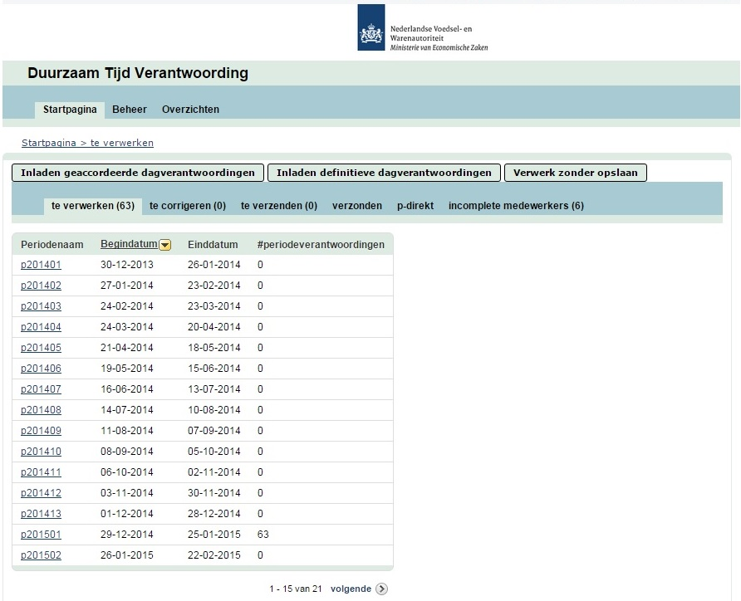

Dit scherm geeft aan de P&O-medewerker toegang tot de functies:

* Ophalen periodebatch (Knop: inladen definitieve dagverantwoordingen en geaccordeerde dagverantwoordingen, hfst 6.1)
* Verwerk in kennismotor (knop: berekenen, hfst 6.2)
* Overzichten van periodes (hyperlink via een periodenaam, hfst 6.5)

Dit startscherm laat de huidige periodebatch zien. Wanneer de P&O-medewerker op de knop "Inladen geaccordeerde dagverantwoordingen" klikt, wordt de gehele periodebatch vervangen door de actuele geaccordeerde gegevens van SPIN (via CGO). Wanneer de P&O-medewerker op de knop "Inladen definitieve dagverantwoordingen" klikt, betreft dat niet alleen de geaccordeerde, maar ook de definitief-gemaakte dagverantwoordingen. Wanneer de P&O-medewerker op de knop "berekenen" klikt wordt de hele batch aangeboden aan de kennismotor, en springt de navigatie over naar scherm DTV1010. Deze functionaliteit is niet beschikbaar voor de functioneel applicatiebeheerder.

Op deze pagina, dan wel op het tabje van deze pagina (zoals in het screenshot) staat een telling van alle te verwerken periodeverantwoordingen in de huidige batch.

### Startpagina > te corrigeren (scherm DTV1010)

Dit tabblad toont de aggregatie per periode van alle periodeverantwoordingen met de status ‘te corrigeren’. Wanneer een periodeverantwoording deze status heeft, kan deze niet verwerkt worden, bijvoorbeeld omdat de salarisschaal en/of categorie ontbreekt van de medewerker waar de periodeverantwoording over gaat. Door de rol HR kan met het potloodje bij een betreffende medewerker genavigeerd worden naar Beheer -> Medewerkers om te situatie te herstellen zodat een volgende periodeverantwoording wel verwerkt kan worden.

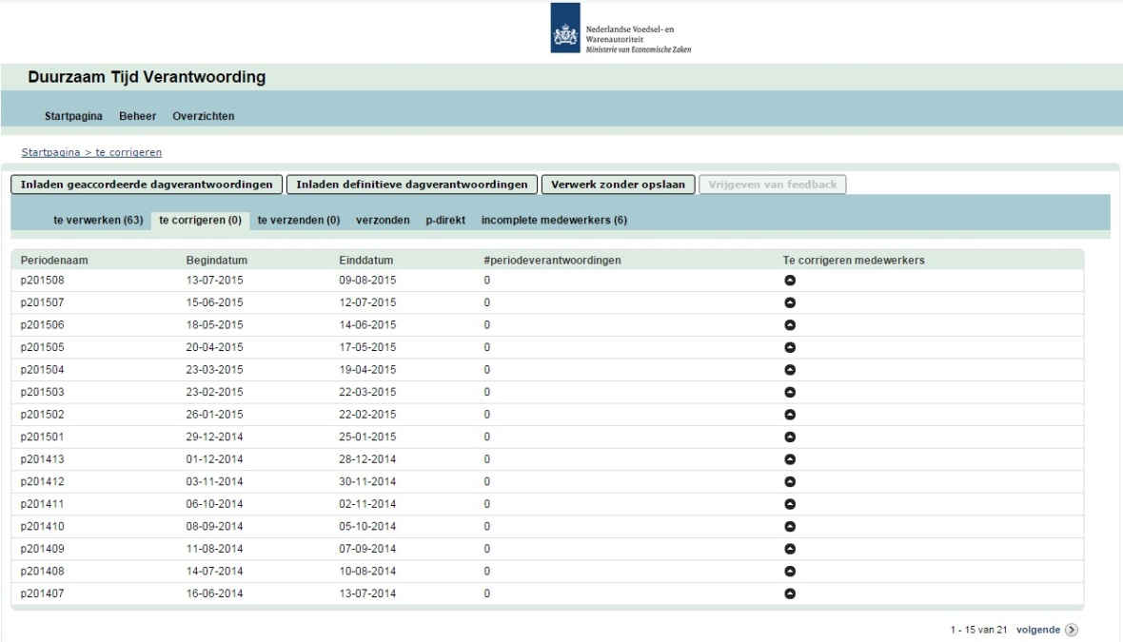

Dit scherm geeft aan de P&O-medewerker toegang tot de functies:

* Ophalen periodebatch (Knop: inladen definitieve dagverantwoordingen en geaccordeerde dagverantwoordingen)
* Verwerk in kennismotor (knop: berekenen)
* Vrijgeven voor datawarehouse (knop: vrijgeven van feedback)
* Overzichten van periodes (hyperlink via een periodenaam)

Op deze pagina, dan wel op het tabje van deze pagina (zoals in het screenshot) staat een telling van alle te corrigeren periodeverantwoordingen in de huidige batch.

### Startpagina > te verzenden (scherm DTV1030)

Dit tabblad toont de aggregatie per periode van alle periodeverantwoordingen met de status ‘te verzenden’.

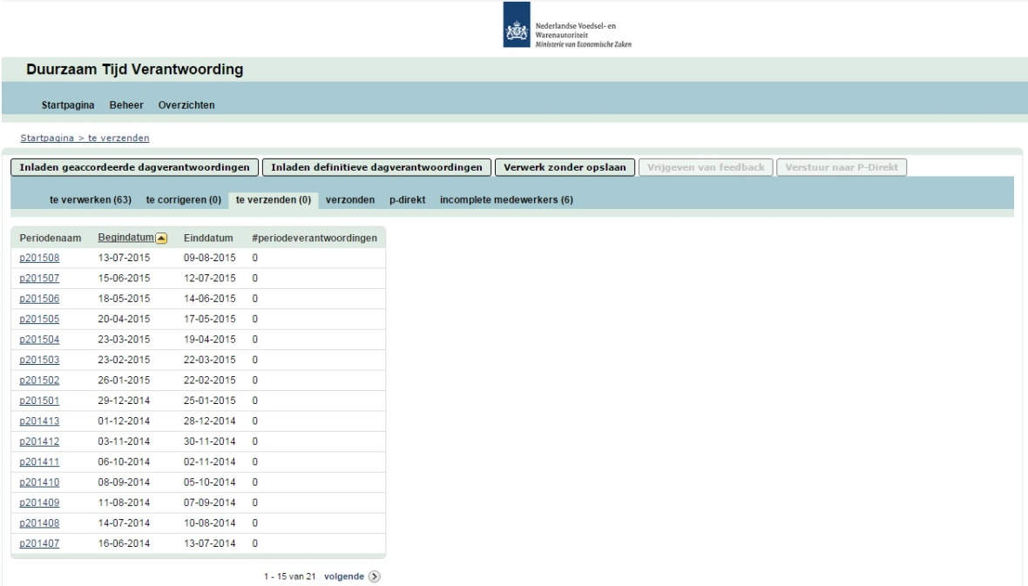

Dit scherm geeft aan de P&O-medewerker toegang tot de functies:

* Ophalen periodebatch (Knop: inladen definitieve dagverantwoordingen en geaccordeerde dagverantwoordingen)
* Verwerk in kennismotor (knop: berekenen)
* Vrijgeven voor datawarehouse (knop: vrijgeven van feedback)
* Verstuur naar P-Direkt (knop: verstuur naar P-Direkt)
* Overzichten van periodes (hyperlink via een periodenaam)

Op deze pagina, dan wel op het tabje van deze pagina (zoals in het screenshot) staat een telling van alle te verzenden periodeverantwoordingen in de huidige batch.

De gebruiker kan alleen vanuit scherm DTV1030 de resultaten naar P-Direkt versturen. Dit versturen dient met een OK-venster bevestigd te worden. Pas op dit moment worden alle resultaten definitief geborgd in DTV. Na het versturen naar P-Direkt worden de schermen DTV1000 en DTV1030 leeggemaakt. Alle terugkoppelberichten worden vrijgegeven, als dat nog niet gebeurd was. De gebruiker krijgt meteen scherm DTV1040 te zien.

### Startpagina > uitval (scherm DTV1020)

(Zie ook DTV-114)

Uitval vindt plaats op technische gronden, en is voor de gebruiker onzichtbaar tot het verschijnsel uitval zich voordoet. Van uitval is sprake bij een software-fout. Bijvoorbeeld wanneer in één van de dagverantwoordingen het personeelsnummer of datum ontbreekt, of wanneer er een niet-leesbaar bericht wordt aangeboden aan de DTV-applicatie. Wanneer er uitval is, dient de applicatiebeheerder te worden bijgeschakeld. Het uitvalscherm, DTV1020, wordt alleen in dit geval getoond. Navigatie naar dat scherm in het geval dat er geen uitval is kan niet door de gebruiker plaatsvinden.

Het uitvalscherm toont, indien mogelijk, de softwarefout met de reden van optreden. Indien de opgetreden softwarefouten dit nog toelaten, toont dit tabblad ook een lijst van alle periodeverantwoordingen met de status ‘uitval’, met (indien mogelijk) de reden van uitval.

### Startpagina > verzonden (scherm DTV1040)

Dit tabblad toont de aggregatie per periode van alle periodeverantwoordingen met de status ‘verzonden’.

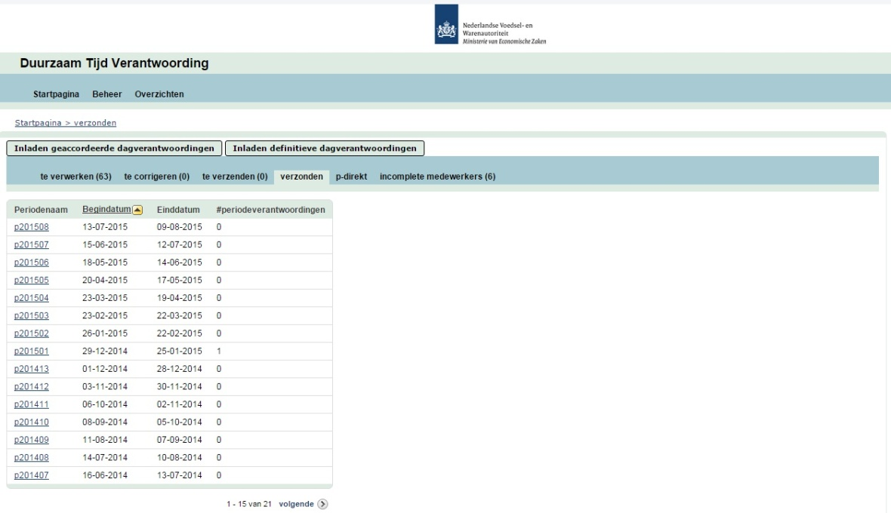

Dit scherm geeft aan de P&O-medewerker toegang tot de functies:

* Ophalen periodebatch (Knop: inladen definitieve dagverantwoordingen en geaccordeerde dagverantwoordingen)
* Overzichten van periodes (hyperlink via een periodenaam)

Vanuit scherm DTV1040 kan de gebruiker alleen de knop "Inladen geaccordeerde dagverantwoordingen" en "Inladen definitieve dagverantwoordingen" bedienen om een nieuwe periodebatch op te halen. Daarbij springt de DTV-applicatie tevens naar scherm DTV1000.

### Startpagina > P-Direkt (scherm DTV1050)

Dit tabblad bevat een lijst met verwerkte perioden. Een periodeverantwoording is ‘Verwerkt’ als de DTV-applicatie bij deze periodeverantwoording heeft vastgelegd in welk P-Direkt bestand deze verantwoording is verstuurd. Registratie in een periodeverantwoording van de naam en locatie (het pad) van het P-Direktbestand betekent (voor de DTV-applicatie) dat de betreffende periodeverantwoording naar P-Direkt is verstuurd. Door op het icon naast de betreffende periodeverantwoording te klikken kan de gebruiker het bericht als bestand downloaden (en indien gewenst opslaan op een zelf te kiezen locatie). 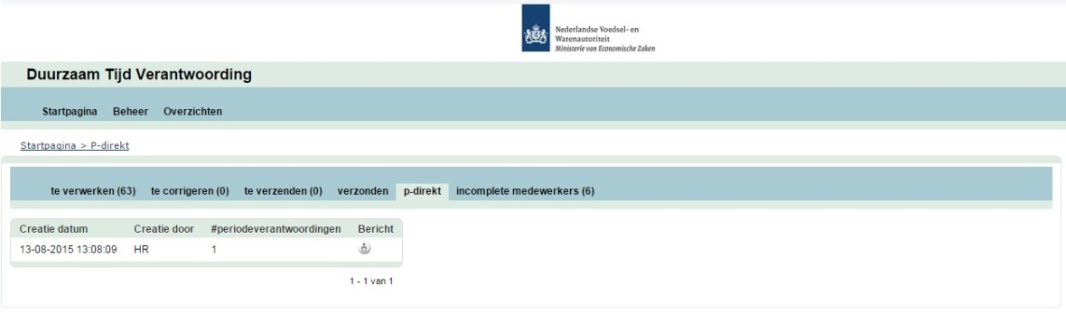

### Startpagina > incomplete medewerkers (DTV1060)

Dit tabblad toont de lijst van alle personeelsnummers, die in de administratie van DTV bestaan zonder medewerkersrecht van het type ‘Salaris’ en/of zonder medewerkersrecht van het type ‘Categorie’. Dit kan bijvoorbeeld zijn ontstaan doordat SPIN een periodeverantwoording aanlevert voor een niet in DTV geregistreerde medewerker.

* De P&O-medewerker kan een medewerkeruit de lijst selecteren waardoor het scherm Beheer > Medewerkers > Medewerker (DTV9011) wordt geopend met de gegevens van de geselecteerde medewerker. Hiermee heeft de P&O-medewerker[13] de mogelijkheid om de rechten aan te vullen.

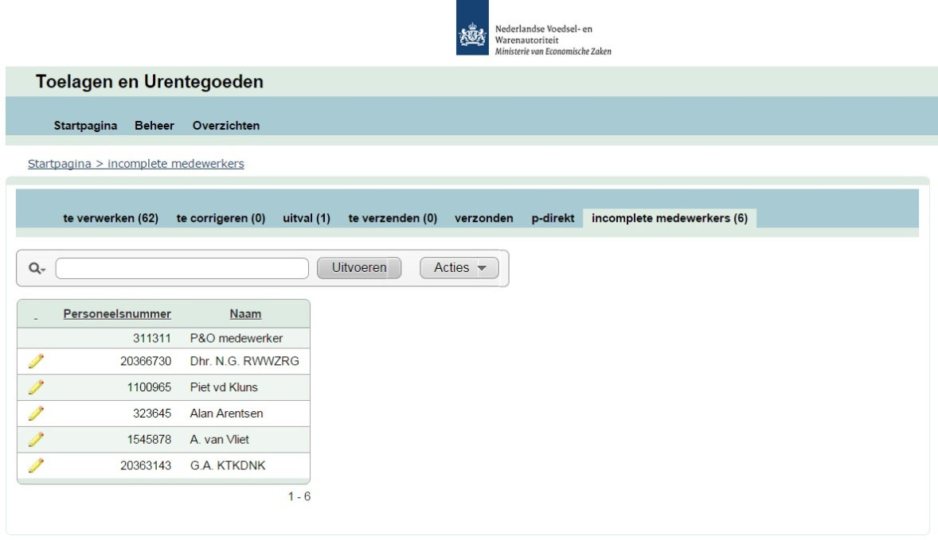

Door middel van dit scherm wordt de P&O-medewerker geïnformeerd met betrekking tot overtredingen van de procesregels:

* Salarisschaal verplicht voor medewerker
* Categorie verplicht voor medewerker

## Beheren medewerkers

### Beheer > Medewerkers (scherm DTV9010)

Dit scherm biedt een overzicht van alle medewerkers, die in DTV bekend zijn. Om specifiek naar één medewerker te gaan is een zoekvenster aanwezig. Ook kan de gebruiker hier een nieuwe medewerker opvoeren.

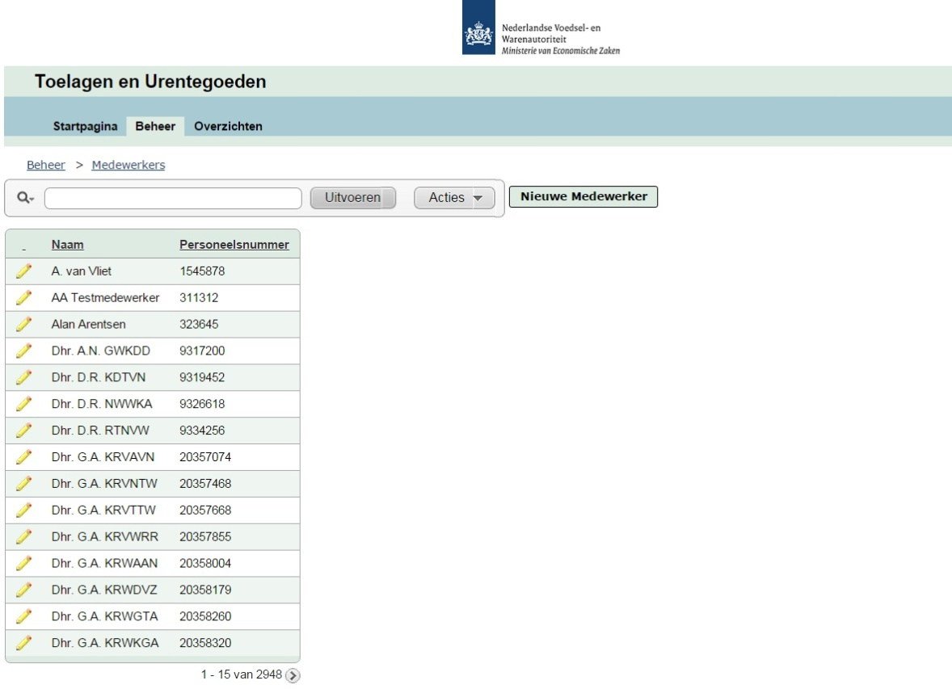

Deze interface bevat een lijst van alle medewerkers die geregistreerd staan in de DTV applicatie.

Vanaf dit scherm kan worden genavigeerd naar andere schermen:

* Door een specifieke medewerker te selecteren[14] kan het scherm Beheer > Medewerkers > Medewerker (scherm DTV9011) worden geopend om de gegevens van de geselecteerde medewerker te bekijken en/of aanpassen.
* Door de knop “Nieuwe Medewerker” kan een nieuwe medewerker worden aangemaakt. Deze knop navigeert naar het scherm Beheer > Medewerkers > Nieuwe Medewerker (scherm DTV9014).

### Beheer > Medewerkers > Medewerker (scherm DTV9011)

Deze interface geeft de P&O-medewerker (rol HR) de mogelijkheid om gegevens van een bestaande medewerker, anders dan zichzelf, te bekijken en aan te passen.  
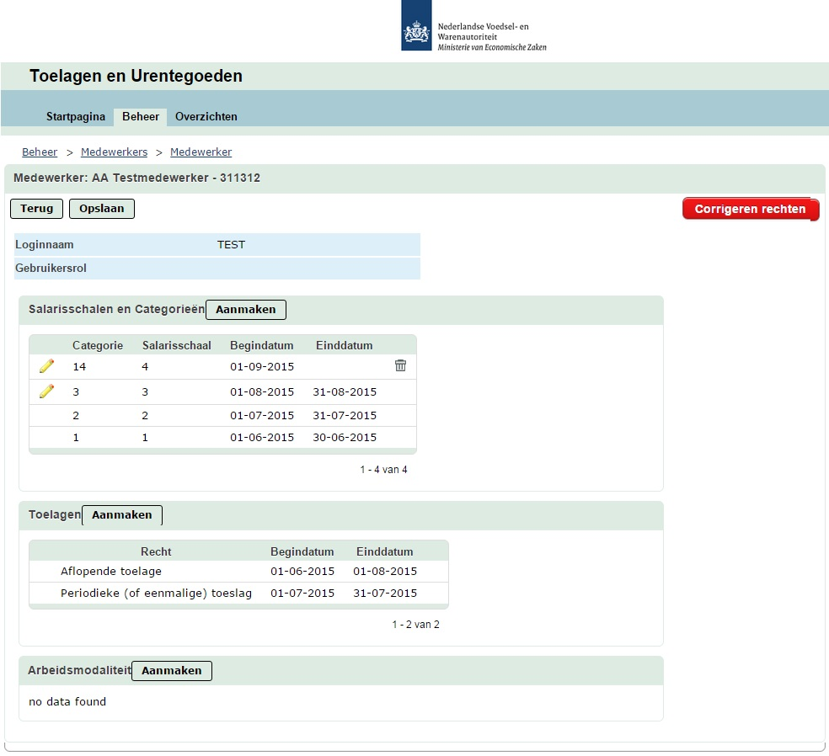

De volgende gegevens worden getoond:

* de rol van de medewerker, indien deze een account (en dus een rol in de DTV-applicatie) heeft;
* een historisch overzicht van categorie en salarisschaal
* een historisch overzicht van toelagerechten
* een historisch overzicht van arbeidsmodaliteiten

In dit scherm kan de P&O-medewerker de actuele en toekomstige rechten van medewerkers invullen en beheren. Om rechten in het verleden te kunnen wijzigen is de knop “Corrigeer rechten” bedoeld. Deze mag alleen worden aangeroepen door een P&O-medewerker om rechten uit het verleden te corrigeren. Zolang deze “geschiedvervalsing om administratieve redenen” mogelijk is, moet de interface passende, opvallende waarschuwingen tonen. Correcties in uitbetalingen, die voortvloeien uit wijzigingen in de geschiedenis, worden niet door de DTV-applicatie naar P-Direkt verstuurd. Deze mutaties moeten daarom met de hand in P-Direkt worden verwerkt.

Deze interface biedt de P&O-medewerker toegang tot de volgende functies:

* Met de knop ‘Aanmaken’, of het potloodje voor een salarisschaal of categorie (Functie: Beheer medewerkerrechten) kan de P&O-medewerker de salarisschaal of categorie van een medewerker aanpassen. De navigatie gaat naar (deel-)scherm DTV9013.

De salarisschaal en de categorie kunnen in hetzelfde record “MedewerkerRecht” worden opgeslagen als rechten op toelagen. Daarvoor onderscheidt de DTV-applicatie drie soorten recht: “Salarisschaal”, “Categorie” en “Toelagen”.

* Met de knop ‘Aanmaken’, of het potloodje voor een toelagerecht kan de P&O-medewerker toelagerechten van een medewerker aanpassen. De navigatie gaat naar (deel-)scherm DTV9012.
* Met de knop ‘Aanmaken’, of het potloodje voor een toelagerecht kan de P&O-medewerker toelagerechten van een medewerker aanpassen. De navigatie gaat naar (deel-)scherm DTV9015.

De functioneel applicatiebeheerder (FAB) kan in dit scherm alleen accounts toevoegen aan DTV, verwijderen uit DTV, en rollen FAB of P&O-medewerker toekennen.

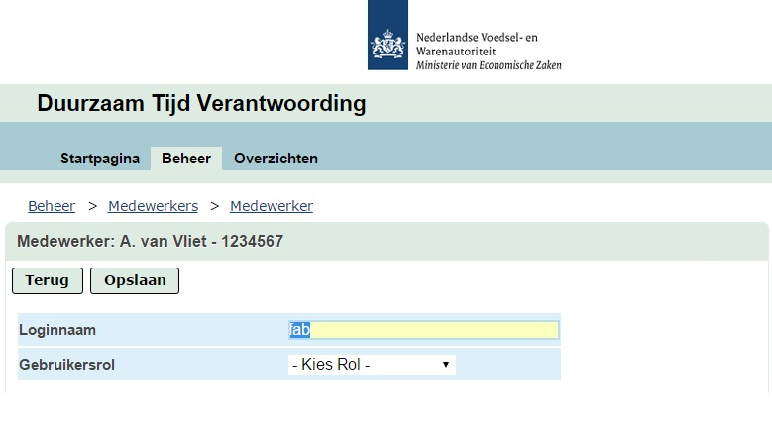

### Beheer > Medewerkers > Medewerker (scherm DTV9012)

Rechten van het type Toelage worden op soortgelijke wijze beheerd, waarbij de daadwerkelijke toelage gekozen wordt uit een lijst die door de rol FAB worden beheerd in de interface Beheren Toelagen.

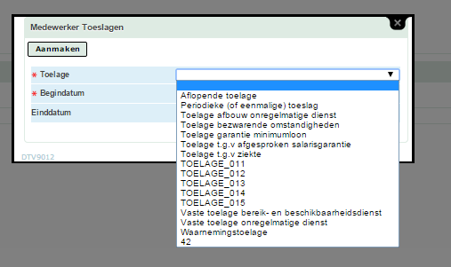

Alleen de actueel geldende rechten kunnen worden gewijzigd. Om de geschiedenis in stand te houden zijn rechten uit het verleden alleen te raadplegen. Daarom is er bij een beëindigd recht geen potloodsymbool aanwezig om bewerkingen te kunnen doen. Het potlood wordt actief na het klikken op de knop ‘Corrigeren rechten’.

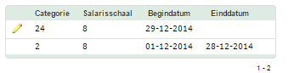

### Beheer > Medewerkers > Medewerker (scherm DTV9013)

Het beheer van medewerker rechten is voor Salarisschaal en Categorie gebundeld in één deelscherm, wat zich als popup gedraagt.

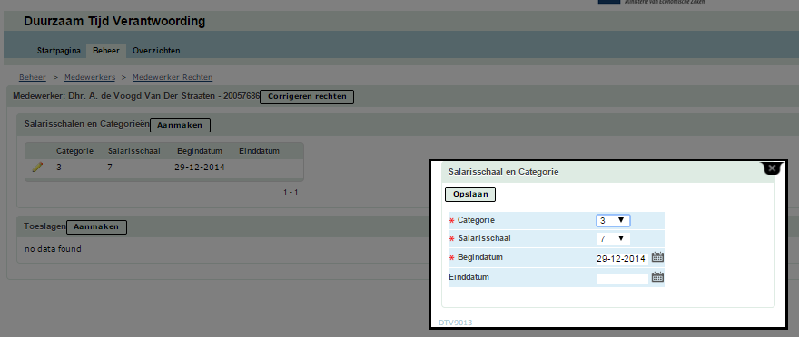

### Beheer > Medewerkers > Nieuwe Medewerker (scherm DTV9014)

De interface geeft de P&O-medewerker (rol HR) de mogelijkheid een nieuwe medewerker op te voeren in de DTV-applicatie

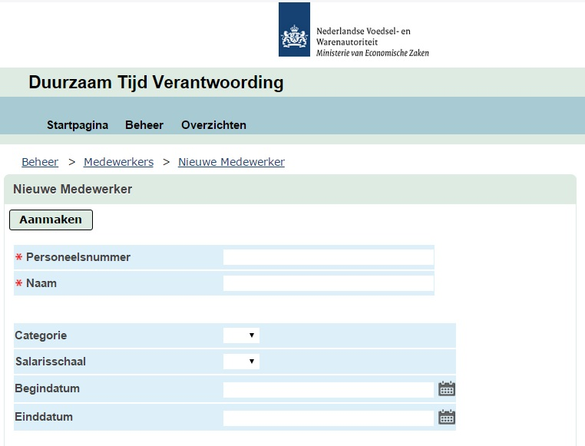

Voor een medewerker, die nog niet in de DTV-applicatie voorkomt, dient een P&O-medewerker tenminste het personeelsnummer en de naam in te vullen. Het personeelsnummer wordt daarbij als identificerend kenmerk gebruikt, omdat dat in alle SPIN-berichten wordt meegeleverd. Wanneer het personeelsnummer al voorkomt in de administratie van DTV, dient een passende melding te worden gegeven.

Nadat de nieuwe medewerker succesvol is aangemaakt, wordt er genavigeerd naar

Beheer > Medewerkers > Medewerker (scherm DTV9011), om overige gegevens aan te vullen.

### Beheer > Medewerkers > Medewerker (scherm DTV9015)

* Beheren arbeidsmodaliteiten (Aanmaken nieuwe- en wijzigen geselecteerde medewerker modaliteit)

Op vergelijkbare manier is hier ook de mogelijkheid om de arbeidsmodaliteit van de medewerkere te beheren. Arbeidsmodaliteiten kunnen worden aangemaakt, aangepast en verwijderd:

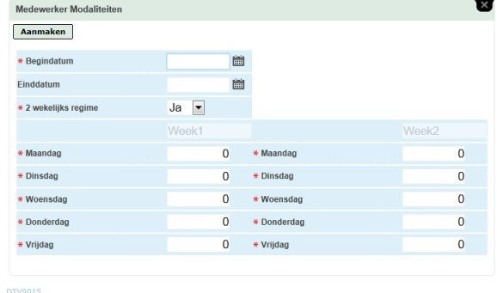

## Im- en exporteren van arbeidsrelaties

### Beheer > Import Arbeidsrelaties (scherm DTV9020)

Dit scherm biedt de mogelijkheid om personeelsnummers met salarisschaal, categorie, rechten op vaste toelagen en urentegoeden vanuit een Excel-spreadsheet in te lezen. Het aangeboden bestand is van het formaat beschreven in hoofdstuk 8. De DTV-applicatie toetst het aangeboden Excel-bestand op fouten (zie functie “importeren en exporteren van Arbeidsrelaties”) en leest het bij afwezigheid van fouten integraal in. Indien er fouten zijn, worden deze gemeld aan de gebruiker.

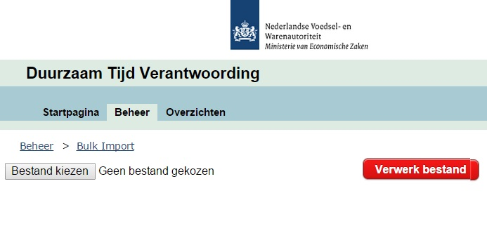

### Beheer > Export Arbeidsrelaties (scherm DTV9080)

Dit scherm biedt de mogelijkheid om personeelsnummers met salarisschaal, categorie, rechten op vaste toelagen en urentegoeden in bulk te exporteren naar Excel. Het toont een invulveld “exporteren vanaf (datum)”, die default is ingevuld op de huidige dag. Alle vaste gegevens over arbeidsrelaties, te weten salarisschaal, categorie, urentegoeden en vaste toelagerechten, vanaf deze exportdatum worden in de spreadsheet weergegeven. Het aangeboden bestand is van het formaat beschreven in hoofdstuk 8.

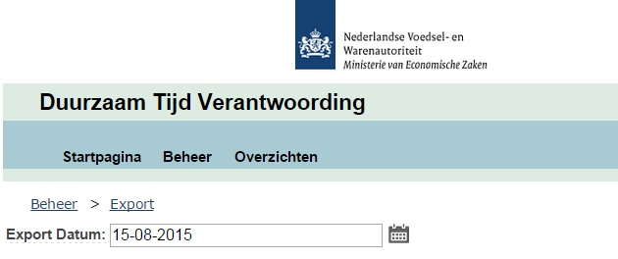

### Beheer > Import Arbeidsmodaliteiten (scherm 9090)

(Zie ook JIRA issue DTV-110)

Dit scherm biedt de mogelijkheid om arbeidsmodaliteiten vanuit een Excel-spreadsheet in te lezen. Dit bestand, bijvoorbeeld genaamd “a1000361014 - adhoc - Roosters - NVWA – aanlevering.xlsx” wordt periodiek door P-Direkt aan P&O aangeleverd, dus is het van belang dat dit bestand zonder verdere bewerking direkt door P&O kan worden ingelezen. Een P&O-medewerker bepaalt zelf wanneer hij arbeidsmodaliteiten in de DTV-applicatie inleest. Daarmee is de P&O-medewerker zelf verantwoordelijk voor het actueel zijn van gegevens uit P-Direkt.

Het formaat van het bestand is in hoofdstuk 8 beschreven. Omdat het bestand vanuit P-Direkt zonder verdere bewerking wordt gebruikt, dient de DTV-applicatie een aantal kolommen uit dit bestand te negeren. Vanwege het zorgvuldig omgaan met persoonsgegevens, beperkt het kopiëren zich tot gegevens, die binnen DTV strikt noodzakelijk zijn.

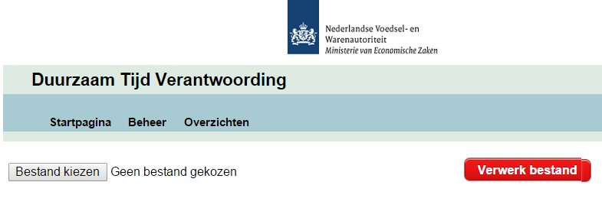

## Beheren urentegoeden

### Beheer > urentegoeden (scherm 9030)

Dit scherm biedt een overzicht van de actuele urentegoeden van medewerkers. Om specifiek naar één medewerker te gaan is een zoekvenster aanwezig. Om een urentegoed te wijzigen klikt de P&O-medewerker op het potloodje naast het te wijzigen urentegoed.

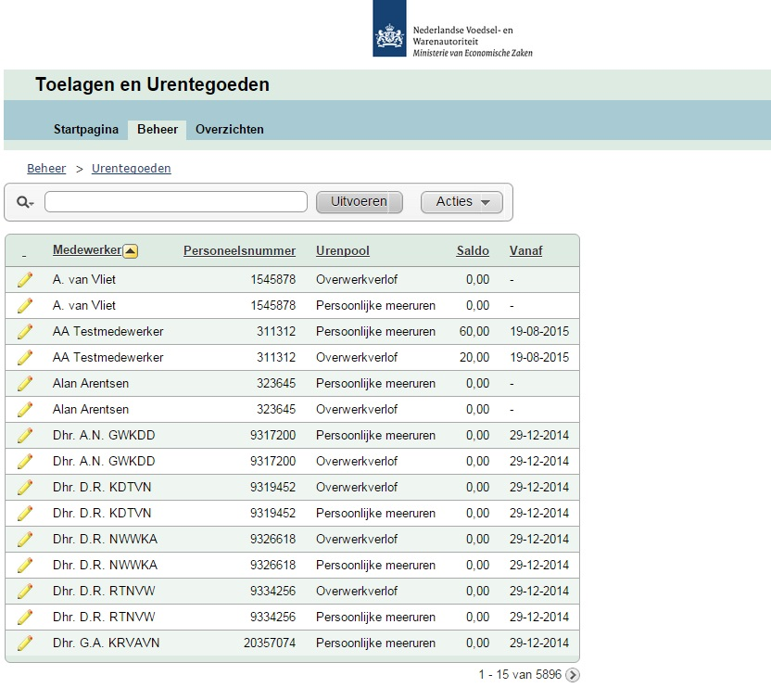

Dit overzicht toont actuele urentegoeden. Per urentegoed wordt de medewerker, de urenpool, het tegoed en de aanvangsdatum getoond. Door op de kolomnamen “Medewerker”, “Personeelsnummer” en “Urenpool” te klikken, kan de gebruiker sorteren en selecteren. Dat geldt niet voor de kolom “Saldo” en “Vanaf”.

Met het zoekveld kan de gebruiker alle kolommen in het overzicht doorzoeken.

De volgende functies zijn beschikbaar vanaf dit scherm:

* Zoeken
* Wijzigen geselecteerde urentegoed (scherm DTV9033)

### Beheer > urentegoeden (scherm DTV9033)

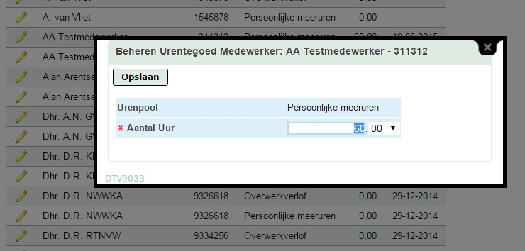

In deze interface worden ook de actuele urentegoeden getoond. Wanneer de P&O-medewerker een tegoed wil wijzigen, selecteert hij/zij het tegoed en voert de mutatie in.

De P&O-medewerker mag alleen muteren in urentegoeden, indien de urenpool van deze mutatie voorkomt in de referentielijst van urenpools[15] (zie invariant: inRefLijstUrenpool).

Elke mutatie op een urentegoed geldt vanaf het moment van muteren. Historische mutaties en toekomstige mutaties zijn dus niet toegestaan (zie invariant: actuele mutaties urentegoeden).

Bij het wijzigen van een urentegoed wordt het veld ‘Vanaf’ geupdate met de systeemdatum op het moment van wijzigen.

## Beheren Referentielijsten

Dit hoofdstuk bevat de documentatie voor het beheren van toelagen, resultaatsoorten en urenpools in stamtabellen. Deze functionaliteit is alleen beschikbaar voor functioneel beheerders (rol FAB).

### Beheer > Toelagen (scherm DTV9040)

De interface toont de referentielijsten “Toelagen”, “Salarisschalen” en “Categorieen” met hun rechtsoort, naam en rechtsgrond.

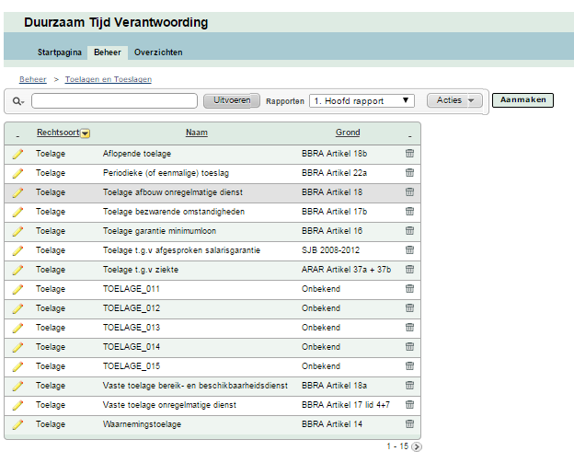

Het veld “Rechtsoort” heeft één van de waarden “Toelage”, “Salaris” of “Categorie”. Mits aan de regels wordt voldaan (zie verderop) kan een recht worden aangemaakt, gewijzigd en/of verwijderd.

### Beheer > Toelagen (deelscherm DTV9041)

Onderstaande detailinterface opent bij nieuwe en te wijzigen records. Bij een te wijzigen record zijn de velden ingevuld met de bestaande waarden. De gebruiker kan het nieuwe of gewijzigde recht opslaan of annuleren. De applicatie keert dan terug naar het overzicht.

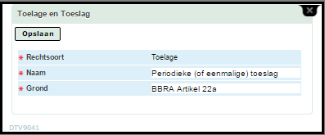

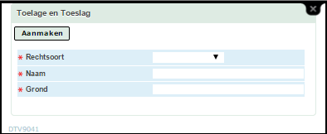

Door het uitvoeren van een transactie kunnen de volgende regels worden geraakt:

• rechtsoorten

• salarisschalen in refLijst

• categorieën in refLijst

Voor het afsluiten van de transactie (commit) moet aan alle invariante regels voldaan zijn.

### Beheer > Resultaat soorten / Urenpools (scherm DTV9050)

In het geval dat er een nieuwe regeling voor vaste toelagen komt, moet er een soort urenpool worden toegevoegd aan de referentielijst voor urenpools. Deze sectie beschrijft een interface voor het beheren van urenpools door een functioneel beheerder (rol FAB).

De interface toont alle beschikbare urenpools en de mogelijkheid een nieuwe urenpool toe te voegen, een urenpool te wijzigen en een urenpool te verwijderen. Het is niet mogelijk om urenpools die reeds in gebruik zijn te wijzigen of te vernietigen.

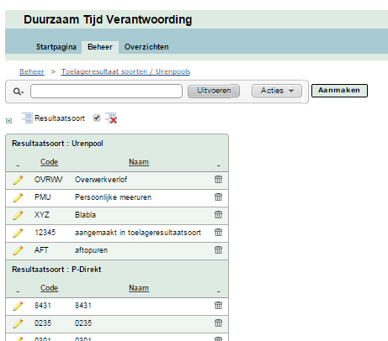

### Beheer > Resultaat soorten / Urenpools (scherm DTV9051)

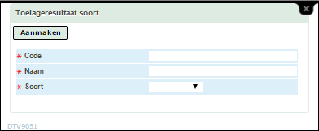

Het veld “Resultaatsoort” heeft één van de waarden “Opslaan”, “P-Direkt” of “Urenpool”.

## Overzicht medewerker rechten

De DTV-applicatie biedt een overzicht van medewerkerrechten per verantwoordingsperiode. Dit overzicht is beschikbaar voor de rol HR.

### Overzichten > Medewerker rechten (scherm DTV5010-DTV5011)

Het overzicht bestaat uit een lijst van medewerkers, waarbij per medewerker kan worden ingezoomd op zijn/haar medewerker rechten, die in de DTV-applicatie aanwezig zijn, naar keuze sorteerbaar en doorzoekbaar op alle kolommen van het overzicht. De gebruiker kan zoeken naar een specifieke medewerker. Door in de lijst op het driehoekje naast een medewerker te klikken, klapt deelscherm DTV5011 open, waarin de actueel geldende rechten van deze medewerker worden getoond. Op enig moment kan slechts één medewerker opgengeklapt zijn.

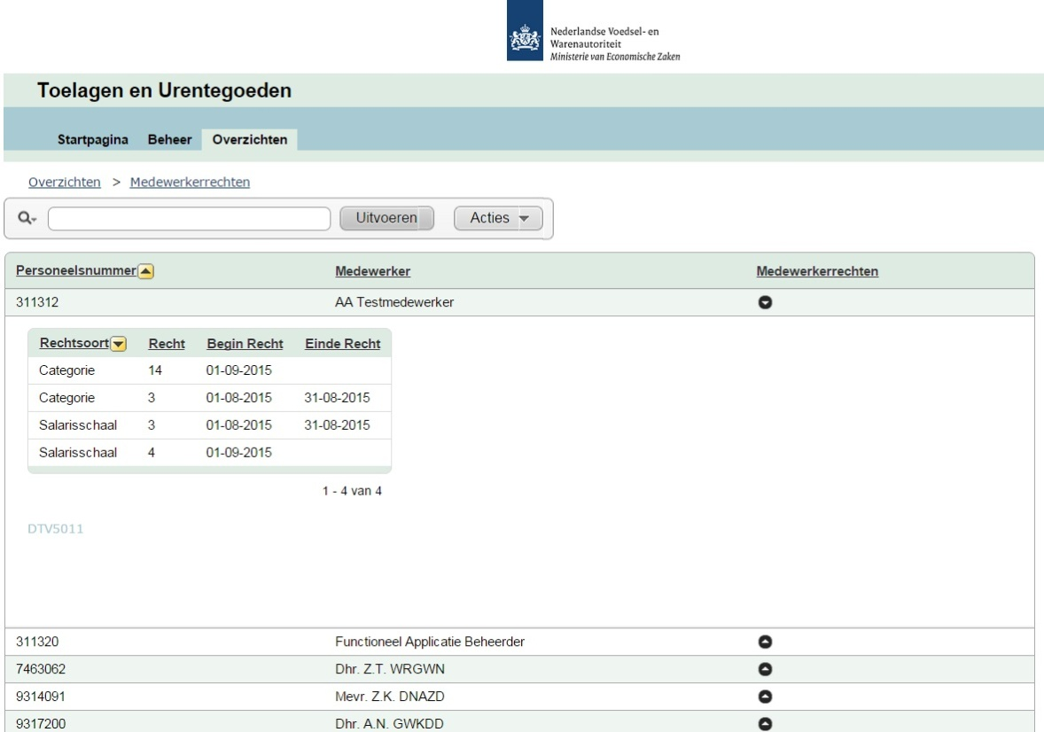

### Overzichten > Historische Medewerkerrechten (scherm DTV5040-DTV5041)

Het overzicht bestaat uit een lijst van medewerkers, waarbij per medewerker kan worden ingezoomd op zijn/haar historische medewerker rechten, die in de DTV-applicatie aanwezig zijn, naar keuze sorteerbaar en doorzoekbaar op alle kolommen van het overzicht. De gebruiker kan zoeken naar een specifieke medewerker. Door in de lijst op het driehoekje naast een medewerker te klikken, klapt deelscherm DTV5011 open, waarin de rechten van deze medewerker worden getoond, zoals die vanaf de peildatum geldig zijn geweest. Op enig moment kan slechts één medewerker opengeklapt zijn.

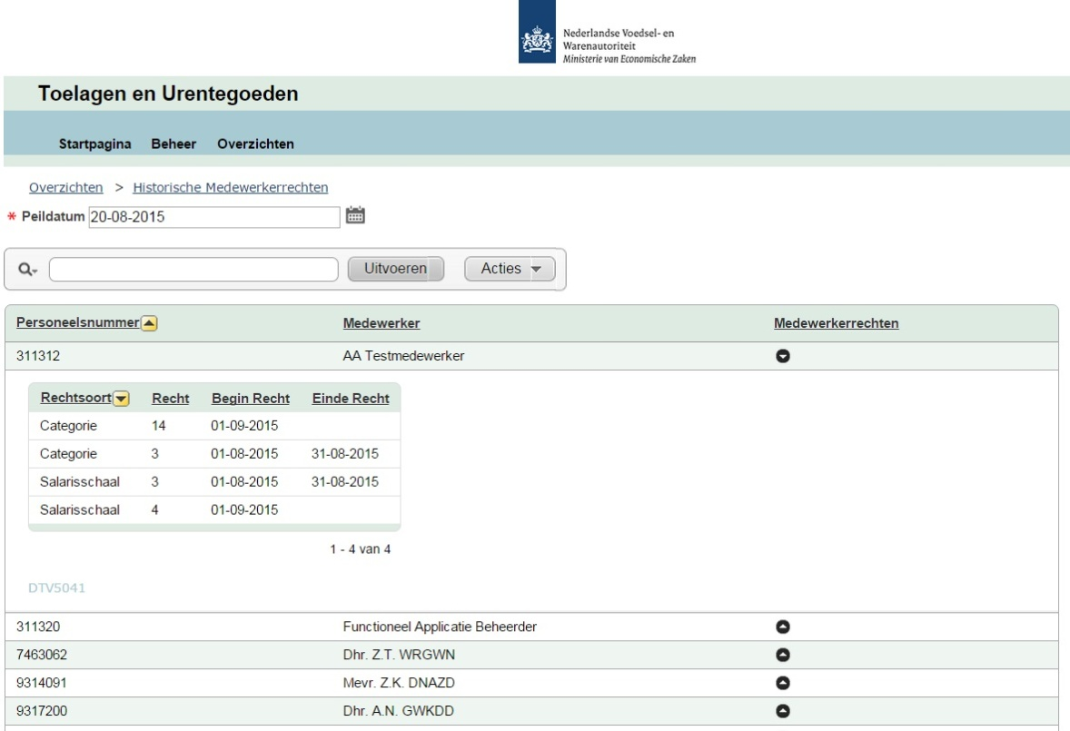

### Overzichten > Historische Urentegoeden (scherm DTV9070)

Het overzicht bestaat uit een lijst van medewerkers, waarbij per medewerker kan worden ingezoomd op zijn/haar historische urentegoeden, die in de DTV-applicatie aanwezig zijn, naar keuze sorteerbaar en doorzoekbaar op alle kolommen van het overzicht. De gebruiker kan zoeken naar een specifieke medewerker.

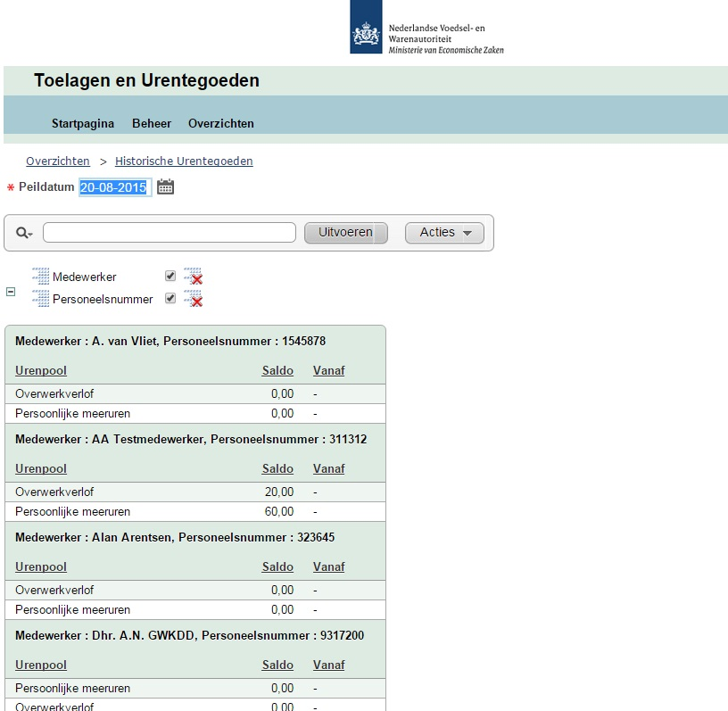

(TODO: screenshot invoegen)

## Overzicht perioderesultaten

De DTV-applicatie biedt een overzicht van de resultaten per periode. Dit overzicht is beschikbaar voor de rol HR, mits die toegang heeft tot de DTV-applicatie.

### Overzichten > Perioderesultaten (scherm DTV5020)

Dit scherm toont een lijst van alle verantwoordingsperiodes, die in de DTV-applicatie aanwezig zijn. Dit zijn geaggregeerde resultaten voor de resultaatsoorten “P-Direkt”, “Uurpool” en “opslaan” per verantwoordingsperiode. Door in dit overzicht te klikken op een verantwoordingsperiode navigeert de gebruiker naar een uitdetaillering in een van de schermen DTV5021-PDIR, DTV5021-UURP of DTV5021-OPSL, afhankelijk van de resultaatsoort “P-Direkt”, “Uurpool” en “opslaan”.

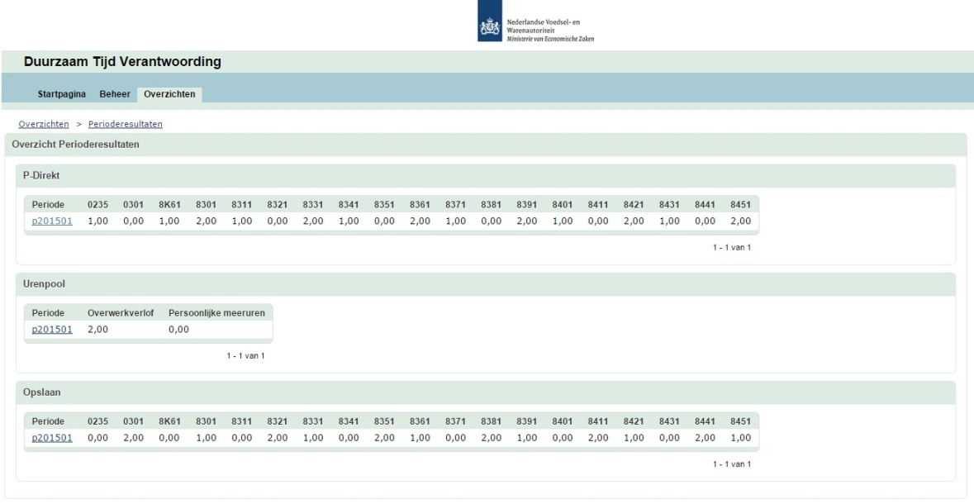

Vanaf één periode kan de gebruiker navigeren naar de interface “Overzicht perioderesultaat” door op de naam van de periode te klikken

### Overzichten > Perioderesultaten > Perioderesultaat (scherm DTV5021-PDIR)

Dit scherm biedt een overzicht van alle resultaten met resultaatsoort “P-Direkt” in één verantwoordingsperiode. Het bestaat uit een lijst van alle resultaten voor elke medewerker, woor wie in deze periode resultaten zijn geregistreerd. Dit betreft een overzicht van de uitgekeerde toelagen.

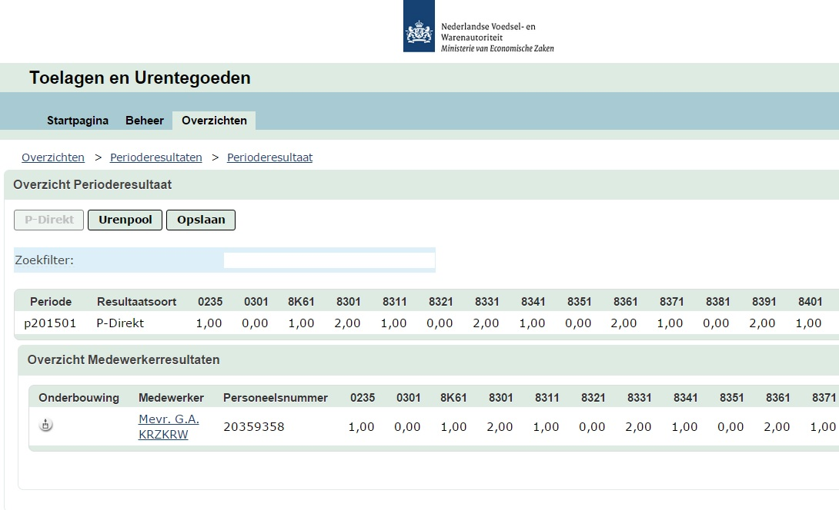

In dit scherm kan de gebruiker navigeren naar perioderesultaten van de soorten “uurpool” of “opslaan”, door te klikken op de knoppen “Urenpool” c.q. “Opslaan”. Ook kan de gebruiker de onderbouwing van resultaten opvragen door te klikken op het icon naast de naam van de medewerker. Dit opent MS-Excel met de onderbouwing er al ingeladen. Als (om welke reden dan ook) de onderbouwing niet bestaat, wordt dit icon niet getoond.

### Overzichten > Perioderesultaten > Perioderesultaat (scherm DTV5021-UURP)

Dit scherm biedt een overzicht van alle resultaten met resultaatsoort “uurpool” in één verantwoordingsperiode. Het bestaat uit een lijst van alle resultaten voor elke medewerker, woor wie in deze periode resultaten zijn geregistreerd. Dit betreft een overzicht van de mutaties van urentegoeden.

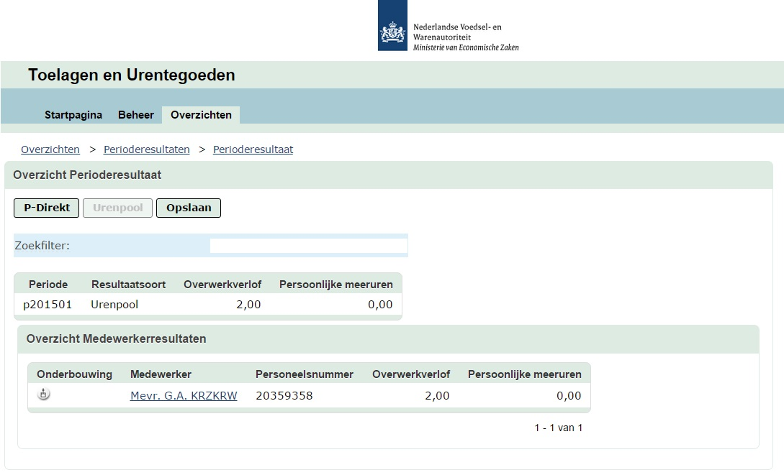

In dit scherm kan de gebruiker navigeren naar perioderesultaten van de soorten “P-Direkt” of “opslaan”, door te klikken op de knoppen “P-Direkt” c.q. “Opslaan”. Ook kan de gebruiker de onderbouwing van resultaten opvragen door te klikken op het icon naast de naam van de medewerker. Dit opent MS-Excel met de onderbouwing er al ingeladen. Als (om welke reden dan ook) de onderbouwing niet bestaat, wordt dit icon niet getoond.

### Overzichten > Perioderesultaten > Perioderesultaat (scherm DTV5021-OPSL)

Dit scherm biedt een overzicht van alle resultaten met resultaatsoort “opslaan” in één verantwoordingsperiode. Het bestaat uit een lijst van alle resultaten voor elke medewerker, woor wie in deze periode resultaten zijn geregistreerd. Dit betreft een overzicht van de opgeslagen toelageresultaten.

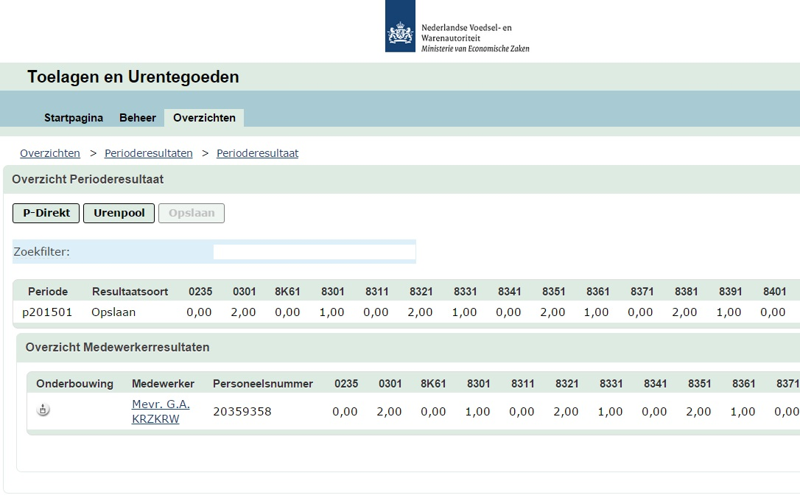

In dit scherm kan de gebruiker navigeren naar perioderesultaten van de soorten “P-Direkt” of “uurpool”, door te klikken op de knoppen “P-Direkt” c.q. “Urenpool”. Ook kan de gebruiker de onderbouwing van resultaten opvragen door te klikken op het icon naast de naam van de medewerker. Dit opent MS-Excel met de onderbouwing er al ingeladen. Als (om welke reden dan ook) de onderbouwing niet bestaat, wordt dit icon niet getoond.

# Koppelingen

De volgende figuur laat zien welke berichten door de applicatie stromen en op welke plek zij aangrijpen:

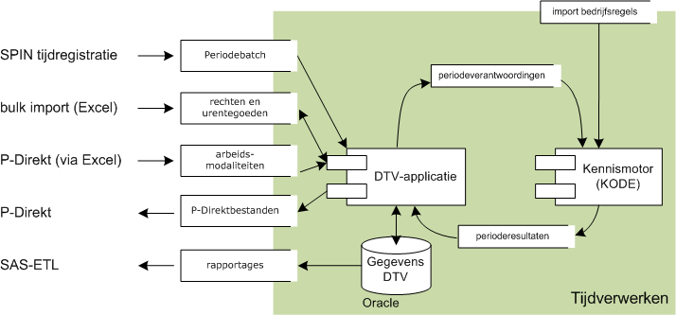

In de volgende secties wordt van elke koppeling de berichtensoort besproken.

## Periodebatch

De DTV-applicatie haalt uit SPIN een verzameling dagverantwoordingen op. Deze komen (via de CGO) binnen in de vorm van een database-view. Deze informatie bevat een aantal geaccordeerde (Variant A) c.q. definitief gemaakte (Variant B) dagverantwoordingen met ingevulde personeelsnummer, datum en dagsoort.

Elke keer dat de DTV-applicatie dergelijke verzameling dagverantwoordingen ophaalt noemen we een periodebatch. Beide varianten hebben precies dezelfde informatiestructuur. De volgende beschrijving behandelt dan ook beide varianten[16].

Elke dagverantwoording bevat:

* het personeelsnummer van de medewerker (verplicht)
* de volledige naam
* de datum (verplicht)
* de dagsoort (verplicht: W,Z of F)
* alle diensten (roosterregels) van de medewerker op de betreffende dag. SPIN dient te zorgen dat van elke dienst het begin- en eindtijdstip en het roostersoort in het bericht zijn opgenomen.
* alle tijdverantwoordingen van de betreffende medewerker op genoemde datum. SPIN dient te zorgen dat van elke tijdverantwoording het begin- en eindtijdstip en de tijdrubriek in het bericht zijn opgenomen.

De specificatie van de brongegevens in Spin voor dit bericht staat in de onderstaande tabel. Een sterretje (*) betekent dat het veld verplicht is. Wanneer in één van de dagverantwoordingen het personeelsnummer of datum ontbreekt, wordt de gehele periodebatch geweigerd en als technische fout in het uitvalscherm gezet met een passende foutmelding. Dergelijke berichten hadden bij DTV nooit binnen mogen komen, zodat er sprake is van een technische fout. Wanneer een ander verplicht veld ontbreekt, wordt de periodeverantwoording, waar de foutieve dagverantwoording deel van uitmaakt, als geheel in “te corrigeren” gezet.

De gegevens worden ter beschikking gesteld in een 24/7 realtime koppelvlak.

Wat de bron van de gegevens is in Spin staat hieronder gespecificeerd:

|  |  |  |
| --- | --- | --- |
| **Entiteit** |  | **Vulling vanuit Spin** |
| **DAGVERANTWOORDING** |  | SPN_DAGVERANTWOORDING met de status ‘A’(kkoord) c.q. `D’(efinitief) verrijkt met gegevens uit spn_medewerker en spn_arbeid_modaliteit |
| personeelsnummer | * | spn_medewerker.sap_nummer |
| datum | * | spn_dagverantwoording.datum |
| volledigenaam |  | samenvoeging van spn_medewerker.voorletters, [-.tussenvoegsel], -.naam |
| dagsoort | * | als datum valt op feestdag (via spn_feestdag) dan 'F' als datum valt op weekdag (ma t/m vr) dan 'W' als datum valt op weekenddag (za,zo) dan 'Z' |
|  |  |  |
| **TIJDVERANTWOORDING** |  | spn_tijdverantwoording |
| bestedingsdatum |  | spn_tijdverantwoording.bestedingsdatum |
| begintijd | * | spn_tijdverantwoording.begin |
| eindtijd |  | spn_tijdverantwoording.eind |
| werktijd | * | spn_tijdrubriek.werktijd via spn.tijdverantwoording.trk_id |
| tijdrubrieknaam | * | spn_tijdrubriek.naam via spn.tijdverantwoording.trk_id |
|  |  |  |
| **ROOSTERREGEL** |  | spn_roosterregel |
| roostersoort | * | spn_roosterregel.soort |
| begintijd | * | spn_roosterregel.begintijd |
| eindtijd | * | spn_roosterregel.eindtijd |

## Rechten en Urentegoeden

Via een Excel-spreadsheet in .csv-formaat leest de DTV-applicatie gegevens over rechten en urentegoeden in. Dit is nodig om:

* het systeem initieel te vullen;
* in bulk een aantal nieuwe medewerkers op te voeren;
* nieuwe regelingen (zoals. aftop) in bulk te kunnen inlezen;
* bij reparaties aan de database het systeem opnieuw te kunnen laden.

Voorbeeldtabel:

|  |  |  |  |  |  |  |  |  |  |  |  |  |
| --- | --- | --- | --- | --- | --- | --- | --- | --- | --- | --- | --- | --- |
| personeelsnummer | volledigenaam | begindatum | einddatum | salarisschaal | categorie | persoonlijke  meeruren | overwerksaldo | overwerk  volledig  uitbetalen | tod | beschikbaarheidsuren | verschovenuren | aflopende toelage |
| 7148692 | Piet Zamenhof | 29-12-2014 | 2-10-2015 | 12 | 3 | 38,45 |  |  |  |  |  | J |
| 7151754 | Roderik van Pas | 29-12-2014 |  | 9 | 34 | 13,3 |  |  |  |  | J |  |
| 9002783 | Ali Kruik | 29-12-2014 |  | 12 | 34 | 28 |  | J |  |  |  |  |
| 9005888 | Janny Matakupan | 29-12-2014 |  | 9 | 2 | ,15 | 5 |  | J | J |  |  |

1. De eerste rij bevat de velden personeelsnummer, volledigenaam, begindatum, einddatum, salarisschaal, categorie, gevolgd door de namen van de verschillende urenpools, zoals geregistreerd in de referentielijst “urenpools” en de namen van de verschillende vaste toelagerechten zoals geregistreerd in de referentielijst “Rechtsoort: Toelage”.
2. Elke volgende rij representeert één periode per arbeidsrelatie:
   1. personeelsnummer (verplicht): maximaal 8 cijfers, conform de systematiek van P-Direkt.
   2. naam (verplicht)
   3. begindatum (verplicht) in formaat dd-mm-yyyy
   4. einddatum (optioneel) in formaat dd-mm-yyyy
   5. salarisschaal (verplicht) zijnde één van de elementen uit de referentielijst “Salarisschalen” (nu: één van 1 t/m 18)
   6. categorie (verplicht) zijnde één van de elementen uit de referentielijst “Categorieen” (nu: één van 1, 2, 3, 14, 24 of 34).
   7. van elk urentegoed (verplicht): het saldo op de begindatum in formaat hh:mm. Het aantal uren (hh) is niet begrensd.
   8. van elk vast toelagerecht (optioneel): “J” als dat recht op de begindatum bestaat. Het veld blijft leeg als het recht op de begindatum niet bestaat.
3. Rijen 2 en verder zijn gesorteerd op:
   1. meest significant: personeelsnummer, oplopend;
   2. minst significant: begindatum, oudste eerst

De betekenis van één rij is als volgt:

Op elke dag vanaf de begindatum tot en met de einddatum geldt voor de arbeidsrelatie met het gegeven personeelsnummer:

1. het saldo van de urentegoeden genoemd in de kolomkoppen in aantal uren en minuten;
2. als er in een van de velden voor vaste toelagerechten een “J” staat, dan geldt dit toelagerecht, en anders geldt dit niet.

Omdat de periodes voor één arbeidsrelatie elkaar niet mogen overlappen, is op elke datum eenduidig bepaald welke urentegoeden en toelagerechten een medewerker heeft.

## Arbeidsmodaliteiten (DTV-110)

Arbeidsmodaliteiten worden via een Excel-bestand ingeladen uit P-Direkt. De kolomnamen zijn te vinden op de eerste rij van dit bestand. Kolommen met een kolomnaam, die niet in de onderstaande tabel voorkomt, worden genegeerd.

Alleen de volgende kolommen worden gebruikt:

|  |  |  |  |
| --- | --- | --- | --- |
| kolomnaam | verplicht | inhoud | voorbeeld |
| Personeelsnummer | * | personeelsnummer | 20043659 |
| Begindatum | * | vanaf deze datum geldt de arbeidsmodaliteit | 18.08.2014 |
| maandag | * | modaliteit van maandag in oneven weken | VRIJ |
| dinsdag | * | modaliteit van dinsdag in oneven weken | 9 |
| woensdag | * | modaliteit van woensdag in oneven weken | 9 |
| donderdag | * | modaliteit van donderdag in oneven weken | 9 |
| vrijdag | * | modaliteit van vrijdag in oneven weken | 5 |
| maandag |  | modaliteit van maandag in even weken | VRIJ |
| dinsdag |  | modaliteit van dinsdag in even weken | 9 |
| woensdag |  | modaliteit van woensdag in even weken | 5 |
| donderdag |  | modaliteit van donderdag in even weken | 9 |
| vrijdag |  | modaliteit van vrijdag in even weken | 9 |

Als de velden voor de even weken (de niet-verplichte velden) leeg zijn, wordt daarvoor de waarde uit het veld voor de oneven weken gebruikt.

Als de laatste vijf modaliteiten leeg zijn, geldt een cyclus van één week; anders van twee weken.

Als de waarde van een modaliteit "VRIJ" is, wordt hiervoor de waarde 0 gelezen.

Als de waarde van een modaliteit leeg is, wordt hiervoor de waarde 0 gelezen.

## Bericht: Periodeverantwoordingen

Dit bericht gaat van de DTV-applicatie naar de kennismotor, en bevat één periodeverantwoording. De kennismotor antwoordt hierop met een bericht “berekenen resultaten”.

Een bericht *PeriodeverantwoordingKODE* bevat:

* de verantwoordingsperiode;
* het personeelsnummer van de medewerker;
* de actuele urentegoeden, waarvan de urenpool, het tegoed en de vanaf-datum worden meegenomen in het bericht;
* alle dagverantwoordingen, die in de periodeverantwoording voorkomen;

Daarin bevat elke dagverantwoording:

* de datum;
* de dagsoort (W,Z,F);
* de modaliteit van de betreffende dag (aantal uren), afkomstig uit de registratie van DTV van arbeidsmodaliteiten;
* alle medewerkerRechten van deze medewerker, die geldig zijn op deze datum;
* de salarisschaal, die geldt voor deze medewerker op deze datum;
* alle diensten, waarin de medewerker op de betreffende dag geacht werd te werken. Van elke dienst worden begin- en eindtijdstip en het roostersoort in het bericht opgenomen. De roostersoort is een tekst, die 1-op-1 vanuit Spin wordt doorgegeven aan de kennismotor;
* alle tijdverantwoordingen van de betreffende medewerker op genoemde datum;  
  Van elke tijdverantwoording worden begin- en eindtijdstip, de naam van de tijdrubriek en de werktijd in het bericht opgenomen.

Hieronder staat een voorbeeldbericht. De SOAP-header valt eigenlijk onder het technische ontwerp, en maakt dus geen deel uit van deze functionele specificatie.

**<soap:Envelope xmlns:soap="http://www.w3.org/2003/05/soap-envelope" xmlns:tem="http://tempuri.org/">**

**<soap:Header/>**

**<soap:Body>**

**<tem:ImportPeriod>**

**<mhdr:messageHeader xmlns:mhdr="http://www.minez.nl/xml/schema/gen/header/1.0">**

**<mhdr:messageID>DTV-20150112-053141-315</mhdr:messageID>**

**<mhdr:senderCode>DTV</mhdr:senderCode>**

**<mhdr:targetCode>KODE</mhdr:targetCode>**

**<mhdr:trackingID>DTV-20150112-053141-315</mhdr:trackingID>**

**<mhdr:creationTimestamp>2015-01-12T05:31:41.315733-08:00</mhdr:creationTimestamp>**

**<mhdr:messageType>ImportPeriodRequest</mhdr:messageType>**

**<mhdr:testFlag/>**

**<mhdr:mutatingMessageFlag/>**

**</mhdr:messageHeader>**

**<tem:content>**

**<![CDATA[**

**<transfer type="Domain">**

**<section name="periode" periode_id="1" medewerker_id="62">**

**<section name="verantwoordingsperiode">**

**<value>p201402</value>**

**</section>**

**<section name="personeelsnummer">**

**<value>20052570</value>**

**</section>**

**<section name="urentegoeden">**

**<section name="urenpool">**

**<value param="1">Overwerkverlof</value>**

**<value param="2">Persoonlijke meeruren</value>**

**</section>**

**<section name="tegoed">**

**<value param="1">35,5</value>**

**<value param="2">9</value>**

**</section>**

**<section name="vanaf">**

**<value param="1">20141229</value>**

**<value param="2">20141201</value>**

**</section>**

**</section>**

**<section name="dag">**

**<section name="datum">**

**<value param="1">20150103</value>**

**<value param="2">20150104</value>**

**<value param="3">20150105</value>**

**</section>**

**<section name="dagsoort">**

**<value param="1">w</value>**

**<value param="2">w</value>**

**<value param="3">w</value>**

**</section>**

**<section name="arbeidsmodaliteit">**

**<value param="1">8</value>**

**<value param="2">8</value>**

**<value param="3">8</value>**

**</section>**

**<section name="medewerkerrechten">**

**<section name="categorie">**

**<value param="1">3</value>**

**<value param="2">3</value>**

**<value param="3">3</value>**

**</section>**

**<section name="toelagerecht">**

**</section>**

**</section>**

**<section name="schaalnr">**

**<value param="1">7</value>**

**<value param="2">7</value>**

**<value param="3">7</value>**

**</section>**

**<section name="dienst">**

**<section name="begin">**

**<value param="3,1">14,5</value>**

**</section>**

**<section name="eind">**

**<value param="3,1">18,5</value>**

**</section>**

**<section name="roostersoort">**

**<value param="3,1">OIO</value>**

**</section>**

**</section>**

**<section name="tijdverantwoording">**

**<section name="begin">**

**<value param="1,1">6</value>**

**<value param="1,2">10</value>**

**<value param="1,3">10,5</value>**

**<value param="2,1">8</value>**

**<value param="2,2">12</value>**

**<value param="2,3">12,5</value>**

**<value param="3,1">6</value>**

**<value param="3,2">10</value>**

**<value param="3,3">10,5</value>**

**</section>**

**<section name="eind">**

**<value param="1,1">10</value>**

**<value param="1,2">10,5</value>**

**<value param="1,3">14,5</value>**

**<value param="2,1">12</value>**

**<value param="2,2">12,5</value>**

**<value param="2,3">16,5</value>**

**<value param="3,1">10</value>**

**<value param="3,2">10,5</value>**

**<value param="3,3">18,5</value>**

**</section>**

**<section name="tijdrubrieknaam">**

**<value param="1,1">Verificatie uitvoering</value>**

**<value param="1,2">Pauze</value>**

**<value param="1,3">Verificatie uitvoering</value>**

**<value param="2,1">Verificatie uitvoering</value>**

**<value param="2,2">Pauze</value>**

**<value param="2,3">Verificatie uitvoering</value>**

**<value param="3,1">Verificatie uitvoering</value>**

**<value param="3,2">Pauze</value>**

**<value param="3,3">Verificatie uitvoering</value>**

**</section>**

**<section name="werktijd">**

**<value param="1,1">J</value>**

**<value param="1,2">N</value>**

**<value param="1,3">J</value>**

**<value param="2,1">J</value>**

**<value param="2,2">N</value>**

**<value param="2,3">J</value>**

**<value param="3,1">J</value>**

**<value param="3,2">N</value>**

**<value param="3,3">J</value>**

**</section>**

**</section>**

**</section>**

**</section>**

**</transfer>**

**]]>**

**</tem:content>**

**</tem:ImportPeriod>**

**</soap:Body>**

**</soap:Envelope>**

## Bericht: Perioderesultaten

Dit bericht gaat van de kennismotor naar de DTV-applicatie, en bevat een aantal resultaten die bij één periodeverantwoording horen. Omdat de kennismotor zelf toestandsloos werkt, wordt de inhoud van dit bericht volledig (en uitsluitend) bepaald door de periodeverantwoording en de regels, die de kennismotor op het moment van verwerken toepast.

Er bestaan twee soorten van perioderesultaat:

1. te verzenden
2. te corrigeren

Een bericht van de soort “te verzenden” heeft de volgende XML-structuur:

**<periodeverantwoording>**

**<resultaat>**

**<resultaatsoort>**p-direkt**</resultaatsoort>**

**<code>8431</code>**

**<uren>3</uren>**

**</resultaat>**

**<resultaatsoort>**uurpool**</resultaatsoort>**

**<code>PMU</code>**

**<uren>-15</uren>**

**</resultaat>**

**<resultaat>**

**<resultaatsoort>**opslaan**</resultaatsoort>**

**<code>8431</code>**

**<uren>7</uren>**

**</resultaat>**

**</periodeverantwoording>**

**<feedback>**

**<feedbackMedewerker>**

**</feedbackMedewerker>**

**<feedbackLeidinggevende>**

**</feedbackLeidinggevende>**

**<feedbackPenO>**

**</feedbackPenO>**

**<feedbackFAB>**

**</feedbackFAB>**

**</feedback>**

**<onderbouwing>**

**</onderbouwing>**

Dit bericht is te herkennen aan het voorkomen van de tag <resultaat> als eerste onderdeel van het bericht. Door middel van dit bericht geeft de Kennismotor aan dat er geen bezwaar is om de resultaten te verwerken. De resultaatsoort geeft aan wat er met het betreffende resultaat moet gebeuren:

* ‘p-direkt’: De kennismotor zorgt dat elk resultaat van deze soort is voorzien van een geldige P-Direkt code in het veld “code” en van het juiste aantal uren in het veld “resultaatWaarde”. De DTV-applicatie stuurt dit resultaat door naar P-Direkt.
* ‘uurpool’: De kennismotor zorgt dat elk resultaat van deze soort is voorzien van een geldige urenpool in het veld “code” en van het juiste aantal toe te voegen uren in het veld “resultaatWaarde”. De DTV-applicatie voert dit resultaat als urenmutatie uit, door het aantal uren op te tellen bij het betreffende urentegoed.
* ‘opslaan’: De kennismotor zorgt dat elk resultaat van deze soort is voorzien van een geldige P-Direkt code in het veld “code” en van het juiste aantal uren in het veld “resultaatWaarde”; De DTV-applicatie slaat dit resultaat “slechts” op[17].

De hier genoemde eisen aan de kennismotor hoeven in productie niet door de DTV-applicatie te worden getoetst, als voldoende zekerheid bestaat dat de kennismotor deze eigenschappen garandeert. De kennismotor dient te zorgen dat de resultaatSoort voor elk Resultaat is ingevuld en dat elk opgeleverd Resultaat is te herleiden tot de periodeverantwoording waar dat resultaat van is afgeleid. Alle resultaten worden in de DTV-database opgeslagen en bewaard.

Een bericht van de soort “te corrigeren” heeft de volgende XML-structuur:

**<periodeverantwoording>**

**<fout>**

**<code></code>**

**<status></status>**

**<omschrijving></omschrijving>**

**</fout>**

**<fout>**

**<code></code>**

**<status></status>**

**<omschrijving></omschrijving>**

**</fout>**

**</periodeverantwoording>**

**<feedback>**

**<feedbackMedewerker>**

**</feedbackMedewerker>**

**<feedbackLeidinggevende>**

**</feedbackLeidinggevende>**

**<feedbackPenO>**

**</feedbackPenO>**

**<feedbackFAB>**

**</feedbackFAB>**

**</feedback>**

**<onderbouwing>**

**</onderbouwing>**

Dit bericht is te herkennen aan het voorkomen van de tag <fout> als eerste onderdeel van het bericht. Door middel van dit bericht geeft de Kennismotor aan dat geen van de resultaten uit de gehele periodeverantwoording verstuurd mag worden naar P-Direkt, geen urentegoed mag worden gemuteerd, en deze resultaten worden ook niet definitief gemaakt. Om dat te bewerkstelligen plaatst de DTV-applicatie deze periodeverantwoording in de lijst “te corrigeren”.

## Bericht: P-Direktbestand

Dit bericht dient door de DTV-applicatie als bestand naar P-Direkt gestuurd te worden[18]. Dit zogenaamde periodebestand bevat een aantal toelagerecords in het XML formaat van P-Direkt. Een voorbeeldbericht en de specificatie van de inhoud is hieronder opgenomen.

Dit bestand bevat alle resultaten, die voor P-Direkt bestemd zijn. Dat wil zeggen: elk Resultaat uit de te verwerken periodeverantwoordingen, waarvan de resultaatsoort ‘p-direkt’ is, wordt hierin meegenomen. Van deze resultaten bevat het bericht:

* personeelsnummer;
* P-Direkt code;
* de datum tot en met welke de verantwoording definitief is;
* het aantal uren dat uitbetaald moet worden.

Het personeelsnummer is van de medewerker over wie de periodeverantwoording gaat. De P-Direkt code en het aantal uren komen uit het Resultaat. De datum is de einddatum van de verantwoordingsperiode van de periodeverantwoording.

Specificatie van de ToelageRecords

|  |  |
| --- | --- |
| XML element | Vulling vanuit DTV |
| Personeelsnummer | medewerker.personeelsnummer via resultaat, dagverantwoording |
| Code | soort_resultaat.code via resultaat |
| Datum_tot_met | periode.einddatum van de periodeverantwoording via resultaat, dagverantwoording |
| Uren | resultaat.aantal_uur |
| Bedrag | default leeg |

Kenmerken van de gegevens zijn:

• De gegevens van alle medewerkers worden verzameld in één XML.

• De gegevens zijn per medewerker gegroepeerd.

• Per medewerker, per toelage zal een record worden gegenereerd.

• De gegevens worden per toelage gesommeerd aangeleverd, zodat elke toelage maximaal één

keer per medewerker per periode kan voorkomen.

• De gesommeerde uren hebben betrekking op een 4-wekelijkse periode. Per afdeling kan de

goedkeuring van de periode (afsluiting) en daarmee de aanlevering verschillen.

• De datum tot en met vanuit NVWA wordt gebruikt voor de datum bij de toelage. De toelagen

worden afgerekend over de periode waar deze datum binnen valt.

Een voorbeeldbericht ziet als volgt uit:

<?xml version="1.0" encoding="UTF-8"?>

<ns0:LNVTOELAGES xmlns:ns0="http://p-direkt.minbzk.nl/PI/LNV_INTERFACES">

<ToelageRecord>

<Personeelsnummer>11111111</Personeelsnummer>

<Code>8391</Code>

<Datum_tot_met>2014-05-18</Datum_tot_met>

<Uren>8.00</Uren>

<Bedrag>0</Bedrag>

</ToelageRecord>

<ToelageRecord>

<Personeelsnummer>11111111</Personeelsnummer>

<Code>8401</Code>

<Datum_tot_met>2014-03-23</Datum_tot_met>

<Uren>4.50</Uren>

<Bedrag>0</Bedrag>

</ToelageRecord>

<ToelageRecord>

<Personeelsnummer>22222222</Personeelsnummer>

<Code>8401</Code>

<Datum_tot_met>2014-03-23</Datum_tot_met>

<Uren>4.00</Uren>

<Bedrag>0</Bedrag>

</ToelageRecord>

<SluitRecord>

<AantalRecords>3</AantalRecords>

<SomPersoneelsnummers>44444444</SomPersoneelsnummers>

<SomAantal>16.50</SomAantal>

<SomBedragen>0.00</SomBedragen>

</SluitRecord>

</ns0:LNVTOELAGES>

## Import bedrijfsregels

Telkens wanneer de NVWA de berekeningen met andere regels wil laten uitvoeren, dient een nieuwe set van bedrijfsregels in productie genomen te worden. Dit proces staat beschreven in “beheren van regels”.

## Rapportages

Het ETL-proces van het SAS-datawarehouse heeft door middel van een query toegang nodig tot de volgende tabellen uit DTV:

|  |
| --- |
| DTV_APPLICATIE_PARAMETERS |
| DTV_BERICHTEN |
| DTV_CATEGORIEEN |
| DTV_DAGVERANTWOORDINGEN |
| DTV_DIENSTEN |
| DTV_GEBRUIKERSROLLEN |
| DTV_MEDEWERKER_TOELAGEN |
| DTV_MEDEWERKERS |
| DTV_PERIODEN |
| DTV_PERIODEVERANTWOORDINGEN |
| DTV_SOORT_TOELAGE_RESULTATEN |
| DTV_TIJDRUBRIEKEN |
| DTV_TIJDVERANTWOORDINGEN |
| DTV_TOELAGE_RESULTATEN |
| DTV_TOELAGEN |
| DTV_MEDEWERKER_MODALITEITEN |
| DTV_SALARISSCHALEN |

Daarnaast bestaat er een variabele “Vrijgaverecord”, waarin de DTV-applicatie bijhoudt wanneer voor het laatst een batch is vrijgegeven voor publicatie in het datawarehouse. Deze variabele wordt elke nacht door het ETL-proces uitgelezen, waarna mogelijk een query volgt op de hierboven genoemde tabellen.

Het datawarehouse heeft zelf alle informatie over de teamstructuur (op basis van wekelijkse actuele gegevens uit P-Direkt) om overzichtelijke rapportages te kunnen genereren. Die informatie komt dus niet uit de DTV-applicatie, noch uit SPIN.

De volgende rapporten worden onderhouden.

### Vierwekelijks rapport voor medewerkers

In het rapport krijgt de medewerker in OBIee een overzicht van:

* de toelagen, die de afgelopen periode zijn toegekend, per toelagesoort;
* de mutaties en saldi van urentegoeden
* in de eerste verantwoording van het nieuwe jaar: een verantwoording van de december-uren;
* de terugkoppeling van de kennismotor;
* tot aan welke datum de periodeverantwoordingen naar P-Direkt verzonden zijn;
* een aanduiding of het een concept is of een geaccordeerd overzicht.

In OBIee wordt ingeregeld dat alleen de medewerker en zijn (actuele) leidinggevende inzage krijgen in dit rapport.

### Vierwekelijks rapport voor leidinggevenden

In het rapport krijgt de teamleider in OBIee een overzicht alle teamleden van:

* de toelagen, die de afgelopen periode zijn toegekend, per toelagesoort;
* cumulatieve toelagen over het lopende jaar;
* de mutaties en saldi van urentegoeden;
* de terugkoppeling van de kennismotor;
* tot aan welke datum de periodeverantwoordingen naar P-Direkt verzonden zijn;
* een aanduiding of het een concept is of een geaccordeerd overzicht.

In OBIee wordt ingeregeld dat de leidinggevende alleen inzage krijgt in gegevens over de medewerkers, die op het moment van opvragen lid zijn van het eigen team. Behalve leidinggevenden, hebben alleen geselecteerde P&O-medewerks toegang tot deze overzichten.

### Jaarlijks rapport voor P&O

Dit overzicht in OBIee bevat de geaggregeerde resultaten van de resultaatsoort ‘opslaan’, uitgesplitst per personeelsnummer/toelagesoort. Het is beschikbaar voor P&O-medewerkers. Dit betreft opgeslagen, maar nog niet uitbetaalde toelagen.

### Onderbouwing voor P&O

Dit overzicht is gemaakt door de Kennismotor en bestaat voor elke periodeverantwoording, die naar P-Direkt is verstuurd. Het is als Excel-bestand opgeslagen in de DTV-gegevens en is uitsluitend toegankelijk voor P&O-medewerkers met toegang tot de DTV-applicatie. Van de kant van OBIee hoeft hier niets aan te gebeuren.

# Appendix A: Functiepuntentelling

Gedetailleerde functiepuntentelling (volgens NESMA 2.2) van het systeem DTV

Functiepunten:

|  |  |
| --- | --- |
| Gegevensverzamelingen | 101 |
| Gebruikerstransacties | 138 |
| totaal | 239 |

Voor deze telling is aangenomen dat:

- het een nieuw informatiesyteem betreft.

- alle informatie wordt intern opgeslagen

## Gegevensverzamelingen

De volgende gegevensverzamelingen worden in de DTV-applicatie bijgehouden:

|  |  |  |  |
| --- | --- | --- | --- |
| **Gegevensverzamelingen** | **soort** | **FP** | **reden** |
| Tijdvak | ILGV Gemiddeld | 10 | Tabel met 16 attributen. |
| Periodeverantwoording | ILGV Eenvoudig | 7 | Tabel met 9 attributen. |
| Dagverantwoording | ILGV Eenvoudig | 7 | Tabel met 9 attributen. |
| Variable | ILGV Eenvoudig | 7 | Tabel met 7 attributen. |
| MedewerkerRecht | ILGV Eenvoudig | 7 | Tabel met 6 attributen. |
| Urentegoed | ILGV Eenvoudig | 7 | Tabel met 5 attributen. |
| Terugkoppeling | ILGV Eenvoudig | 7 | Tabel met 5 attributen. |
| Resultaat | ILGV Eenvoudig | 7 | Tabel met 5 attributen. |
| Mutatie | ILGV Eenvoudig | 7 | Tabel met 5 attributen. |
| Account | ILGV Eenvoudig | 7 | Tabel met 5 attributen. |
| Modaliteit | ILGV Eenvoudig | 7 | Tabel met 4 attributen. |
| Arbeidsmodaliteit | ILGV Eenvoudig | 7 | Tabel met 3 attributen. |
| Personeelsnummer | ILGV Eenvoudig | 7 | Tabel met 3 attributen. |
| SESSION | ILGV Eenvoudig | 7 | Tabel met 3 attributen. |
| Totaal: |  | 101 |  |

## Interfaces

De volgende interfaces worden door de DTV-applicatie geleverd voor communicatie met gebruikers en voor communicatie met SPIN en de kennismotor.

|  |  |  |
| --- | --- | --- |
| **Gebruikerstransacties** | **soort** | **FP** |
| Periodeverantw | OF Eenvoudig | 3 |
| Periodeverantwoording | OF Moeilijk | 6 |
| Opvoeren nieuwe medewerker | IF Gemiddeld | 4 |
| Beheren rechten van medewerkers | IF Moeilijk | 6 |
| Corrigeer rechten van medewerkers | IF Moeilijk | 6 |
| Overzicht rechten van medewerkers | UF Eenvoudig | 4 |
| Overzicht rechten | OF Moeilijk | 6 |
| Overzicht resultaten | UF Gemiddeld | 5 |
| Overzicht urentegoeden | UF Moeilijk | 7 |
| Beheren urentegoeden | IF Gemiddeld | 4 |
| Login | IF Eenvoudig | 3 |
| Logout | IF Gemiddeld | 4 |
| Internals | OF Gemiddeld | 4 |
| Account | IF Eenvoudig | 3 |
| Periodebatch | IF Moeilijk | 6 |
| Tijdverantwoording | IF Eenvoudig | 3 |
| P-Direkt periodebestand | OF Gemiddeld | 4 |
| PeriodeverantwoordingKODE | OF Moeilijk | 6 |
| RefLijsten | UF Gemiddeld | 5 |
| Geschiedenis | UF Gemiddeld | 5 |
| Verwijderd | UF Eenvoudig | 4 |
| ReferentielijstEdit | IF Gemiddeld | 4 |
| ReferentielijstGeschiedenis | OF Gemiddeld | 4 |
| Variables | OF Gemiddeld | 4 |
| newVariable | IF Eenvoudig | 3 |
| Wijzig account | IF Eenvoudig | 3 |
| logingegevens | IF Gemiddeld | 4 |
| rollen | IF Gemiddeld | 4 |
| Arbeidsmodaliteit inregelen | IF Gemiddeld | 4 |
| Arbeidsmodaliteit bekijken | OF Gemiddeld | 4 |
| Berekenen Periodeverantwoording | IF Moeilijk | 6 |
| Totaal: |  | 138 |

# Appendix B: Juridische onderbouwing

De salarisschalen hebben hun grondslag in het BBRA Art. 2 lid c+Bijl. B.

De categorieën hebben hun grondslag in hoofdstuk 3 van de Werktijdenregeling van de NVWA.

Omdat DTV resultaten produceert in uren[19], blijven toeslagen buiten scope (toeslagen zijn gedefinieerd in het BBRA 1984, Hoofdstuk IVA)

Van de toelagen berekent de kennismotor het aantal uren, waarover toelagen worden uitbetaald. In sommige gevallen worden toelagen echter vervangen door een vaste toelage. Door het recht op een vaste toelage komt de berekening van uren voor die toelage te vervallen. Daarom moet de kennismotor weten welke medewerkers recht hebben op een vaste toelage.

Het BBRA 1984 kent de mogelijkheid om het salaris aan te vullen met toelagen:

|  |  |  |
| --- | --- | --- |
| Artikel |  | Kennismotor |
| 14 | Waarnemingstoelage | Geen actie |
| 16 | Toelage garantie minimumloon | Geen actie |
| 17 lid 1-3 | Toelage onregelmatige dienst | Berekent het aantal uren in de juiste tijdvakken |
| 17 lid 4+7 | Vaste toelage onregelmatige dienst | Geen recht op TOD-uren |
| 17a, lid 1-3 | Toelage verschoven uren | Berekent het aantal uren |
| 17a, lid 4-5 | Vaste toelage verschoven uren | Geen berekening van verschoven uren |
| 17b | Toelage bezwarende omstandigheden | Geen actie[20] |
| 18 | Toelage afbouw onregelmatige dienst | Deze is bekend onder de naam afbouwregeling |
| 18a, lid 1-3 | Toelage bereik- en beschikbaarheidsdienst | Berekent het aantal uren |
| 18a, lid 4-5 | Vaste toelage bereik- en beschikbaarheidsdienst | Geen recht op beschikbaarheidsuren |
| 18b | Aflopende toelage | Geen actie |
| Artikel 22a | Periodieke (of eenmalige) toeslag | Geen actie |

Daarnaast bestaan ook toelagen, anders dan vanuit het BBRA 1984:

|  |  |  |
| --- | --- | --- |
| grond | Recht | Kennismotor |
| ARAR Artikel 37a + 37b | Toelage tgv ziekte | Geen actie |
| SJB 2008-2012 | Toelage tgv afgesproken salarisgarantie | Geen actie |

De NVWA gebruikt niet alle hierboven genoemde mogelijkheden.

Bij ingebruikname van de DTV-applicatie zijn de volgende regelingen opgenomen in de referentielijst “MedewerkerRechten”:

|  |  |
| --- | --- |
| naam in referentielijst | grond |
| Afbouwregeling inconvenienten | BBRA artikel 18, Arbeidsvoorwaarden NVWA |
| Afbouwregeling ploegendienst | BBRA artikel 18, Arbeidsvoorwaarden NVWA |
| Vaste toelage onregelmatige dienst | BBRA art 17 |
| Vaste toelage bereik- en beschikbaarheidsdienst | BBRA art 18a |
| Overuren volledig uitbetalen | BBRA art 17 |
| Crisis overuren volledig uitbetalen | Regeling crisis LNV |
| Crisis | Regeling crisis LNV |

# Appendix C: Referentietabellen

## Urenpools

De referentietabel met urenpools krijgt de volgende initiële vulling:

|  |
| --- |
| Urenpool |
| Overwerkverlof |
| Persoonlijke meeruren |
| December-uren[21] |

## Verantwoordingsperiodes

(Zie ook DTV-177)

De verantwoordingsperiodes liggen vast tot in het oneindige. Elk jaar kent 13 periodes, tellend vanaf week 1. De weeknummering is conform ISO 8601 (NEN 2772). Consequentie is dat een jaar met 53 weken een periode 13 heeft van 5 weken.

Dat levert de volgende begindata van verantwoordingsperiodes op:

|  |  |  |  |  |  |  |  |  |  |  |  |  |  |
| --- | --- | --- | --- | --- | --- | --- | --- | --- | --- | --- | --- | --- | --- |
|  | 01 | 02 | 03 | 04 | 05 | 06 | 07 | 08 | 09 | 10 | 11 | 12 | 13 |
| 2015 | 29-12-2014 | 26-1 | 23-2 | 23-3 | 20-4 | 18-5 | 15-6 | 13-7 | 10-8 | 7-9 | 5-10 | 2-11 | 30-11 |
| 2016 | 4-1-2016 | 1-2 | 29-2 | 28-3 | 25-4 | 23-5 | 20-6 | 18-7 | 15-8 | 12-9 | 10-10 | 7-11 | 5-12 |
| 2017 | 2-1-2017 | 30-1 | 27-2 | 27-3 | 24-4 | 22-5 | 19-6 | 17-7 | 14-8 | 11-9 | 9-10 | 6-11 | 4-12 |
| 2018 | 1-1-2018 | 29-1 | 26-2 | 26-3 | 23-4 | 21-5 | 18-6 | 16-7 | 13-8 | 10-9 | 8-10 | 5-11 | 3-12 |
| 2019 | 31-12-2018 | 28-1 | 25-2 | 25-3 | 22-4 | 20-5 | 17-6 | 15-7 | 12-8 | 9-9 | 7-10 | 4-11 | 2-12 |
| 2020 | 30-12-2019 | 27-1 | 24-2 | 23-3 | 20-4 | 18-5 | 15-6 | 13-7 | 10-8 | 7-9 | 5-10 | 2-11 | 30-11 |
| 2021 | 4-1-2021 | 1-2 | 1-3 | 29-3 | 26-4 | 24-5 | 21-6 | 19-7 | 16-8 | 13-9 | 11-10 | 8-11 | 6-12 |
| 2022 | 3-1-2022 | 31-1 | 28-2 | 28-3 | 25-4 | 23-5 | 20-6 | 18-7 | 15-8 | 12-9 | 10-10 | 7-11 | 5-12 |
| 2023 | 2-1-2023 | 30-1 | 27-2 | 27-3 | 24-4 | 22-5 | 19-6 | 17-7 | 14-8 | 11-9 | 9-10 | 6-11 | 4-12 |
| 2024 | 1-1-2024 | 29-1 | 26-2 | 25-3 | 22-4 | 20-5 | 17-6 | 15-7 | 12-8 | 9-9 | 7-10 | 4-11 | 2-12 |
| 2025 | 30-12-2024 | 27-1 | 24-2 | 24-3 | 21-4 | 19-5 | 16-6 | 14-7 | 11-8 | 8-9 | 6-10 | 3-11 | 1-12 |

Naamgeving: De naam van elke periode begint met p, dan een jaartal van 4 cijfers en eindigend met het periodenummer van twee cijfers (voorbeeld: p201608)

Toelichting:

De overheid houdt zich aan ISO 8601 en NEN 2772. Volgens deze standaarden is de eerste week van het jaar die welke vier of meer dagen van dat jaar bevat. Omdat de eerste dag een maandag is, komt het erop neer dat week 1 de week is, waarin de eerste donderdag van dat jaar zit. Week 1 is dan ook altijd de week waar 4 januari in valt.

Berekening:

weekdag(x) = de weekdag van dagnummer x, met maandag=0, … , zondag=6

begindatum(jaar,periode)

= dagnummer(4-jan-jaar) - weekdag(4-jan-jaar) + 28*(periode-1)

# Overzicht van schermen

| **Pagina** | **Naam** | **menu** | **HR** | **FAB** |
| --- | --- | --- | --- | --- |
| DTV1000 | Startpagina > te verwerken |  | X | X |
| DTV1010 | Startpagina > te corrigeren |  | X | X |
| DTV1020 | Startpagina > uitval |  | X | X |
| DTV1030 | Startpagina > te verzenden |  | X | X |
| DTV1040 | Startpagina > verzonden |  | X | X |
| DTV1050 | Startpagina > p-direkt |  | X | X |
| DTV1060 | Startpagina > incomplete medewerkers |  | X | - |
|  |  |  |  |  |
| DTV9000 | Beheer | X | X | X |
| DTV9010 | Beheer > Medewerkers |  | X | X |
| DTV9011-HR | Beheer > Medewerkers > Medewerker |  | X | - |
| DTV9011-FAB | Beheer > Medewerkers > Medewerker |  | - | X |
| DTV9012 | Medewerker Toelagen |  | X | - |
| DTV9013 | Salarisschaal en Categorie |  | X | - |
| DTV9014 | Beheer > Medewerkers > Nieuwe medewerker |  | X | - |
| DTV9015 | Arbeidsmodaliteit |  | X | - |
|  |  |  |  |  |
| DTV9020 | Beheer > Import Arbeidsrelaties |  | X | **-** |
|  |  |  |  |  |
| DTV9030 | Beheer > Urentegoeden |  | X | - |
| DTV9033 | Beheren Urentegoed Medewerker |  | X | - |
|  |  |  |  |  |
| DTV9040 | Beheer > Toelagen |  | - | X |
| DTV9041 | Beheer > Toelagen > Toelage |  | - | X |
| DTV9044 | Beheer > Toelagen > Geschiedenis |  | - | X |
| DTV9046 | Beheer > Toelagen > Verwijderd |  | - | X |
|  |  |  |  |  |
| DTV9050 | Beheer > resultaatsoorten / urenpools |  | - | X |
| DTV9051 | Beheer > resultaatsoorten / urenpools > resultaatsoort |  | - | - |
| DTV9055 | Beheer > resultaatsoorten / urenpools > Geschiedenis |  | - | X |
| DTV9056 | Beheer > resultaatsoorten / urenpools > Verwijderd |  | - | X |
|  |  |  |  |  |
| DTV9070 | Beheer > Historische urentegoeden |  | X | - |
| DTV9080 | Beheer > Export Arbeidsrelaties |  | X |  |
| DTV9090 | Beheer > Import Arbeidsmodaliteiten |  | - | X |
|  |  |  |  |  |
| DTV5000 | Overzichten | X | X | X |
| DTV5010 | Overzichten > Medewerker Rechten |  | X | - |
| DTV5011 | Overzichten > Medewerker Rechten > [uitklaptabel op DTV5010] |  | X | - |
|  |  |  |  |  |
| DTV5020 | Overzichten > Perioderesultaten |  | X | - |
| DTV5021-PDIR | Overzichten > Perioderesultaten > Perioderesultaat |  | X | **-** |
| DTV5021-UURP | Overzichten > Perioderesultaten > Perioderesultaat |  | X | **-** |
| DTV5021-OPSL | Overzichten > Perioderesultaten > Perioderesultaat |  | X | **-** |
|  |  |  |  |  |
|  |  |  |  |  |
| DTV5040 | Overzichten > Historische Medewerker Rechten |  | X | - |
| DTV5041 | Overzichten > Historische Medewerker Rechten > [uitklaptabel op DTV5041] |  | X | - |

1. Tijdens het testen wordt deze constante op 29-12-2014 gezet.
2. Dezezogenaamde DTV-nummers verwijzen naar issues in JIRA, het ticket-systeem van EZ wat door DICTU wordt gebruikt voor incidentmanagement. Dit systeem is gebruikt om het softwareproces van de DTV-applicatie te coördineren.
3. De regelgeving rond het bewaren van informatie (Archiefwet, en aanverwante regelingen) schrijft voor dat bepaalde gegevens en documenten niet alleen bewaard worden, maar na verloop van tijd ook vernietigd mogen en/of moeten worden. Daartoe heeft elk overheidsorgaan een retentiebeleid (voorheen: documentair stuctuurplan). Daarin staat onder meer welke gegevens hoelang bewaard moeten worden en wanneer zij vernietigd moeten of mogen worden.
4. Zodra de technische types vanuit het bouwteam beschikbaar zijn, worden zij aan deze kolom toegevoegd.
5. De naam “code” is hetzelfde als het corresponderende veld in het XML-bericht naar P-Direkt. Ofschoon deze naam niet erg betekenisvol is, is gekozen om de naam te laten corresponderen met P-Direkt. De naam wordt tevens gebruikt om een urenpool aan te geven bij een mutatie van urentegoeden.
6. Elke entiteit heeft een sleutelveld. Het technische type ervan wordt bepaald in het technisch ontwerp. Voor het FO is slechts van belang dat er een sleutelveld is. Daarom wordt dit hier niet verder ingevuld.
7. Consequentie is dat een overtreding van een invariant leidt tot een rollback in de transactie, zodat invanrianten te allen tijde waar blijven.
8. De bedoeling is dat de periode(s), waarin een medewerker een arbeidsrelatie heeft gehad, volledig in de administratie is/zijn afgedekt. Echter, de DTV-applicatie heeft geen weet van de arbeidsrelatie(s). Vandaar deze formulering.
9. beheerd = maken, lezen, wijzigen en vernietigen
10. Uitval duidt op een softwarefout, dus dan moet applicatiebeheer in actie komen.
11. Deze geautomatiseerde koppeling heeft op FaTijDec gewerkt. Op het moment van schrijven is deze koppeling stuk. Tot het moment dat dat gerepareerd is vindt overdracht van het P-Direkt bestand naar P-Direkt handmatig plaats (de zgn. Sylvia-koppeling)
12. De invariant bevriezenMedewerkersrechten wordt hier overruled. Is in dit geval NIET van toepassing.
13. Omdat medewerkers niet hun eigen gegevens mogen beheren (Invariant: eigen beheer), is dit een mooie plek om ‘het potloodje’ niet te tonen indien het personeelsnummer gekoppeld is aan het account van de huidige gebruiker.
14. Omdat medewerkers niet hun eigen gegevens mogen beheren (Invariant: eigen beheer), is dit een mooie plek om ‘het potloodje’ niet te tonen indien het personeelsnummer gekoppeld is aan het account van de huidige gebruiker. Uiteraard mag de medewerker wel de eigen gegevens inzien.
15. Urenpools toevoegen is voorbehouden aan een functioneel beheerder, in Beheer -> Resultaat soorten / urenpools
16. Voor een beschrijving van de varianten verwijzen we naar de functie “Ophalen Periodebatch” in hfst 6.1.
17. De resultaten in de categorie `opslaan’ worden eenmaal per jaar handmatig uitbetaald door P&O. Om die reden doet de DTV-applicatie er niets mee, en volstaat met het opslaan ervan.
18. Deze geautomatiseerde koppeling heeft op FaTijDec gewerkt. Op het moment van schrijven is deze koppeling stuk. Tot het moment dat dat gerepareerd is vindt overdracht van het P-Direkt bestand naar P-Direkt handmatig plaats (de zgn. Sylvia-koppeling)
19. De berekeningen naar Euri gebeuren buiten DTV om, veelal in P-Direkt.
20. De bandtoelage, die inmiddels in onbruik is geraakt, heeft wellicht in art 17b een juridische basis. Omdat de bandtoelage is afgeschaft, heeft dit in alle gevallen geen consequenties voor de kennismotor.
21. December-uren is nodig om de persoonlijke meeruren correct over het jaar heen te transporteren.